Managua, Nicaragua mayo 2020

ENCUESTA DE CONOCIMIENTOS, ACTITUDES Y PRACTICAS SOBRE TUBERCULOSIS EN LA POBLACIÓN MAYOR DE 15 AÑOS Y PERSONAL DE SALUD DE LOS MUNICIPIOS CON MAYOR INCIDENCIA DE LOS SILAIS PRIORIZADOS EN EL PERÍODO FEBRERO - ABRIL 2020

Informe Final

Dr. Carlos Cruz Lesage
Dirección General de Servicios de Salud

Dra. Arelisabel Ruiz.
Coordinadora del Programa Nacional del Control de la Tuberculosis
MINSA

Equipo de investigación:
Maricela Larios Cruz
Francisco Maldonado Benavente
Eveling Jarquín Luna
José Inocente Rodríguez López

Equipo de campo:
Aniuska Gabriela Rubí Zeledón
Yandrys Ottoniel Alemán Hernández
Silvino Antonio González Ramírez
Juan Jiménez Vásquez

Contenido
Siglas y acrónimos 5
Índice de Tablas 6
Índice de gráficos 7
I. Introducción 8
II. Antecedentes 9
III. Objetivos del estudio 12
IV. Principios éticos 12
V. Marco teórico 13
VI. Metodología 18
VII. Resultados de encuesta CAP en Población General 26
7.1. Sección I – Identificación de la encuesta 26
7.2. Sección II – Conocimientos sobre TB 28
7.3. Sección III. Actitudes sobre prevención y control de la TB 32
7.4. Sección – Prácticas sobre prevención y control de la TB 35
7.5. Sección V- Medios de promoción para prevenir la TB 38
VIII. Resultados de encuesta CAP en Personal de Salud 41
8.1. Sección I – Identificación de la encuesta 41
8.2. Sección II – Conocimientos sobre TB 43
8.3. Sección III – Actitudes sobre prevención y control de la TB 50
8.4. Sección IV - Prácticas sobre prevención y control de la TB 56
IX. Identificación de logros y desafíos, resultados de entrevistas 60
X. Resultado de la guía de observación 61
XI. Conclusiones 62
XII. Recomendaciones 66
XIII. Referencias Bibliográficas 67
XIV. Anexos 69
Anexo 1. Matriz de operacionalización de variables para encuesta a población mayor de 15 años. 69
Anexo 2. Matriz de operacionalización de variables para encuesta a personal de salud 82
Anexo 3. Encuesta de Conocimientos, Actitudes y Prácticas en relación a la Tuberculosis en población mayor de 15 años. 93
Anexo 4. Encuesta de Conocimientos, Actitudes y Prácticas en relación a la Tuberculosis en personal de salud. 13
Anexo 5. Guía de entrevista a informantes claves 26
Anexo 6. Guía de observación a unidades de salud 26
Anexo 7. Lista de entrevistados/as 27

Siglas y acrónimos

BCG : Bacilo de Calmette y Guerin
CAP : Conocimientos, Aptitudes y Prácticas
CNDR : Centro Nacional Diagnóstico de Referencia
DSL : Fármacos de Segunda Línea
INSS : Instituto de Seguridad Social
IEC : Información, Educación y Comunicación
MINGOB : Ministerio de Gobernación
MINSA : Ministerio de Salud
MOSAFC : Modelo de Salud Familiar y Comunitaria
ODM : Objetivos de Desarrollo del Milenio
ODS : Objetivos de Desarrollo Sostenible
OMS : Organización Mundial de la Salud
OPS : Organización Panamericana para la Salud
PCR : Prueba de Proteína C Reactiva
PENTB : Plan Estratégico de la Respuesta Nacional a la Tuberculosis
PNCTB : Plan Nacional Contra la Tuberculosis
PSD : Pruebas de Drogo-sensibilidad Fiables
RAM : Reacciones Adversas a los Medicamentos Antituberculosis
RACCN : Región Autónoma de la Costa Caribe Norte
RACCS : Región Autónoma de la Costa Caribe Sur
SILAIS : Sistema Local de Atención Integral en Salud
TAES : Tratamiento Acortado Estrictamente Supervisado
TB : Tuberculosis
TBBC : Tuberculosis Bacteriológicamente Confirmado
TBCD : Tuberculosis Clínicamente Diagnosticada
TB/MDR : Tuberculosis multidrogorresistente
TB/VIH : Tuberculosis por Virus de Inmunodeficiencia Adquirida
TAR : Tratamiento Antirretroviral
VIH : Virus de Inmunodeficiencia Humana

Índice de Tablas
Tabla No. 1. Signos y síntomas de la tuberculosis
Tabla No. 2. Niveles de actitud en población mayor de 15 años
Tabla No. 3. Valoración de la participación de las instituciones de gobierno, ONG y red comunitaria
Tabla No. 4. Nivel de aceptación de las actividades de prevención de la Tuberculosis
Tabla No. 5. Lugares donde escuchó, vio o leyó información sobre TB
Tabla No. 6. Valoración de las charlas recibidas
Tabla No. 7. Tiempo transcurrido de la última vez que recibió información sobre TB
Tabla No. 8. Porcentajes de actividades de Prevención de TB en los sectores

Índice de gráficos
Gráfico No. 1. Población general mayor de 15 años por SILAIS
Gráfico No. 2. Distribución porcentual según edad. Nicaragua 2020
Gráfico No. 3. Exámenes que se realizan para saber si una persona tiene tuberculosis.
Gráfico No. 4. A quiénes afecta la Tuberculosis
Gráfico No. 5. Mecanismos de transmisión de la Tuberculosis
Gráfico No. 6. Tiempo de duración de tratamiento de la Tuberculosis
Gráfico No. 7. Actividades de prevención de la Tuberculosis
Gráfico No. 8. Participantes de las actividades de prevención de la TB
Gráfico No. 9. Reacción de las personas cuando usted tiene TB
Gráfico No. 10. Medios de comunicación donde se obtuvo información sobre TB
Gráfico No. 11. Tiempos abordados durante las charlas, talleres o encuentros
Gráfico No. 12. Mensajes más recordados de la TB
Gráfico No. 13. Personal de Salud por SILAIS
Gráfico No. 14. Cargo que desempeña el personal de salud
Gráfico No.15. ¿Qué tipo de enfermedad es la TB? Respuesta por cargo que desempeña
Gráfico No. 16. Condición para realizar búsqueda activa de TB
Gráfico No. 17. Conocimientos de exámenes para diagnóstico de TB por cargo
Gráfico No. 18. Aun en tratamiento antifímico se transmite la TB – Respuestas por cargo
Gráfico No. 19. Niveles de actitud del personal de salud

Gráfico No. 20. Niveles de actitud del personal de salud por cargos
Gráfico No. 21. Actividades de prevención y control de TB por cargo
Gráfico No. 22. Situaciones en las que se considera necesario realizar visita al paciente con TB

Introducción

La Tuberculosis (TB), continúa siendo un importante problema de salud pública en todo el mundo y una de las enfermedades transmisibles con mayor número de defunciones, aunque es prevenible y curable es la primera causa de muerte a nivel mundial de más jóvenes y adultos que cualquier otra enfermedad transmisible a pesar de los esfuerzos realizados para el control de la misma, por los trabajadores de la salud y comunidades en los países.
Se calcula que una cuarta parte de la población mundial tiene «tuberculosis latente», término aplicado a las personas infectadas por el bacilo, pero que no han enfermado ni pueden transmitir la infección. (OMS, 2018).
La carga de morbilidad varía enormemente de un país a otro, desde menos de 5 a más de 500 nuevos casos por 100,000 habitantes cada año, con una media mundial que se sitúa en torno a los 130 casos.
Según la sinopsis del Informe Mundial sobre Tuberculosis (OMS, 2019), la TB es una de las primeras causas de mortalidad en el mundo. Se estima que 10 millones de personas enfermaron de tuberculosis en 2018, un número que se ha mantenido relativamente estable en los últimos años. Más del 95% de las muertes por tuberculosis se producen en países de ingresos bajos y medianos y además se identifica como la causa principal de muerte de personas con VIH.
En Nicaragua, la incidencia de tuberculosis desde el 2014 al 2019 ha sido de 42/100.000 habitantes, 39/100.000 habitantes, 37/100.000 habitantes, 35/100.000 habitantes cada año, 33/100.000 habitantes y 34/100,000, respectivamente. Fue el SILAIS de la RACCN el que mayor número de casos aportó con una incidencia de tuberculosis de 108/ 100 000 habitantes, 109/ 100 000 habitantes, 108/100.000 habitantes, 97/ 100.000 habitantes, 114/100.000, 111/100.00 habitantes respectivamente. La tasa mortalidad a nivel nacional se comportó de la siguiente forma: 1,6 en el 2014; 2,2 en el 2015; 2,1 en el 2016; 1,8/ en el 2017, en 1.2/100.000 y 1.5/100.000 habitantes en el 2019 (informe preliminar). En el 2019 el grupo etáreo de mayor riesgo de TBBC está entre los grupos de edades de 15 a 54 años (1,573) con el 75 % del total, los niños de 0 a 14 años son el 1,8% y el 33 % está entre los grupos de edades de los 55 a 65 y más años. De todos los casos de tuberculosis, el 5,6% eran personas con VIH.
El Ministerio de Salud (MINSA) cuenta con el Programa Nacional de Control de la Tuberculosis, integrado a la atención primaria de salud, basado en el Modelo de Salud Familiar y Comunitario (MOSAFC) mediante el cual se han implementado estrategias que han incidido favorablemente en la disminución de la incidencia y la mortalidad por esta enfermedad. Las estrategias implementadas tienen como principal objetivo fortalecer las acciones encaminadas a la captación oportuna, atención, tratamiento, rehabilitación y seguimiento de las personas afectadas por tuberculosis, así como cuando cursan con TB/MDR y/o co-infección TB-VIH.
El Programa cuenta con las “Normas y Procedimientos para el Abordaje de la tuberculosis”, que establece el marco conceptual y organizativo de los servicios de salud, así como aspectos claves para la Información, Educación y Comunicación (IEC).
En el país se implementa el Plan Estratégico de la Respuesta Nacional a la Tuberculosis (PENTB) 2016-2020, basado en los lineamientos generales del programa regional de la Organización Panamericana para la Salud (OPS) en la lucha contra la Tuberculosis con la Estrategia post 2015 “Fin a la Tuberculosis al 2035”, cuyas metas son disminuir la mortalidad en 95% y la incidencia en un 50% de lo que se tenía en el 2015, acelerando este descenso a través del fortalecimiento de la promoción, prevención y la atención de forma eficaz y oportuna; seguimiento del paciente y sus contactos.

Antecedentes

Nicaragua como país suscrito al cumplimiento de los Objetivos de Desarrollo Sostenible (ODS) al 2030 y la Estrategia Fin a la Tuberculosis al 2035 para alcanzar la disminución de la incidencia de casos nuevos y de la mortalidad por TB, ha encaminado todos sus esfuerzos a través del programa a generar procesos que modifiquen hábitos, costumbres y nivel de conocimiento de la población teniendo en cuenta y respetando la idiosincrasia de la misma.
Para ello se han realizado intervenciones como campañas de comunicación, capacitación y promoción en salud, principalmente orientadas a la prevención y control de la enfermedad.
En el año 2009 se lanzó una campaña publicitaria dirigida a la población en general, esta contempló las piezas publicitarias siguientes: cuñas de radio en español, miskito e inglés, afiches en español, miskito e inglés, elaboración de un logotipo, spot de televisión, contenía 3 grandes ejes educativos, presentados de manera clara y sencilla para mayor comprensión y sensibilización en el control de la enfermedad:
- ¿Qué debe hacer para aliviarse de la Tuberculosis?
- ¿Cómo se puede prevenir la Tuberculosis?
- ¿Cuáles son los síntomas de la Tuberculosis?
El logo tenía el mensaje que fue el centro de la campaña: “La Tuberculosis se cura a tiempo si completás el tratamiento”.
Posteriormente se realizó para evaluar el impacto de esta campaña una encuesta CAP en ese mism0 año, dentro de los resultados, podemos mencionar:
a) Se tiene poco conocimiento sobre el mecanismo de transmisión y prevención en la población. b) poco conocimiento de esta enfermedad contribuye a que la población tenga actitudes negativas en el individuo y la sociedad como discriminación y estigmatización; cerca de la cuarta parte de las personas encuestadas desconocían que la tuberculosis se pasa o se transmite (27%). c) En los hogares se realiza aislamiento de los pacientes como un mecanismo de protección para no enfermarse, las medidas mencionadas fueron aislar al enfermo y evitar el contacto directo con el enfermo de tuberculosis.
En el año 2011 Alva Consultores y Asesorías, lleva a cabo el Estudio sobre Conocimientos, Actitudes y Prácticas acerca de la Tuberculosis en población mayor de 15 años, de los agentes comunitarios que implementaron la estrategia del TAES Comunitario y actores relevantes que participan en la respuesta nacional ante la tuberculosis. El universo estuvo conformado por la población de 43 municipios de 9 SILAIS donde se realizaron las intervenciones del proyecto.
Entre las principales conclusiones se destacan a) que la percepción sobre el conocimiento sobre tuberculosis expresado por la población se mantiene alto, sin embargo, al profundizar sobre la calidad y pertinencia del conocimiento, que el conocimiento es bien general, b) las principales brechas en el conocimiento están en la temática de signos y síntomas, mecanismos de transmisión y tratamiento de la enfermedad, c) prevalece en la población mitos y creencias en relación a la transmisión y tratamiento de la enfermedad, lo cual puede estar limitando el impacto de las acciones de información, educación y comunicación sobre la enfermedad, d) con la persistencia de actitudes de discriminación se limita la búsqueda de diagnóstico y tratamiento ante la sospecha de la enfermedad, esto queda demostrado por el dato encontrado de que 7 de cada 10 entrevistados esperan que sus vecinos se alejen de ellos en caso de tener la enfermedad, e) un alto porcentaje de la población no identifica actividades de promoción y prevención específicas para la tuberculosis en sus comunidades, lo cual debe estar explicado por la realización de acciones integrales por parte del MINSA.
En las recomendaciones se destaca: a) Realizar procesos de transferencia adecuada del conocimiento al personal nuevo al frente del Componente de Tuberculosis, b) Los procesos de formación y capacitación del personal del componente deben incluir temas como: drogo resistencia, nutrición y estrategia para favorecer la adherencia al tratamiento, 3) Diseño de programas de información, educación y comunicación, dirigido a disminuir los mitos y creencias que aún persisten sobre la enfermedad, reforzando en la población aspectos claves del conocimiento, tales como los relacionados con los síntomas y signos, mecanismo de transmisión y tratamiento de la enfermedad; como la búsqueda de atención inmediata en establecimientos de salud
A partir del año 2017 se lanza la campaña de comunicación en prevención y control de la tuberculosis basada en estigma y discriminación para dar a conocer cómo identificar los signos y síntomas de la enfermedad, a dónde acudir a recibir atención, como es el tratamiento, como se previene, bajo el lema “La Tuberculosis no es cuento, se cura con el tratamiento “
Por todo lo antes descrito, y en cumplimiento a las acciones establecidas en el Plan Estratégico de la Respuesta Nacional a la Tuberculosis 2016-2020, se dio prioridad a la realización del presente estudio, el cual tiene como propósito determinar los conocimientos, actitudes y prácticas que la población mayor de 15 años, personal médico y enfermería de 15 municipios en 10 SILAIS tienen alrededor de la tuberculosis. La pertinencia del estudio es que generará evidencias, que permitirá al Programa Nacional de Prevención y Control de la Tuberculosis del MINSA, reorientar sus acciones vinculadas al fortalecimiento de las actividades informativas, comunicacionales y educativas en relación a la TB; asimismo, a partir de los hallazgos, se justificarán las intervenciones dirigidas a reducir la incidencia y continuar con la movilización de la acción comunitaria.
El estudio es coherente con el Pilar III de la Estrategia “Fin de la TB” Post 2015”, que plantea que es relevante la investigación e innovación científica para optimizar la ejecución y el impacto de los recursos de los Programas de Control de TB.
En relación al personal de salud, este tipo de estudio, es relevante para fortalecer los planes de formación continua que desarrolla el área de docencia del MINSA con el personal en el primer y segundo nivel de atención.

Objetivos del estudio

  - Objetivo General

Determinar los conocimientos, actitudes y prácticas que tiene la población mayor de 15 años y el personal de salud, sobre los signos y síntomas, formas de transmisión, tratamiento y prevención de la Tuberculosis, durante el periodo de febrero a abril 2020.

  - Objetivos Específicos

- Identificar los conocimientos sobre la tuberculosis en la población mayor de 15 años y personal de salud.

- Determinar mitos y creencias sobre la Tuberculosis en la población y personal de salud.

- Identificar las actitudes de la población mayor de 15 años y personal de salud que faciliten o limitan la prevención y control de la tuberculosis.

- Conocer las prácticas más frecuentes en la población mayor de 15 años y personal de salud para la prevención y control de la tuberculosis.

Principios éticos

- Principio de consentimiento informado: En el marco de realización del estudio se explicó a cada persona a entrevistar el propósito del estudio y se solicitó su consentimiento para llenar la encuesta.

- Principio de respeto: Se promovió de parte del equipo de campo el respeto de las ideas, opiniones, emitidas por las personas participantes en el proceso de recolección de información.

- Principio de confidencialidad: La información recopilada queda bajo resguardo del equipo consultor y serán usados para fines estrictos de la investigación.

- Derechos de autor: La información generada en el marco del estudio es propiedad intelectual del Ministerio de Salud de Nicaragua, el equipo consultor se apega a la Ley de Derechos de Autor de Nicaragua.

Marco teórico

Las encuestas de conocimientos, actitudes y prácticas son ampliamente utilizadas en el campo de las Ciencias Sociales y de Salud Pública. Recopilan datos de una muestra representativa de la población objetivo, que más adelante son analizados estadísticamente, de modo que las conclusiones pueden generalizarse; son diseños transversales que constan de 4 variables: datos generales, variables para evaluar conocimientos, variables para medir las actitudes y variables para describir las prácticas.

En el marco de este estudio es importante definir los tres niveles que indaga la encuesta:

- Conocimientos: El conocimiento representa un conjunto de cosas conocidas, de saber, de “ciencia”. Del mismo modo incluye la capacidad de representarse, la propia forma de percibir. Por tanto, Identifica la información que conocen, comprenden o desconoce la población objetivo en relación a un tema específico. El grado de conocimiento evidenciado proporciona la dirección hacia los ámbitos en los que es necesario realizar esfuerzos en materia de información y educación.

- Actitudes: La actitud es una forma de ser, una postura. Se trata de tendencias, de “disposiciones a”. Las actitudes no se pueden observar de manera directa como las prácticas. Identifica las ideas preconcebidas o creencias que las personas tienen sobre determinado tema. Se trata de una variable intermedia entre la situación y la respuesta a dicha situación. Permite explicar que, entre las posibles alternativas de un sujeto sometido a un estímulo, éste adopte una determinada práctica y no otra.

- Prácticas: Son acciones observables de un individuo en respuesta a un estímulo. Son el aspecto concreto, la acción. Se refiere a la manera en que las personas aplican los conocimientos y las actitudes en relación a un tema específico.

- Escala Likert: Tiene como propósito medir actitudes; predisposiciones individuales a actuar de cierta manera en contextos sociales específicos o bien a actuar a favor o en contra de personas, organizaciones, objetos, etc. Es un instrumento psicométrico donde la persona encuestada debe indicar su acuerdo o desacuerdo sobre una afirmación, ítem o reactivo, lo que se realiza a través de una escala ordenada y unidimensional (Bertram, 2008).

Tomando en cuenta lo anterior, los propósitos de estas encuestas son generar evidencia que respalde los esfuerzos para la reducción de la incidencia de TB u otra enfermedad, movilizar la acción comunitaria, evaluar la eficacia y el impacto de las actividades informativas y comunicacionales de un programa durante o al final de un proyecto a partir de los conocimientos, actitudes y prácticas de la población objetivo.

En este sentido, los estudios CAP en TB son una importante herramienta para generar evidencia de cómo los Programas de Prevención y Control pueden focalizar sus acciones preventivas tanto en población general como personal de salud.

Referente al tema central del estudio se tomó en cuenta las siguientes definiciones:

- Tuberculosis

La tuberculosis es una enfermedad infecto contagiosa, transmisible, causada por el mycobacterium tuberculosis (bacilo de Koch).

- Modo de transmisión

La tuberculosis se transmite principalmente por vía aérea al toser, estornudar, hablar o cantar, de una persona con tuberculosis a los individuos sanos, por medio de las gotitas de saliva que contienen los bacilos de koch, que se secan rápidamente y las más pequeñas pueden mantenerse suspendidas en el aire durante varias horas y así contagian a otras personas que inhalan esas gotitas o aerosoles.

La persona con tos y expectoración expulsa flema que contiene los bacilos, los que son visibles al realizar el seriado de baciloscopía (BAAR positivo), prueba molecular y cultivo.

- Factores asociados a la aparición

Ciertos factores predisponen la reactivación del bacilo como la desnutrición, alcoholismo, la diabetes mal controlada, la inmunodepresión (VIH), la hemodiálisis crónica; sin embargo, en la mayoría de pacientes no se identifican ningún factor predisponente.

- Medidas preventivas

- Buena ventilación
- Buena iluminación
- Extractores de aire
- Uso de mascarilla no. 95 para el personal de salud
- Uso de bata (médico)
- Inmunización con BCG (Bacilo de Calmette y Guerin). la inmunización con BCG evita las formas graves de tuberculosis (TB miliar y TB meníngea) en niños menores de 5 años, aunque este biológico no previene la infección tuberculosa, ni corta el desarrollo de la infección a la enfermedad.

- Formas de tuberculosis

- Pulmonar: La tuberculosis afecta los pulmones en más del 80 % de los casos.
- Extra pulmonar: Ésta afecta varios órganos y tejidos como la pleura, (derrame pleural) ganglios linfáticos, huesos y articulaciones, tracto urogenital, sistema nervioso (meningitis TB), gastrointestinal, etc.

- Formas graves de tuberculosis: Tuberculosis miliar se genera por la diseminación linfo-hemática precoz y la meningitis tuberculosa, el bacilo llega al cerebro y las meninges por vía hemática.

- Sintomatología

La sintomatología más frecuente y que se sospecha de tuberculosis pulmonar son:
- Tos productiva y, especialmente si ha durado más de 2 semanas (sr + 14 días).
- pérdida de apetito.
- Pérdida de peso.
- Dolor torácico, de predominio en la pared posterior del tórax.
- Fiebre.
- Sudoración en la noche.
- Disnea (dificultad para respirar).

- Métodos diagnósticos

- Clínico: El diagnóstico clínico de la TB pulmonar debe centrarse en el estudio de los pacientes con síntomas respiratorios; síntomas como tos persistente (especialmente si ha durado más de 2 semanas-sr + 14), expectoración, pérdida de peso, debilidad, pérdida de apetito, fiebre de predominio nocturno, dificultad para respirar y dolor torácico. los síntomas de tuberculosis extra pulmonar dependen del órgano afectado. Puesto que la clínica no demuestra la presencia del bacilo de TB, se le considera un método de diagnóstico presuntivo. En los pacientes clínicamente diagnosticados de TB sin confirmación bacteriológica se deben agotar todos los métodos de diagnóstico para TB, antes de pensar en otras patologías pulmonares e indicar el tratamiento.

- Bacteriología: La baciloscopía del esputo es la forma más rápida y segura para que el diagnóstico de tuberculosis pulmonar se confirme. en cualquier lugar y momento de la consulta. cuando se sospecha tuberculosis, se indica recolectar sucesivamente dos muestras de esputo (BAAR seriado).

- Cultivo: Los cultivos permiten detectar los bacilos cuando son escasos y no se observan a la baciloscopía, que es lo que ocurre en la tuberculosis paucibacilar.

- Prueba molecular (Xpert): Aprobado por la OMS existente en el país, detecta tanto la M. tuberculosis como la resistencia a la rifampicina en el mismo estudio en 2 horas, lo que permite iniciar el tratamiento adecuado de inmediato y acelera la aplicación de medidas para controlar la tuberculosis multirresistente. esta prueba se realiza en el CNDR y laboratorios regionales con infraestructura apropiada para procesar la muestra.

- Radiografía de tórax: Es un método de apoyo diagnóstico que tiene como desventajas su alto costo, discordancia de interpretación incluso entre radiólogos, dificultad para distinguir entre lesiones.

- Histopatológico: En algunas formas de la enfermedad, especialmente en las tuberculosis extra pulmonares, pero también en la localización pulmonar, puede no disponerse de secreciones patológicas susceptibles de ser sometidas a estudio bacteriológico. en estos casos, puede ser necesario recurrir al examen histológico de un trozo de tejido obtenido mediante procedimientos más invasivos. el diagnóstico se basa en la demostración de granulomas caseificantes, con células de Langhans, que son bastante sugerentes de tuberculosis.

- Tratamiento

- Tratamiento Acortado Estrictamente Supervisado (TAES): Es una actividad integral de salud con cobertura para todo el país que incluye las actividades de TB en todo el sistema de salud, a todos los niveles, incluyendo todas las Unidades de Salud y la comunidad.

El único tratamiento eficaz de la tuberculosis es la terapia adecuada, esto significa:
- Una combinación correcta de tres o más medicamentos anti-tuberculosos.
- La prescripción correcta del esquema y las dosis.
- El Tratamiento Estrictamente Supervisado
- La administración regular y continua del tratamiento.
- La duración suficiente del tratamiento.
- Brindar Información, Educación y Comunicación a la persona.

Los medicamentos tienen que ser accesibles sin costo alguno a todas las personas diagnosticadas con tuberculosis. El tratamiento incluye una fase intensiva de 2 meses con por lo menos tres medicamentos que eliminan eficazmente los bacilos sensibles y reducen al mínimo las cepas con resistencia inicial a los medicamentos. Después sigue una segunda fase de 4 meses diario con drogas combinadas. El tratamiento puede ser ambulatorio u hospitalizado, este último principalmente en las personas graves.

- Esquemas de tratamiento

- Acortado: La primera fase de 2 meses con Isoniacida (H) /Rifampicina (R), Pirazinamida (Z) y Etambutol (E) y la segunda fase de 4 meses con Rifampicina (R) e Isoniacida (H). (2 ERHZ / 4 RH). Está indicado para pacientes nuevos bacilíferos y para los pacientes no bacilíferos con formas graves y extra pulmonares.

- Retratamiento: La primera fase dura 3 meses y la segunda fase 5 meses con tomas tres veces a la semana. (SRHZE/1RHZE/5R₃H₃E₃). Está indicado a los pacientes con recaídas, fracaso al tratamiento acortado y vueltos a tratar o abandono recuperado.

- Tuberculosis Resistente a los Medicamentos Antituberculosis

Un caso de tuberculosis resistente (drogo resistente) confirmado, se define como un paciente con tuberculosis comprobada bacteriológicamente cuya enfermedad ha sido causada por bacilos que muestran resistencia in vitro a drogas de primera línea. La tuberculosis multidrogorresistente (TB-MDR) es consecuencia del mal manejo de la tuberculosis en varios niveles de atención.

- Diagnóstico e identificación de casos presuntivos de TB-MDR

El diagnóstico del paciente con resistencias debe comenzar con la identificación de enfermos sospechosos y con la valoración del grado de sospecha de padecer TB-MDR.
Los casos presuntivos de TB-MDR son paciente con tuberculosis que presentan factores de riesgo asociados al desarrollo de TB resistente a medicamentos; entre los factores de riesgo se mencionan:

1. Casos previamente tratados
a. Fracaso
b. Recaídas
c. Abandonos
d. Pacientes sin conversión bacteriológica al 2do mes

2. Casos nuevos y previamente tratados
a. Contacto de caso confirmado de TB resistente
b. Contacto de paciente que falleció con TB
c. Personas privadas de su libertad PPL) y residentes de albergues entre otros
d. Personal de salud (incluye estudiantes)
e. Pacientes con TB/VIH
f. Comorbilidades: Diabetes Mellitus, Insuficiencia Renal Crónica, Tratamiento Inmunosupresor, otros.
- Tratamiento del TB Drogorresistente

El PCTB nacional tiene como objetivos prioritarios reducir la morbimortalidad por tuberculosis, curar sin recaídas y evitar la selección de resistencias.

La selección de los fármacos a asociar es fundamental, debe basarse en la historia de las drogas recibidas en el pasado y en los resultados de pruebas rápidas moleculares (Xpert) y pruebas de drogo-sensibilidad fiables (PSD).

El tratamiento ideal es un esquema individualizado y muy agresivo, basado en la historia de la toma de medicamentos y los resultados de las pruebas moleculares y PSD, con fármacos de segunda línea (DSL). El nuevo régimen terapéutico se puede completar en 9 a 12 meses.

Entre los fármacos de segunda línea podemos mencionar: Kanamicina (Km), Levofloxacina (Lfx), Cicloserina (Cs), Etionamica (Eto), Ácido para-amino-salicílico (PAS), entre otros.

- Reacciones Adversas a los Medicamentos Antituberculosis (RAM)

Las RAM en fármacos anti TB (RAFA) se clasifican en:
- Menores: En las que normalmente no es necesario suspender el tratamiento anti TB.
- Mayores: Que generalmente requieren la suspensión del tratamiento anti TB. Toda reacción adversa a medicamentos debe reportarse con la ficha de RAM al departamento de farmacovigilancia y registrarse en el expediente del paciente.

- Información, Educación y Comunicación

La población debe saber la importancia de acudir rápido a su establecimiento de salud al experimentar síntomas respiratorios, especialmente si tiene tos productiva de 14 días a más de duración. Los pacientes con estos síntomas deben solicitar el examen de esputo en cualquier establecimiento de salud.

Es esencial comunicar al paciente y su familia que la tuberculosis se cura con tratamiento adecuado, que la tuberculosis es contagiosa y que sin tratamiento o con un tratamiento incorrecto el paciente puede fallecer. Es importante erradicar las falsas creencias sobre la tuberculosis y luchar contra la estigmatización de los pacientes tuberculosos.
Es esencial divulgar a la población los aspectos más relevantes de la tuberculosis a través de: medios masivos locales de información, instituciones, escuelas primarias, secundarias, centros de trabajo etc., educación individual y colectiva en consultorios, salas de espera, hospitales, etc., charlas educativas sobre tuberculosis en las comunidades y coordinaciones para la realización de actividades educativas con sindicatos, escuelas, empresas, organismos religiosos etc.

Metodología

Para el desarrollo del estudio se aplicó una encuesta CAP, la cual se coordinó con el Programa Nacional de Control de Tuberculosis y se estructuró un protocolo que permitió alcanzar los objetivos planteados. De igual manera, se revisó documentos referidos a la situación epidemiológica de la Tuberculosis a nivel nacional, carga de la enfermedad y las campañas de IEC para la prevención y control de la misma.

- Tipo y ámbito del estudio

Se realizó un estudio descriptivo de corte transversal en donde se aplicó una encuesta CAP a población mayor de 15 años y personal de salud de los municipios con mayor número de casos de tuberculosis del año 2018.

- Universo

Población mayor de 15 años y personal de salud de 15 municipios y 10 SILAIS seleccionados en base a los casos reportados en el año 2018.

- Unidad de muestreo y análisis

La unidad de muestreo fue las unidades de salud que atienden a población general de los municipios seleccionados por su mayor incidencia en tuberculosis. Las unidades de análisis fue la población mayor de 15 años que asiste a los establecimientos de salud y el personal que atiende a esta población.

- Criterios de selección

Inclusión:
  - Personas mayores de 15 años que visitan las unidades de salud de los SILAIS seleccionados.
  - Personal de salud que labore en las unidades de salud de los SILAIS seleccionados
  - Dar su consentimiento para participar en la encuesta o entrevista según sea el caso.

- Estimación y tamaño de muestra

El tamaño de la muestra tanto de la población general como del personal de salud se estimó en base a la fórmula estadística siguiente:
n = Z². P.Q. N
(N – 1). E²+Z^{2.} P. Q
En donde:
N: Población o universo
n: es el tamaño de la muestra
Z: Nivel de confianza que se propone establecer de la muestra
La confianza que pongamos puede ser de un 90, 95, 96, 97%, etc.
Z = 95%, entonces, 95% entre 2 = 47.5% entre 100 = 0.475 = Z = 1.96.
E = 5%, entonces, 5% entre 100 = 0.05. Error máximo aceptable
P = 50%, entonces; 50% entre 100 = 0.5. Probabilidad a favor.
Q = 50%, entonces; 50% entre 100 = 0.5. Probabilidad en contra.
Por tanto:

N = 2,376,964
Z = 95%, entonces, 95% entre 2 = 47.5% entre 100 = 0.475 = Z = 1.96.
E = 5%, entonces, 5% entre 100 = 0.05.
P = 50%, entonces; 50% entre 100 = 0.5.
Q = 50%, entonces; 50% entre 100 = 0.5.
n = 1.962(0.5) (0.5) (2,376,964) = 384 x 4 regiones = 1,536 personas
(2,376,964 – 1) (0.05)2 + 1.962 (0.5) (0.5)

- Operacionalización de las variables

Los datos fueron digitalizados en el programa Epi-Info versión 7.0, procesados en SPSS versión 25 lo que permitió su análisis estadístico y posteriormente fueron exportados a formato Excel donde se diseñaron las tablas y elaboró los gráficos.

Como se mencionó anteriormente, el procesamiento de datos se realizó en SPSS lo que permitió un análisis estadístico univariado y bivariado, usando estadísticas descriptivas de posición y dispersión. Se realizó una descripción de frecuencia simple de variables definidas en el estudio, lo que permitió validar las variables independientes. Una vez que se revisó la información, se procedió al análisis de la misma.

El análisis univariado y bivariado se aplicó a variables dependiente como variables independientes. Considerando como variables independientes: SILAIS (departamento), municipio, sexo, edad, estado civil, etnia, escolaridad, ocupación. Las variables dependientes fueron las respuestas de la población y personal de salud, que tuvieron influenciadas por los valores de las variables independientes, siendo éstos: signos y síntomas de la TB, formas de transmisión, diagnóstico y tratamiento.

La operacionalización de variables se estructuró a partir de los objetivos del estudio, tomando en cuenta los criterios siguientes: a) Objetivo, b) Variable, c) Descripción, d) Categoría, e) Escala

Tomando en cuenta que el estudio tiene un gran valor epidemiológico en la prevención y control de la tuberculosis, se utilizó las variables de signos y síntomas, formas de transmisión y tratamiento para ampliar el análisis de los resultados en cuanto a la información que la población general y personal de salud está manejando al respecto.

Para la elaboración del presente informe, el equipo de investigación realizó dos sesiones técnicas en donde revisó, discutió y analizó los resultados de cada una de las variables.
• Procedimiento de selección muestral
El método que se utilizó para selección de la muestra fue el método probabilístico. Para el caso de las encuestas que fueron aplicadas a población mayor de 15 años, como ésta es
atendida en las unidades de salud de los municipios seleccionados, el equipo encuestador se ubicó en las diferentes salas de espera de cada establecimiento de salud y ESAFC, hasta completar la cuota muestral establecida.

En el caso de las encuestas dirigidas al personal de salud, se visitó los ESAFC de las unidades médicas seleccionadas hasta que se completó la cuota muestral establecida. En total se visitaron 21 unidades de salud entre primer y segundo nivel de atención de los 10 SILAIS priorizados.

• Distribución muestral

La población muestral se seleccionó tomando en cuenta la incidencia de la enfermedad en el año 2018, siendo la siguiente:
1. Región Pacífico:
  - Chinandega
  - León
  - Granada
  - Masaya
2. Managua: por concentración de población
- Tipitapa
- Ciudad Sandino
- Managua
3. Región Norte:
- Matagalpa
- Jinotega
4. Región Autónoma Costa Caribe
- Las Minas (Siuna y Bonanza)
- RACCN (Bilwi)
- RACCS (Bluefields)

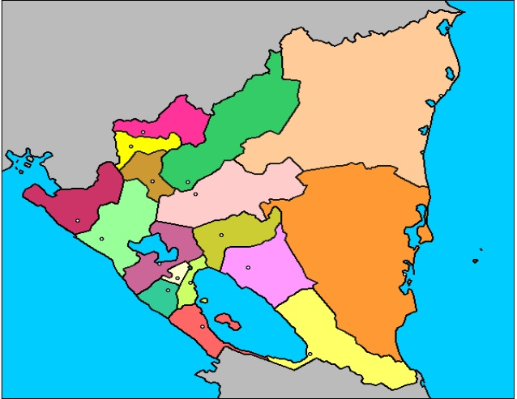
SILAIS Chinandega
SILAIS León
SILAIS Managua
SILAIS Matagalpa
SILAIS Jinotega
SILAIS Granada
SILAIS Masaya
SILAIS RACCN
SILAIS RACCS
SILAIS
Las Minas

  - Técnica de recolección de datos

Encuesta CAP: Para el proceso de recolección de datos se revisó y actualizó la encuesta CAP (facilitada por el MINSA) de acuerdo al protocolo de Normas y Procedimientos para el Abordaje de la Tuberculosis. Dicha encuesta fue dirigida a población general mayor de 15 años y personal de salud de los SILAIS seleccionados. Cabe destacar que es primera ocasión que el personal de salud será consultado en este proceso. La encuesta se subdividió en seis secciones, enumeradas a continuación:

- Sección I. Identificación de la encuesta
- Sección II. Identificación de la persona encuestada
- Sección III. Conocimientos sobre tuberculosis
- Sección IV. Actitudes sobre prevención y control de la Tuberculosis (Escala Likert)
- Sección V. Prácticas para la prevención y control de la Tuberculosis
- Sección VI. Medios de promoción para prevenir la tuberculosis

Respecto a la sección número 4 (actitudes de prevención y control de TB) se aplicó una escala Likert la que constó de una serie de ítems en donde las personas encuestadas expresaron su posición, sea esta favorable o desfavorable. La respuesta a cada ítem recibió una puntuación específica (cuanto más favorable es la respuesta, la puntuación es más alta) dando a cada sujeto la suma total de las puntuaciones obtenida.

Tanto en el cuestionario de población general como de personal de salud a las preguntas de opción múltiple se les asignó un código; en el caso de preguntas con opciones excluyentes como hombre y mujer, se asignó el número 1 y 2 respectivamente. En el caso de preguntas con códigos en letras se trasladó a códigos numéricos, una vez que se digitalizó en formato Excel.

En el caso de las respuestas no excluyentes se descompuso la pregunta dejando como variables separada cada opción. Las preguntas abiertas se agruparon por categorías y se asignó código a cada una (éstas no excedieron a cinco).

Para la actualización del instrumento de la encuesta se realizó sesiones técnicas con el personal del Programa Nacional de Control de la Tuberculosis (PNCTB).

Se realizó un total de 1915 encuestas; de éstas 1553 (81%) fueron aplicadas a población general mayor de 15 años y 362 (19%) a personal de salud. De este total, 1230 se aplicó a mujeres lo que representa el 64.2% de la muestra y 685 hombres para el 35.8% de representatividad. A continuación, detalle por SILAIS y municipio:

El cuadro anterior nos muestra la cantidad de encuestas planificadas y realizadas por región, SILAIS y municipio, así como el porcentaje de cumplimiento por localidad y de forma general: se alcanzó un sobrecumplimiento del uno por ciento en población general y el 98.4 por ciento de cumplimiento en personal de salud.

Entrevista a actores institucionales: Se realizó un total de tres entrevistas a actores institucionales: Coordinadora del Programa Nacional de Control de Tuberculosis del MINSA, Jefe de Oficina Prevención y Asistencia Social del MIGOB y representante médico de la Fundación Damián.

Con la aplicación de entrevistas se identificó brechas, avances, logros y desafíos en la prevención y control de la TB desde el nivel central y las localidades tanto en población general como el personal de salud. De igual forma se identificó cómo se articula la instancia rectora en salud con Organizaciones de Sociedad Civil en este caso Fundación Damián.

Cabe señalar que para garantizar la confiabilidad y minimizar los sesgos en el proceso, los instrumentos fueron revisados y validados por personal del PNCTB y el RP World Vision previo al trabajo de campo.
- Capacitación al equipo encuestador
El equipo que aplicó los instrumentos fue conformado por tres encuestadores/as y una supervisora de campo; ésta última tuvo la responsabilidad de organizar y controlar el llenado correcto, completo y veraz de las encuestas, así como garantizar la calidad del dato obtenido.
Previo al trabajo de campo los facilitadores realizaron la capacitación al equipo de encuestadores e informático a fin de actualizar conocimientos en el tema de tuberculosis, así como presentar, revisar y practicar la aplicación de la encuesta. Se organizó el trabajo de campo y se explicaron los asuntos técnicos para la disminución de sesgos.

Resultados de encuesta CAP en Población General

Sección I – Identificación de la encuesta

Se aplicó un total de 1,553 encuestas a población general mayor de 15 años de 10 SILAIS del país, cada uno aportó porcentualmente al total de la muestra del estudio, siendo éstos: Managua con 27 por ciento, Jinotega con 13 por ciento, Matagalpa 11 por ciento, Las Minas con 10 por ciento, RACCN con 9 por ciento, León con 7.5 por ciento, Chinandega con 6.6 por ciento, Masaya con 6 por ciento, la RACCS con 5 por ciento, y Granada con 4.8 por ciento. Estos SILAIS representan 9 departamentos que dan cobertura a 15 municipios del país.

Gráfico No. 1
Población general mayor de 15 años por SILAIS

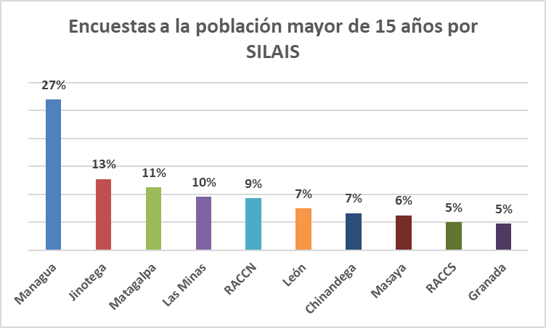
Fuente: Encuesta CAP TB – Nicaragua 2020
Del total de la población general mayor de 15 años encuestados, 955 fueron mujeres las que representan el 61 por ciento y 598 hombres para un 39 por ciento. En el total de municipios (14), más del 50 por ciento de los encuestados fueron mujeres. Comportamiento debido posiblemente a la selección de la unidad de muestreo que fueron las unidades de salud, por lo general, las mujeres son usuarias de los servicios de salud relacionados a la salud sexual y reproductiva, así como del cuido de los hijos, principalmente.

Gráfico No. 2
Distribución porcentual según edad. Nicaragua 2020
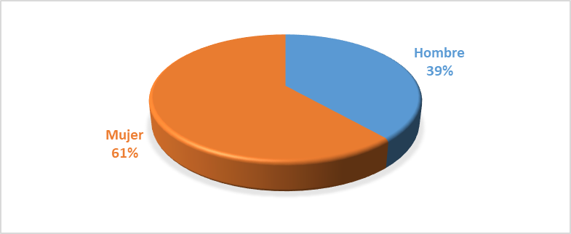

Fuente: Encuesta CAP TB – Nicaragua 2020
Respecto a la edad de la población general encuestada, el 58 por ciento es mayor de 30 años, un 18 por ciento se encuentra entre 25 y 29 años, el 14 por ciento entre 20 y 24 años y solamente el 10 por ciento es menor de 20 años. Llama la atención que el mayor porcentaje de la población encuestada es mayor de 30 años, rango donde la percepción del riesgo de padecer una enfermedad está presente.
Al indagar el estado civil encontramos que el 35.6 por ciento se definen como casado(a) y como acompañados(as) o en unión libre el 29.2 por ciento, lo que significa que el 65 por ciento tienen un compañero en sus vidas. Se identifican 29 por ciento de solteras(os) y viudas(os) con el 3.9 por cierto, lo que significa un 34 por ciento no tienen pareja. Este comportamiento es similar entre los municipios.
En cuanto a la etnia el 87.3 por ciento se definen como mestizos, comportamiento similar entre los municipios, excepto en Bilwi que el 80.6 por ciento se identifican como misquitos.
En cuanto al nivel educativo el 92 por ciento de personas encuestadas saben leer y escribir, encontrándose el 35 por ciento en primaria, 46 por ciento en secundaria y el 15 por ciento universitario. En cuanto al nivel educativo aprobado encontramos el 11. 6 por ciento en primaria, el 14.9 por ciento en secundaria y un 5.4 por ciento universitario. Solamente 123 personas encuestadas, equivalente al 8 por ciento, no saben leer ni escribir.
Al preguntar sobre la situación laboral el 55. 2 por ciento trabajaban al momento de la entrevista. La ocupación desempeñada se distribuye así: 23 por ciento cuenta propia, 17.6 por ciento empleado/obrero.

Sección II – Conocimientos sobre TB

La descripción de los resultados se realiza en función del conocimiento que tienen las personas encuestadas sobre los signos y síntomas, modo de transmisión y el tratamiento de la tuberculosis.
El 92.6 por ciento de las personas encuestadas Si han escuchado hablar sobre la enfermedad de la tuberculosis. El 7.2 por cierto refieren NO haber oído sobre la enfermedad, pero este dato refleja la percepción de la persona, no así la pertinencia del conocimiento.

Al indagar sobre los signos y síntomas (malestares), el 16.5 por ciento de los encuestados refieren NO conocer. De las personas que Si conocen mencionaron con mayor frecuencia: Tos de más de 14 días (61.6 por ciento), fiebre (41.9 por ciento), escupir sangre (9.3 por ciento).
Tabla No. 1
Signos y síntomas de la tuberculosis. Nicaragua 2020
Conocimientos de los signos y síntomas (malestares) de la tuberculosis
Síntomas | Nº. | %
Fiebre | 651 | 41.9
Tos de más de 14 días | 956 | 61.6
Sudoración por la noche | 102 | 6.6
Pérdida de peso | 125 | 8.0
Pérdida del apetito | 103 | 6.6
Dolor en el pecho | 123 | 7.9
Escupir sangre | 144 | 9.3
Dolor en los huesos | 105 | 6.8
Otros | 389 | 25.0
No Sabe/No responde | 256 | 16.5
Fuente: Encuesta CAP TB – Nicaragua 2020
Al preguntar qué tipos de exámenes se requieren para el diagnóstico de la tuberculosis, refirieron NO SABER un 32 por ciento. De los que respondieron que SI saben identifican la saliva, gargajo o esputo en el 40 por ciento, y a través del examen de sangre el 22 por ciento. Los municipios de Chichigalpa y Bluefields mencionaron el examen de esputo con mayor frecuencia con un 57.7 por ciento cada uno. Los municipios con más alto porcentaje de desconocimiento sobre los exámenes para detectar la tuberculosis se encuentran Bonanza (52.9 por ciento) y San José del Bocay (51.7 por cierto).

Gráfico No. 3
Exámenes que se realizan para saber si una persona tiene tuberculosis.
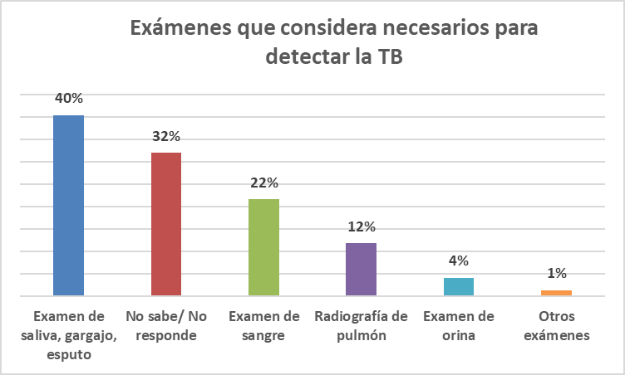
Fuente: Encuesta CAP TB – Nicaragua 2020

Del total de la población encuestada se le preguntó si saben dónde se realizan los exámenes para diagnosticar la tuberculosis, donde refieren NO saber el 15.2 por ciento.
Los lugares mencionados con mayor frecuencia se encuentran: Hospital Público (51.6 por ciento) y el Centro de Salud (43.2 por ciento). La población identifica a las instituciones públicas como los principales lugares para realizarse los exámenes diagnósticos.

Al realizar la pregunta, si sabían que grupos poblacionales pueden ser afectados por la tuberculosis, refirieron no saber el 6.8 por cierto.

El 72.6 por ciento menciona que la tuberculosis puede afectar cualquier persona, como segundo lugar a los ancianos con el 13.7 por ciento y de tercero a la niñez con un 7.4 por ciento. De los municipios que identifican que la tuberculosis afecta cualquier persona sobresalen Masaya y Tipitapa, con el 87.6 y 81.4 por ciento, respectivamente.

Gráfico No. 4
A quiénes afecta la tuberculosis
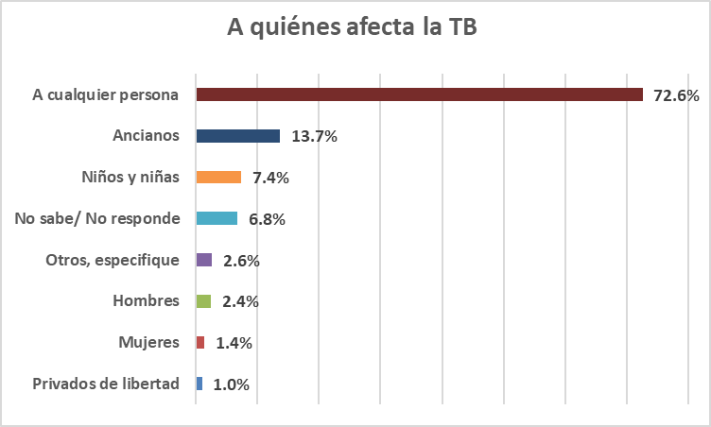
Fuente: Encuesta CAP TB – Nicaragua 2020

A los encuestados se les preguntó si creían que la tuberculosis se pasaba. El 13.7 por ciento respondió que no saben. Los municipios con más alto porcentaje aparecen en el primer lugar Siuna (20.9 por ciento), segundo lugar San José del Bocay (20.7 por ciento) y como tercer lugar Bilwi (19.4 por ciento). El 75 por ciento responden que la tuberculosis se pasa de una persona a otra.

Los que refirieron que la tuberculosis si se pasa de una persona a otra mencionaron las siguientes maneras: en primer lugar, a través de los utensilios/trastes de comer (45.9 por ciento), en segundo lugar, toser sin taparse la boca (28.5 por ciento) y, en tercer lugar, por la saliva (19 por ciento).
Gráfico No. 5
Mecanismos de transmisión de la tuberculosis.
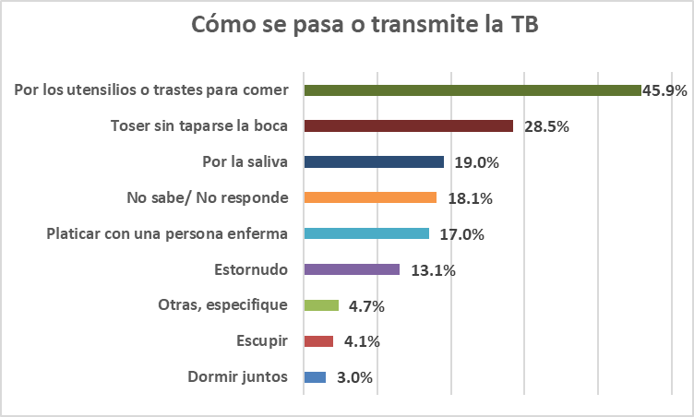
Fuente: Encuesta CAP TB – Nicaragua 2020

La percepción de los encuestados ante la posibilidad de evitar enfermarse de tuberculosis, el 79.6 por cierto de las personas mencionaron que si es posible evitar enfermarse. Las personas que respondieron que, Si saben cómo evitar la transmisión de la enfermedad, dieron las siguientes respuestas: en primer lugar, taparse la boca/usar mascarilla (28.1 por ciento); en segundo lugar, evitar contacto con el enfermo (27.3 por ciento); tercer lugar, aislando la persona enferma (22.5 por ciento) y, en cuarto lugar, no usar los mismos utensilios que utilizó la persona enferma (20.8 por ciento). Si se suman las posiciones dos y tres, la principal medida de control de la enfermedad para la población encuestada es el aislamiento de la persona enferma.

El tratamiento es otro de los elementos importantes para el control de la tuberculosis. La población encuestada refiere que SI existe tratamiento con el 83.5 por ciento y lo que contestaron que NO existe y NO saben el 16.5 por ciento.

Dentro de los municipios que no saben que existe tratamiento se encuentran: Chinandega (20.8 por ciento), Bonanza (20.6 por ciento).

Las personas que refirieron que Si existe tratamiento se le preguntó si conocían el lugar donde se puede obtener, los principales sitios mencionados fueron: los hospitales públicos (50.5 por ciento), y el centro de salud público (42.9 por ciento). La población identifica al sector salud público, como la principal opción para buscar el tratamiento.

La población que afirmó conocer el tiempo que dura el tratamiento para una persona diagnosticada con tuberculosis, respondieron en primer lugar “6 meses” (42 por ciento), en segundo lugar “3 meses” (21 por ciento). El programa de tuberculosis debe de seguir reforzando la información, ya que la definición del tiempo es importante para sensibilizar y retener a los pacientes.
Grafico No. 6
Tiempo de duración del tratamiento de la tuberculosis.

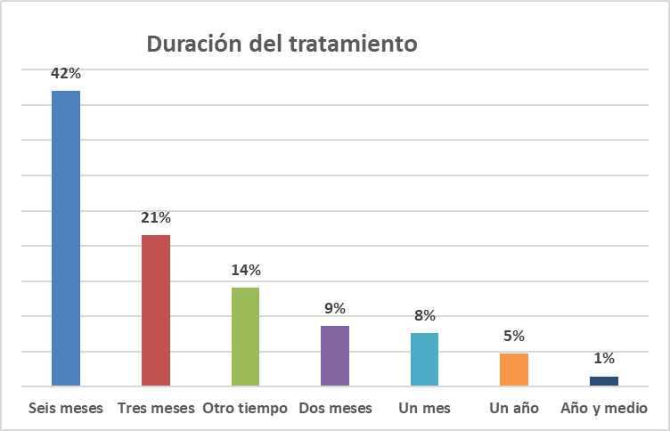
Fuente: Encuesta CAP TB – Nicaragua 2020
A la pregunta sobre si la tuberculosis tiene cura o no, encontramos que el 84.5 por ciento refiere que, SI tiene cura, el resto refiere que NO (5.4 por ciento) o No sabe (9.7 por ciento). En todos los municipios el comportamiento es similar.

En cuanto si una persona que ya tuvo la enfermedad puede volver a padecerla, respondieron que SI el 69.8 por ciento. El 91.3 por ciento de la población la considera como una enfermedad grave.

Sección III. Actitudes sobre prevención y control de la TB

El cuestionario de actitudes constó de 12 enunciados, cuyas respuestas se categorizaron en cinco opciones (Totalmente de Acuerdo, De Acuerdo, Ni de Acuerdo ni el Desacuerdo, En Desacuerdo y Totalmente en Desacuerdo), las cuales tenían un valor que osciló del 1 a 5 puntos según el orden anterior; quiere decir que el puntaje mínimo que podía obtener un/a participantes era de 12 puntos suponiendo que en cada enunciado tuviera un punto. De igual manera, si en cada enunciado obtenía 5 puntos le totalizaría 60 puntos, por tanto, el valor mínimo y máximo sería 12 y 60 puntos, respectivamente.

Entre 12 y 60 hay 59 valores, por tanto, se dividió entre tres para crear los tres niveles de actitudes. La agrupación establecida quedó de la siguiente manera: De 12 a 27 puntos - actitud negativa; de 28 a 44 puntos - actitud neutra o media y de 45 a más - actitud positiva.
Al medir las actitudes en la población general encontramos que en el nivel de 28 a 44 puntos se ubican el 97.7 por cierto de las personas encuestada, reflejando una actitud neutra antes las acciones de prevención y control de la tuberculosis. Las actitudes son semejantes en todos los municipios, solo Bilwi alcanzó una 4.2 por ciento de actitud positiva.
Tabla No. 2
Niveles de actitud población mayor de 15 años
Valoración | Frecuencia | Porcentaje
Actitud negativa | 4 | 0.3
Actitud neutra | 1517 | 97.7
Actitud positiva | 32 | 2.1
Total | 1553 | 100.0
Fuente: Encuesta CAP TB - Nicaragua 2020

A continuación, resultados de enunciados relacionados entre sí:

La población encuestada sobre si la tuberculosis es una enfermedad peligrosa a la cual hay que tenerle miedo; el 45.8 por ciento expresó estar de acuerdo y el 6.2 por ciento totalmente de acuerdo.

Sobre si la persona enferma con tuberculosis debería alejarse del resto para no pasar la enfermedad, el 57.6 por ciento está de acuerdo y el 7.3 por ciento totalmente de acuerdo. Perciben que la enfermedad es contagiosa y, que para evitar la transmisión la responsabilidad recae en la persona enferma.

Ante la disposición de cuidar a un familiar enfermo en su casa, el 71.8 por ciento está de acuerdo y el 9 por ciento totalmente de acuerdo, reflejando una actitud de apoyo independientemente del temor al contagio.

Sobre si compraría comida en un lugar donde sabe que hay una persona enferma de tuberculosis, el 44.9 por ciento está en desacuerdo y el 10.8 por ciento está totalmente en desacuerdo. El 23.1 por ciento adopta una posición indecisa. Mostrando una actitud de precaución ante la posibilidad del contagio.

Con respecto a si las personas con tuberculosis son descuidadas en su aseo personal y en su vivienda: el 41.4 por ciento se ubicó en las opciones en de acuerdo y totalmente de acuerdo, asociando la enfermedad con los malos hábitos de higiene. Hay un 26 por ciento de indecisos.

Al ser consultados sobre si alguien de mi familia o un amigo tiene TB lo mantendría en secreto; obteniendo las siguientes respuestas: el 57.2 por ciento está en contra de esta actitud, el 41.6 por ciento desacuerdo y un 15.6 por ciento totalmente en desacuerdo. Se va venciendo el mito de la discriminación. Encontrando un 25.1 por ciento en una actitud neutra.

En referencia si las personas con tuberculosis son dignas de compasión, el 51.6 por ciento expresa una actitud de desacuerdo y un 34 por ciento está de acuerdo. En los entrevistados se percibe que la actitud de desacuerdo se debe más a un aspecto de comprensión y apoyo ante el sufrimiento de las personas afectadas.

Los entrevistados al consultarle si la tuberculosis es un castigo de Dios, el 76.9 por ciento tiene una posición en contra (desacuerdo y totalmente desacuerdo). Se percibe la desmitificación del origen divino.

Con respecto al riesgo de adquirir la enfermedad al dar un beso y un abrazo a una persona con tuberculosis, el 60.1 por ciento están a favor (acuerdo y totalmente acuerdo). Perciben como un riesgo de contraer la tuberculosis al entrar en contacto directo o cercano con el enfermo.

Muchas tradiciones y costumbres giran alrededor de utilizar la medicina natural (caseras) para el manejo de algunas enfermedades. En relación a lo anterior, se indagó sobre si la tuberculosis se cura con remedios caseros, obteniendo el 56 por ciento está en desacuerdo y un 31.2 por ciento están indecisos.

En la encuesta se les planteó la situación siguiente: Si me doy cuenta que un vecino/vecina que tiene TB lo dejaría de visitar por un tiempo por temor a que me pase la enfermedad; el 55.8 por ciento están de acuerdo y totalmente de acuerdo, en dejar de visitarlo. Aunque, un 22.7 por ciento está en desacuerdo. La actitud posiblemente se relaciona al temor de contagio al entrar en contacto con el enfermo.

Sobre las medidas preventivas y cuidados a tener en cuenta en el entorno familiar del enfermo de tuberculosis; por ello, se consultó: se debe apartar platos, vasos, ropa de cama y no usar el mismo inodoro cuando una persona está enferma de TB, obteniendo el 83 por ciento de los encuestados estuvo en de acuerdo con estas medidas. Denota la asociación que objetos utilizados por el enfermo puede aumentar el riesgo de contagio.

Al preguntar si en caso de tos con flema se haría la prueba para saber si tiene TB, el 96.5 por ciento mostró una actitud positiva y un 2.1 por ciento con una actitud negativa. Y al consultar a dónde iría realizarse la prueba de esputo los sitios mayormente mencionados son: hospital público (57.5 por ciento) y centro de salud (49.9 por ciento).

Sección – Prácticas sobre prevención y control de la TB

Las prácticas son las acciones, actividades o conductas, que las personas diagnosticadas y sus familiares realizan para mantener la salud y atender la enfermedad, están muy relacionadas con el conocimiento que la población tiene sobre la enfermedad y, por lo cual, manejan diferentes alternativas y criterios para la atención, prevención y curación.

La presente encuesta CAP aborda las prácticas que a nivel de la comunidad se identificaron en relación a la prevención de la tuberculosis y de los que participan en ella.

Del total de personas encuestadas un 85.1 por ciento respondieron que en su comunidad o barrio NO se realizan actividades de prevención de la tuberculosis y el 10.2 por ciento de los encuestado dijeron que, SI se realizan las actividades, las más frecuentes son: las visitas casa a casa para hablar sobre la enfermedad (53 por ciento), jornadas de limpieza (31 por ciento). Llama la atención el bajo porcentaje de entrega de materiales (12 por ciento) comparado con el porcentaje de visitas casa a casa.

Gráfico No. 7
Actividades de prevención de la TB

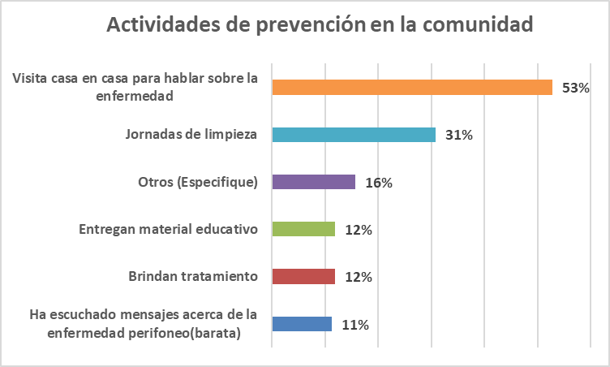
Fuente: Encuesta CAP TB - Nicaragua 2020
En cuanto a los que organizan y participan en las actividades de prevención y control de la TB según la población es el Ministerio de Salud (MINSA) con un 92 por ciento, seguido del agente comunitarios con un 13 por ciento. Claramente perciben al rector de la salud como la principal institución en impulsar estas actividades.
Gráfico No. 8
Participantes de las actividades de prevención de la TB
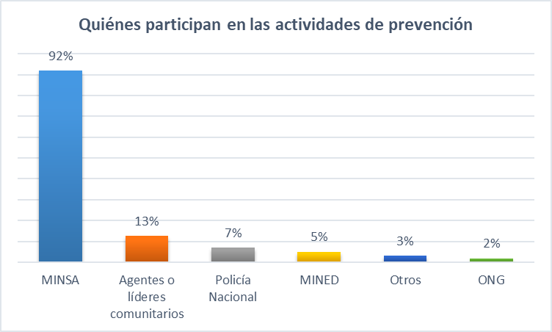
Fuente: Encuesta CAP TB - Nicaragua 2020

De “buena” es la valoración que tiene la población alrededor de la participación de las diferentes instituciones, que organizan y participan en las actividades de prevención y control de la TB, ubicándose entre el rango del 50 al 100 por ciento.
Tabla No. 3
Valoración de la participación de las instituciones de gobierno, ONG y red comunitaria
Pregunta realizada | Medición | (N=159)
Pregunta realizada | Medición | Frecuencia | %
Usted considera que la participación de las instituciones de gobierno en la prevención/control de la tuberculosis es buena, regular o mala | Es buena | 107 | 67
 | Es regular | 43 | 27
 | Es mala | 1 | 1
 | No sabe/No responde | 8 | 5
Usted considera que la participación de las organizaciones no gubernamentales en la prevención/control de la tuberculosis es buena, regular o mala | Es buena | 3 | 100
 | Es regular | N/A | N/A
 | Es mala | N/A | N/A
 | No sabe/No responde | N/A | N/A
Usted considera que la participación de su sector en coordinación con la red comunitaria para la prevención/control de la tuberculosis es buena, regular o mala | Es buena | 80 | 50
 | Es regular | 49 | 31
 | Es mala | 3 | 2
 | No sabe/No responde | 27 | 17
Fuente: Encuesta CAP TB - Nicaragua 2020
La percepción general de la aceptación está dividida, mientras un 48 por ciento refiere “poco”, el 43 por ciento es “mucho”. Sin embargo, esto muestra que en un 91 por ciento de los encuestados no tiene una valoración negativa.
Tabla No. 4
Nivel de aceptación de las actividades de prevención de la tuberculosis.
Según lo que usted ha visto en su sector, ¿Cuál es el nivel de aceptación de las actividades de prevención/control de la tuberculosis? | MCI (N=159)
 | Frecuencia | %
Mucho | 69 | 43
Poco | 77 | 48
Nada | 1 | 1
No sabe/No responde | 12 | 8
Fuente: Encuesta CAP TB - Nicaragua 2020

Al indagar sobre cuál sería la primera reacción de las personas en su sector si se enterarán que usted tiene tuberculosis, las dos principales respuestas son: me rechazarían con el 33 por ciento y me aislarían fuera de la casa con un 24 por ciento. Lo que indican la persistencia del estigma social hacia esta enfermedad.

Gráfico No. 9
Reacción de las personas cuando usted tiene tuberculosis
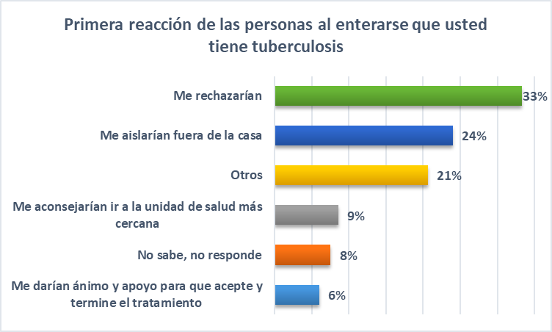
Fuente: Encuesta CAP TB - Nicaragua 2020
A la pregunta sobre que recomendaría o haría cuando en su sector hay una o más personas enfermas para controlar la tuberculosis, el 53,9 por ciento recomiendan acudir a la unidad de salud, un 31 por ciento lo reportarían a la unidad de salud que le corresponde y un 11.1 por ciento que se tapen la boca al toser. Se aprecia una correcta práctica de prevención y control.

Sección V- Medios de promoción para prevenir la TB

Del total de encuestados refirieron haber escuchado, leído y visto información sobre cómo prevenir la tuberculosis, en centro de salud (29.1 por ciento), en hospital público (24.4 por ciento), otros (19.4 por ciento), en el hogar (13.4 por ciento).
Tabla No. 5
Lugares dónde escuchó, vio o leyó información sobre TB
Pregunta | Medición | Frecuencia %
¿Dónde escuchó, vio o leyó información sobre la tuberculosis? | Hospital público | 381 | 24.4
 | Centros de salud | 455 | 29.1
 | Casa del Brigadista | 30 | 1.9
 | Clínica/Hospital privado | 12 | 0.8
 | Farmacia privada | 2 | 0.1
 | En su hogar | 209 | 13.4
 | Medios de transporte colectivo | 8 | 0.5
 | Otros(Escuelas, Internet) | 304 | 19.4
Fuente: Encuesta CAP TB. Nicaragua 2020
Entre los medios a través de los cuales las personas han recibido información sobre prevención de la tuberculosis destacan los afiches, folleto (cartilla), brochures, calcomanías con un 37.3 por ciento, televisión (8 por ciento) y radios locales (4.8 por ciento). En cuanto quién les proporcionó o dónde vio los afiches y folletos (cartilla) mencionan con mayor frecuencia el personal y las unidades de salud del MINSA (84 por ciento) y brigadistas (2.3 por ciento). El transporte colectivo (buses) solo lo mencionaron en un 0.5 por ciento.
Gráfico No. 10
Medios de Comunicación
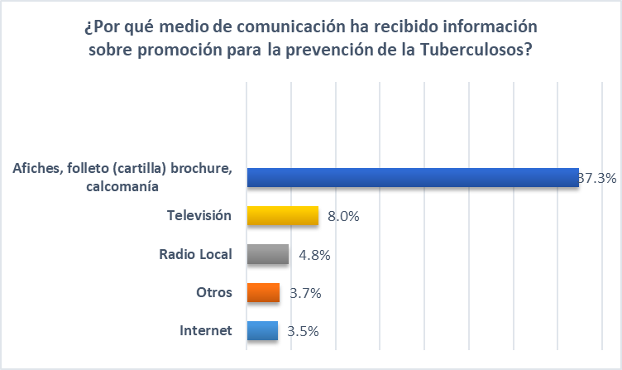
Fuente: Encuesta CAP TB. Nicaragua 2020
Al consultarles se habían recibido charla, encuentros, talleres sobre tuberculosis solo el 13.1 por cierto expresó haberlas recibidos. Los sitios donde mencionan haber recibidos esas charlas: centro de salud (36.8 por ciento), hospital público (29.4 por ciento) y casa del brigadista (12.7 por ciento), principalmente. Posiblemente el bajo porcentaje reflejado en ESAFC/Puesto de Salud (1.5 por ciento) se deba al cómo lo identifica la población.

Tabla No. 6
Valoración de las charlas recibidas
Pregunta | Medición | (N=1,553)
Pregunta | Medición | Frecuencia | %
¿Ha recibido charlas, encuentros, talleres sobre tuberculosis? | Si | 204 | 13.1
 | No | 1349 | 86.9
¿Dónde las ha recibido? | Hospital público | 60 | 29.4
¿Dónde las ha recibido? | Centros de salud | 75 | 36.8
¿Dónde las ha recibido? | Casa del Brigadista | 26 | 12.7
¿Dónde las ha recibido? | ESAFC (puesto de salud) | 3 | 1.5
¿Dónde las ha recibido? | Clínica/ Hospital privado | 4 | 2
¿Dónde las ha recibido? | Farmacia privada | 1 | 0.5
¿Dónde las ha recibido? | ONG | 7 | 3.4
¿Dónde las ha recibido? | Otros | 47 | 23

Fuente: Encuesta CAP TB. Nicaragua 2020
La importancia de impartir temas de cómo prevenir y controlar la tuberculosis a la población general y red comunitaria radica en darles herramientas para la detección temprana de sintomáticos respiratorios, evitar la pérdida en seguimiento del tratamiento, erradicar la discriminación y la estigmatización, de esta forma compartir responsabilidades desde la familia y comunidad. En relación a los temas que abordan en las reuniones, se encontró que la prevención de la enfermedad ocupa el primer lugar con el 79 por ciento, en segundo lugar, la sintomatología con el 66 por ciento y en tercer lugar el tratamiento con el 37 por ciento.

Gráfico No. 11
Temas abordados durante las charlas, talleres, encuentros
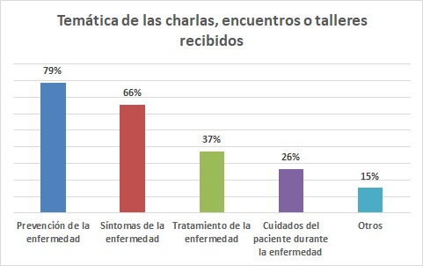
Fuente: Encuesta CAP TB. Nicaragua 2020

Al preguntar sobre el tiempo transcurrido sobre la última información recibida por cualquiera de los medios, encontramos que el 32.1 por cierto la recibió en los últimos 11 meses (incluidos los que dijeron hoy, y hace un momento), seguida desde hace 5 años con el 21.8 por ciento y con el 12.1 por ciento desde hace 1 año. Llama la atención el dato del segundo lugar, por el lapso del tiempo transcurrido.

Tabla No. 7
Tiempo transcurrido de la última vez que recibió información sobre TB
Pregunta | Medición | Frecuencia | %
¿Hace cuánto fue la última información que vio, escuchó o leyó sobre esta enfermedad? | 5 años | 338 | 21.8
 | 4 años | 86 | 5.5
 | 3 años | 99 | 6.4
 | 2 años | 150 | 9.7
 | 1 año | 188 | 12.1
 | En los últimos 11 meses | 498 | 32.1
 | No contesta /No precisa el tiempo | 107 | 6.9
Fuente: Encuesta CAP TB. Nicaragua 2020
Las campañas de comunicación tienen ejes transversales, que en el caso de tuberculosis giran en el reconocimiento de los principales síntomas para la detección temprana de los sintomáticos respiratorios, en el tratamiento por la importancia de cortar el mecanismo de transmisión y, por último, el estigma y discriminación que provoca el aislamiento familiar, laboral y social. Al preguntar a los encuestados sobre el mensaje que más recuerda sobre la tuberculosis encontramos: la tuberculosis es una enfermedad curable (37 por ciento), si tiene más de 14 días con tos podría ser tuberculosis (18 por ciento) y la tuberculosis no es cuento, se cura con el tratamiento (mensaje de la actual campaña) con el 10 por ciento. El 25 por ciento relacionado con “otros”, se encuentran asociados mayormente con los hábitos de higiene y evitar el contacto directo con los enfermos.

Gráfico No. 12
Mensajes más recordados sobre la TB
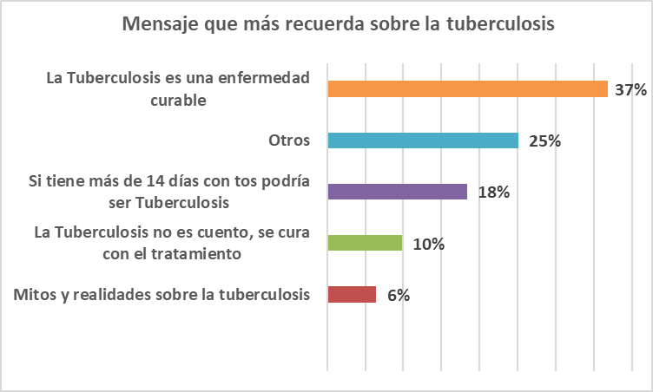
Fuente: Encuesta CAP TB. Nicaragua 2020

Resultados de encuesta CAP en Personal de Salud

Sección I – Identificación de la encuesta

Se aplicó un total de 362 encuestas a personal de salud de 10 SILAIS del país, cada uno aportó porcentualmente al total de la muestra del estudio, siendo éstos: Managua con 22.1 por ciento, Jinotega con 13 por ciento, Matagalpa 12.2 por ciento, León con 9.7 por ciento, la RACCS con 9.4 por ciento, la RACCN con 9.1 por ciento, Masaya con 8 por ciento, Las Minas con 6.4 por ciento, Chinandega con 5.8 por ciento y Granada con 4.4 por ciento. Estos SILAIS representan 9 departamentos que dan cobertura a 15 municipios del país.
Gráfico No. 13
Personal de Salud por SILAIS
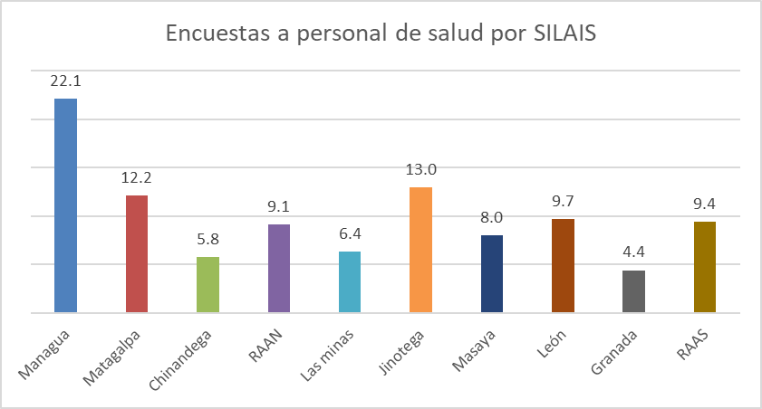
Fuente: Encuesta CAP TB – Nicaragua 2020
Del total de personal de salud encuestado, 275 fueron mujeres las que representan el 76 por ciento y 87 hombres para un 24 por ciento. Casi en el total de municipios (14), más del 60 por ciento de encuestadas fueron mujeres a excepción de San José de Bocay en donde el 67 por ciento fueron hombres.

Respecto a la edad de los y las encuestadas, el 67 por ciento es mayor de 30 años, un 18 por ciento se encuentra entre 25 y 29 años, el 14 por ciento entre 20 y 24 años y solamente el 1 por ciento es menor de 20 años. Un dato que llamó la atención es que en los municipios de Chichigalpa, Bluefields y San José de Bocay el porcentaje más alto de personal de salud se encuentra en el rango de 20 a 29 años de edad, siendo estos 100, 58.8 y 66.7 por ciento respectivamente. Esto quiere decir que el personal que atiende en estas unidades es joven y pertenecen a la nueva generación de profesionales de la salud.

Se identificó en el personal encuestado el cargo que desempeña en la unidad de salud; obteniendo los siguientes resultados: el 21.8 por ciento son Médicos/médicas generales, un 21.5 por ciento Auxiliar de Enfermería, 18.5 por ciento con Licenciatura de Enfermería (Enfermero Especialista), un 13.5 por ciento Enfermeros/as, un 9.9 por ciento son Médicos Especialistas, el 5.2 por ciento son Médicos en Servicio Social y un 8.6 por ciento representa la categoría de otros, entre éstos tenemos: Médicos/as Internos y Pre internos, Residentes, Sub Especialista, Técnico Quirúrgico, Odontólogos/as, Jefa de Sala, Nutricionista, Psicólogas, Trabajador Social, Oficinista y Responsable de Sector.

Gráfico No. 14
Cargo que desempeña el personal de salud
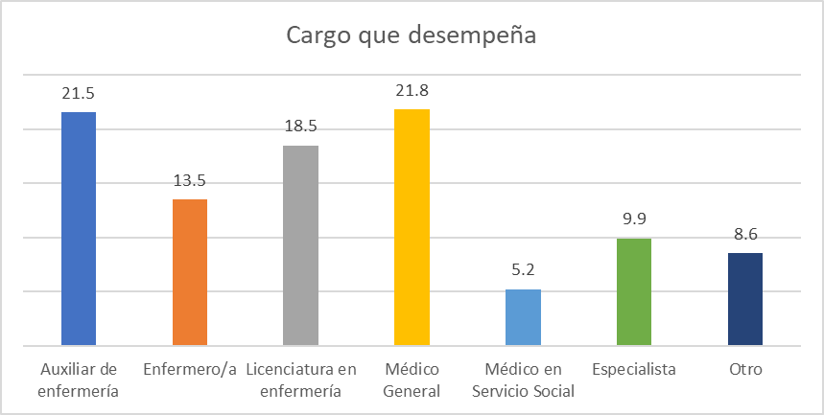
Fuente: Encuesta CAP TB – Nicaragua 2020

Un dato que se consideró importante determinar, es el tiempo que tiene trabajando el personal encuestado para la unidad de salud que integra; ante esto se obtuvo variedad de respuestas, las cuales se agruparon en cinco rangos de tiempo: de 1 a 10 años se encontró a 181 personas que representan el 50 por ciento de los datos, de 11 a 20 años 43 personas para un 11,8 por ciento; de 21 a 30 años se identificó a 53 personas para un 14.6 por ciento, de 31 a 41 años un total de 44 personas con un 12 por ciento.

Sección II – Conocimientos sobre TB

La encuesta indagó en el nivel de conocimientos del personal de salud sobre la tuberculosis, encontrando los siguientes hallazgos: el 96 por ciento coincide que la TB es una enfermedad infecto-contagiosa, el 3 por ciento considera que es una enfermedad viral y el 1 por ciento no sabe o no responde. Del porcentaje que definió la TB como enfermedad viral, hay un grupo de profesionales que se encuentran en los cargos de Enfermeros/as, Licenciados/as en Enfermería, Auxiliar de Enfermería y otros; sobresaliendo el municipio de Ciudad Sandino y Tipitapa con 10 y 23.5 por ciento respectivamente. La misma situación se presentó en el porcentaje que no respondió.

Gráfico No.15
¿Qué tipo de enfermedad es la TB? Respuesta por cargo que desempeña
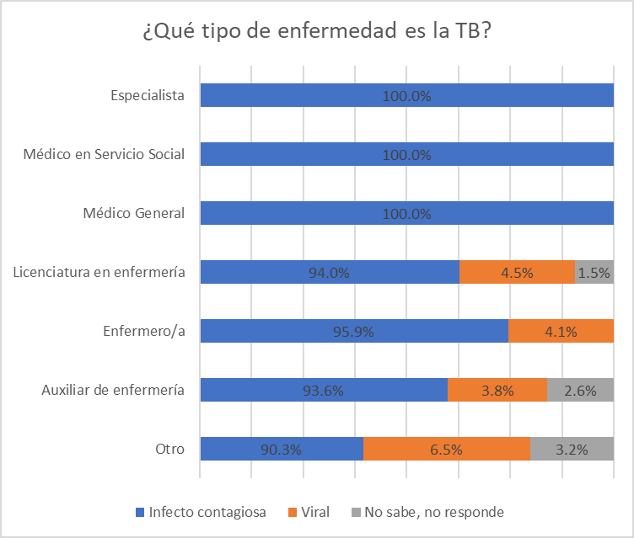
Fuente: Encuesta CAP TB – Nicaragua 2020
Respecto a la clasificación de la TB, el 76 por ciento se ubicó en la respuesta número 3 (A y B), siendo esta la correcta ya que aglutina los dos tipos de TB que existen (TB pulmonar y extrapulmonar); un porcentaje de 22.4 identificó solo un tipo de TB indistintamente y el 1.4 por ciento no respondió. Es importante resaltar que es el grupo de profesionales en los cargos de Enfermero/a, Licenciado/a de Enfermería y Auxiliar de Enfermería donde sobrepasa el 26 por ciento que solo identifican un tipo de TB siendo esta la pulmonar.

La encuesta reflejó que el 95.6 por ciento identificó a los pulmones, pleura y ganglios linfáticos como principal estructura del cuerpo que se ve afectada al adquirir TB, a esta respuesta le sigue los plexos braquiales de extremidades superiores, estómago, bazo e intestinos y órganos sexuales. En esta pregunta el personal de salud en diferentes cargos se colocó por encima del 93 por ciento en la respuesta correcta, sin distinción entre municipios.

Un 79 por ciento conocen los factores asociados a la aparición de TB siendo estas el hacinamiento, desnutrición, inmunosupresión, el alcoholismo y la drogadicción. Esta respuesta no tiene diferencia notoria entre cargos y municipios; es decir, tienen porcentajes similares que se encuentran por encima del 60 y 66 por ciento hasta el 96 y 100 por ciento respectivamente.

De igual forma, se encontró que el personal de salud maneja claramente que el único mecanismo de transmisión de la TB es por vía aérea mediante gotitas de flügge en un 97 por ciento; sin embargo, aún hay personal que considera que las relaciones sexuales, la vía vertical y mediante la administración de la vacuna de BCG son mecanismos de transmisión de TB. Este dato debe tenerse en cuenta al momento que el departamento de docencia de las unidades de salud diseñe la currícula de formación y actualización de contenidos al personal.

Al preguntar sobre los principales síntomas de una persona con TB, el 97 por ciento identificó tos por más de 14 días, fiebre y diaforesis nocturna, hiporexia, pérdida de peso y fatiga. A nivel de todos los cargos en las unidades de salud se ubican por encima del 90 por ciento en esta pregunta y con los porcentajes más altos los Médicos Generales, Especialistas y en Servicio Social. Referente a los municipios, todos sobrepasan el 93 por ciento en la respuesta correcta.

Un tema relacionado al contenido anterior es que el personal de salud defina adecuadamente ¿Cuándo un paciente es sintomático respiratorio?, en donde el 52.5 por ciento del personal encuestado lo definió como una persona que presenta tos productiva y fiebre por más de 14 días, un 33.4 por ciento considera que la persona presenta tos sin expectoración por más de 14 días, el 7.7 por ciento expresó que en esta condición se presenta tos y expectoración sanguinolenta por más de 5 días y un porcentaje del 6.9 lo define como un paciente que presenta disnea de pequeños esfuerzos con tos y expectoración verdosa por más de 5 días. Es evidente que el manejo de la información no está consolidado entre el personal, lo que indica que las unidades de salud (através de su personal) deben poner mayor atención a la sintomatología de TB para un diagnóstico temprano y tratamiento adecuado.

Si el personal de salud está claro de los factores que se asocian a la TB, el mecanismo de transmisión y la sintomatología de la enfermedad; entonces, sabrán con certeza en qué personas se debe realizar búsqueda activa de tuberculosis. En el marco del estudio se identificó que el 60 por ciento considera causa de búsqueda activa de TB las situaciones siguientes: persona que ha tenido contacto directo con paciente diagnosticado con tuberculosis 32.9 por ciento, persona diagnosticadas con VIH con 7.5 por ciento y personas con infecciones respiratorias en un 4.4 por ciento. Los resultados no difieren entre municipios y cargos del personal.
Gráfico No. 16
Condición para realizar búsqueda activa de TB
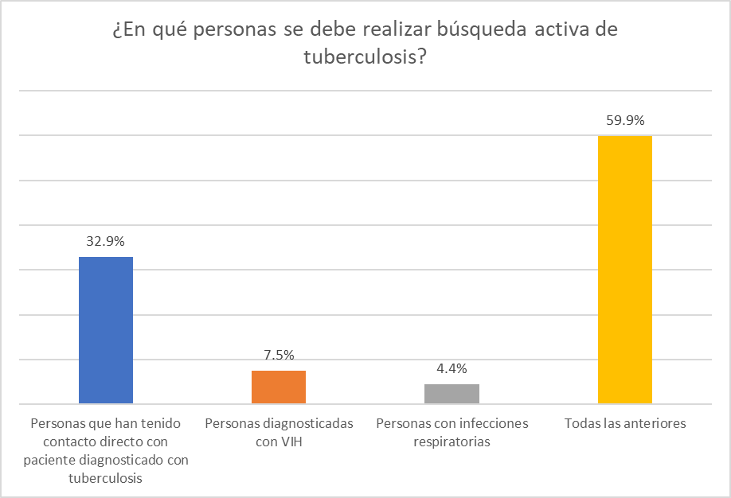
Fuente: Encuesta CAP TB – Nicaragua 2020
Si bien es cierto las situaciones y/o condiciones anteriores aumentan el nivel de vulnerabilidad ante la enfermedad, hay que tener claridez de la sintomatología para diagnosticar adecuadamente.

El proceso para diagnosticar tuberculosis integra una variedad de técnicas y pruebas especializadas que al aplicarse combinadas (previendo algún fallo) generan la seguridad de un diagnostico adecuado; en ese aspecto, se investigó en el personal de salud el conocimiento en éstos en cuanto a los exámenes fundamentales para el diagnóstico de TB.

Los resultados arrojaron que el 67 por ciento del personal encuestado seleccionaron como respuesta la opción número 5 (TODAS) debido a que ésta integra los diferentes exámenes que se realizan para diagnosticar esta enfermedad. Entre estos se definen los siguientes: baciloscopia y prueba molecular y/o cultivo 15.3 por ciento, radiografía de tórax y cultivo 11.1 por ciento, baciloscopia y PCR 5 por ciento y prueba de tuberculina y baciloscopia con 9.7 por ciento.

En el gráfico siguiente el personal de salud en los diferentes cargos supera el 60 por ciento en la identificación correcta de exámenes para diagnosticar TB, lo cual se considera un porcentaje aceptable con visión de mejoras en cuanto a la ampliación de conocimientos; el porcentaje que está por debajo del 50 por ciento es la categoría otros, los que se refiere a personal administrativo u alguna otra especialidad que no está relacionada de forma directa con este tipo de atención (ej. Profesionales de la Psicología, Trabajadores Sociales, Nutricionistas y Odontólogos)

Gráfico No. 17
Conocimiento de exámenes para diagnóstico de TB por cargo
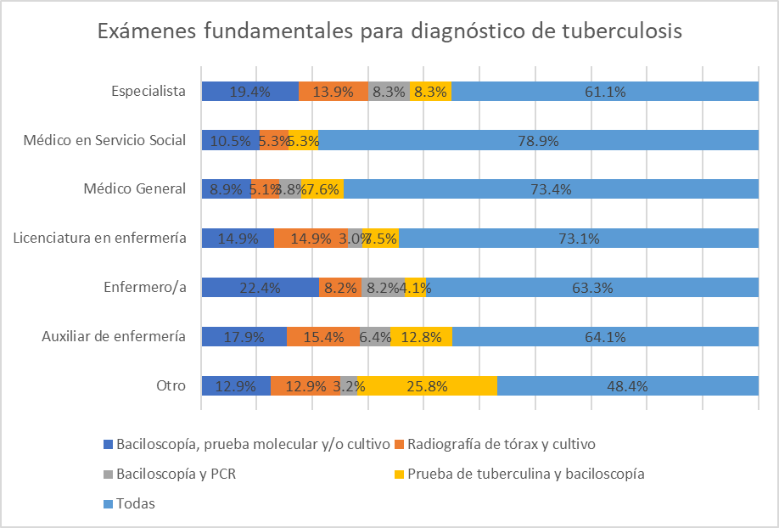
Fuente: Encuesta CAP TB – Nicaragua 2020
Cuando se atiende a un/a paciente diagnosticado/a con TB, es responsabilidad del personal de salud poner en práctica una serie de medidas básicas de autoprotección. El estudio indagó cuánto conoce dicho personal estas medidas al momento de estar frente a un/a paciente diagnosticado/a con TB: el 68.5 por ciento está informado sobre la utilización de mascarilla No. 95 y lavado de manos; por otro lado, un 20.2 por ciento identificó solo la utilización de mascarilla quirúrgica como medio de protección, el 12.4 por ciento dice conocer la utilización de mascarillas y guantes quirúrgicos y un porcentaje de 3.3 refirió tener información sobre la utilización de guantes de nitrilo.

En esta variable los porcentajes de la respuesta más alta oscilan entre 62 y 75 por ciento sin presentar mucha diferencia entre los cargos que desempeña y municipios.

Siempre indagando en las medidas de protección se consultó ¿Es necesario el uso de mascarillas N95 por parte del personal de salud cuando se entrega tratamiento a un paciente con TB?, el 73 por ciento respondió afirmativamente y un 25 por ciento respondió que no, sin preciar en los motivos de no utilizarla. Un dato del 2 por ciento no respondió. Cuando se analizó las respuestas por cargos y municipios, se encontró que son los Licenciados en Enfermería (25 por ciento), Médicos Especialistas (36 por ciento), Médicos/as Generales (40 por ciento) y los municipios de Ciudad Sandino (40 por ciento), Chinandega (42 por ciento) y Matagalpa (61 por ciento) los porcentajes más altos en el no uso de mascarillas.

Cuando una persona ha sido diagnostica con TB, se debe realizar una valoración de su condición de salud que determine el momento adecuado para el inicio del tratamiento antifímico. Cuando se inicia este tratamiento, el personal de salud tiene la obligación de informar al paciente los efectos que éste puede ocasionar a nivel del funcionamiento de su organismo y sobre todo dejar claro que aun en tratamiento puede transmitir la enfermedad más aun cuando se tiene poco tiempo de tomarlo.

La encuesta identificó si el personal de salud conoce en qué momento se puede transmitir la enfermedad aún con tratamiento antifímico: el 79.6 por ciento consideró que es cuando ha recibido menos de un mes de tratamiento farmacológico; un 12.2 por ciento respondió que es cuando la baciloscopia de control durante el tratamiento es negativa, el 5 por ciento maneja que es cuando ha recibido más de cuatro semanas de tratamiento y un porcentaje de 7.2 considera que en su condición y aún utilizando mascarillas y otras medidas de bioseguridad, existe el riesgo que transmita la enfermedad.

Al ver las respuestas por cargos, el personal médico en Servicio Social (68.4 por ciento) requieren mayor información respecto a los momentos o condiciones en que se puede transmitir la enfermedad; Médicos/as generales presentaron un mayor porcentaje en relación con los/as especialistas.
Gráfico No. 18
Aun en tratamiento antifímico se transmite la TB – Respuestas por cargo
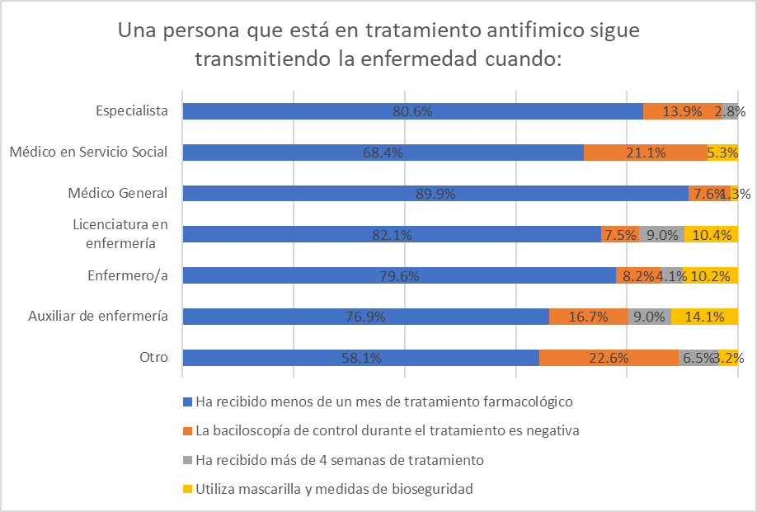
Fuente: Encuesta CAP TB – Nicaragua 2020
El estudio determinó cuánta información tiene el personal de salud respecto al tratamiento que se suministra a un paciente diagnosticado con tuberculosis; en ese sentido, preguntó ¿Cuáles son los medicamentos de primera línea utilizados en el tratamiento acortado? obteniendo los datos siguientes: el 67 por ciento coincide que la Isoniacida, Rifampicina, Etambutol, Pirazinamida son los medicamentos de primera línea; por otra parte, el 11.6 y 11.3 mencionaron la Rifampicina, pirazinamida, Isoniacida, salbutamol y Rifampicina, Etambutol, Kanamicina respectivamente. Un mínimo porcentaje de 1.4 respondió que la primera línea de medicamentos la componen la Rifampicina, Etambutol, Cicloserina, Isoniacida. El 8.8 por ciento de encuestados no respondió o expresó no saberlo; este porcentaje corresponde al personal en cargos clasificados como otros.

Al analizar los datos por municipio, se encontró que Tipitapa, Granada, Managua y Ciudad Sandino reflejaron los porcentajes más bajo en la identificación de la respuesta correcta, obteniendo 53, 56, 58 y 60 por ciento respectivamente. Caso contrario en los municipios de Chichigalpa, Bonanzas y San José de Bocay cuya respuesta en la opción correcta fue del 100 por ciento. Referente a la división por cargos, siguen siendo los/as Médicas quienes obtienen porcentajes más altos que oscilan entre 78 y 86 por ciento en la respuesta correcta.

En lo que se refiere a la duración del esquema acortado de tratamiento de la tuberculosis, la encuesta arrojó que el 68.8 por ciento respondió que su duración es de seis meses; el porcentaje restante de 31.2 se ubicó entre las otras opciones oscilando entre 5 y 11 por ciento de forma indistinta. Cuando se identifica las repuestas por municipio, Chinandega y Bonanzas son los que presentan los porcentajes más bajos en la respuesta correcta, siendo éstos 42 y 44 por ciento respectivamente. Las respuestas según los cargo se ubican por encima del 57 por ciento en la opción de seis meses.

Siempre en el marco de atención a la enfermedad, se consultó al personal de salud ¿Cuál es el tratamiento de las personas coinfectadas de TB/VIH? quienes en un 65.5 por ciento respondieron que debe iniciarse con tratamiento antituberculoso y como mínimo 2 semanas después, iniciar TAR; la opción que le continua con un 11.6 por ciento es Iniciar el tratamiento antirretroviral durante 8 semanas y luego continuar con el tratamiento antituberculoso. Bajo la lógica que la tuberculosis tiene cura si es completado el tratamiento y recordando que, en un paciente con VIH, ésta actúa como enfermedad oportunista, el proceder indica tratar en principio la enfermedad oportunista y posterior el inicio de TAR (según esquema definido) con todas las recomendaciones pertinentes del caso.

Hay un valor del 15.5 por ciento que no respondió o en su defecto no maneja dicha información; es posible que dentro de este porcentaje se encuentre el 8.6 por ciento que se ubica según cargos en otros, lo cual es una respuesta considerable ya que no se están en atención directa a pacientes con TB o VIH. Sin embargo, se extrajo que el 6.9 se distribuye en los distintos cargos descritos; con mayor porcentaje en Médicos Generales y Especialistas con 10 y 11 por ciento respectivamente. Este dato hace pensar que es necesario un proceso de actualización continua de la Normativa 054 “Normas y Procedimientos para el abordaje de la TB” a todo el personal.

Una vez que el paciente se encuentra en tratamiento, es importante el seguimiento que se brinda, ya que este puede determinar el éxito o fracaso del mismo. En ese sentido, se consultó al personal de salud ¿Cómo se debe realizar seguimiento de la respuesta al tratamiento de TB? refiriendo en un 54.4 por ciento que se recomienda realizar baciloscopía de esputo al segundo, cuarto, quinto y sexto mes de tratamiento, el 32.9 por ciento mencionó que se debe monitorear mediante baciloscopía de esputo al terminar primera fase y, durante y al terminar la segunda fase. El 12.7 por ciento restante se distribuye entre las otras opciones y oscilan entre 3.9 y 4.4 por ciento respectivamente. En el desglose por municipio es Ciudad Sandino el que presentó mayor distribución porcentual en las opciones dadas y sus respuestas va desde un 10 hasta un 50 por ciento.

Parte del seguimiento que el personal de salud realiza a pacientes en tratamiento antifímico son las visitas domiciliarias, las cuales en un 90 por ciento son consideradas necesarias para el éxito del tratamiento; se obtuvo un 7.5 por ciento que considera que éstas no son meritorias desconociendo las razones de dicha afirmación. El 2.5 por ciento restante no respondió. Del grupo que respondió que no son necesarias, el mayor porcentaje lo aportó los Médicos Generales (11 por ciento) y los municipios de Jinotega y Chinandega con 16 por ciento cada uno.

Con el seguimiento se determina si el tratamiento está dando los resultados esperados o no. El personal de salud considera un fracaso en el tratamiento antifímico cuando un paciente presenta una baciloscopía positiva al quinto mes o más de tratamiento en un 36.7 por ciento; por otro lado, el 33 por ciento opinó que se categoriza como fracaso cuando se tiene una baciloscopia positiva al segundo mes de tratamiento. El 30 por ciento que resta se distribuye entre quienes expresaron que es fracaso cuando la baciloscopía es positiva al primer mes de tratamiento y quienes no respondieron con 17 y 13 por ciento respectivamente.

En el análisis por cargo el personal de Enfermería los que tienen el porcentaje más bajo (26.5 por ciento) en la respuesta correcta.

Sección III – Actitudes sobre prevención y control de la TB

El cuestionario de actitudes constó de 23 enunciados, cuyas respuestas se categorizaron en cinco opciones (Totalmente de Acuerdo, De Acuerdo, Ni de Acuerdo ni el Desacuerdo, En Desacuerdo y Totalmente en Desacuerdo), las cuales tenían un valor que osciló del 1 a 5 puntos según el orden anterior; quiere decir que el puntaje mínimo que podía obtener un/a participantes era de 23 puntos suponiendo que en cada enunciado tuviera un punto. De igual manera, si en cada enunciado obtenía 5 puntos le totalizaría 115 puntos, por tanto, el valor mínimo y máximo sería 23 y 115 puntos respectivamente.

Las respuestas por participante se agruparon de acuerdo al total de puntos obtenido, siendo el menor 62 puntos y el mayor 106 puntos; por tanto, la agrupación establecida quedó de la manera siguiente: De 23 a 53 puntos - actitud negativa; De 54 a 84 puntos - actitud neutra o media y de 85 a más - actitud positiva.

Tomando en cuenta que el puntaje más bajo fue de 62 puntos, por consiguiente, se ubica en el segundo nivel (neutro) y se considera que ningún informante del personal de salud presenta actitud negativa ante la prevención y control de la tuberculosis.

A nivel de consolidado, el 53 por ciento de las personas encuestadas reflejaron actitud neutra ante las acciones que impulsa la unidad de salud en prevención y control de la TB; por otro lado, hay un 47 por ciento con actitud positiva ante el tema y acciones preventivas y de atención a la enfermedad.

Gráfico No. 19
Niveles de actitud del personal de salud
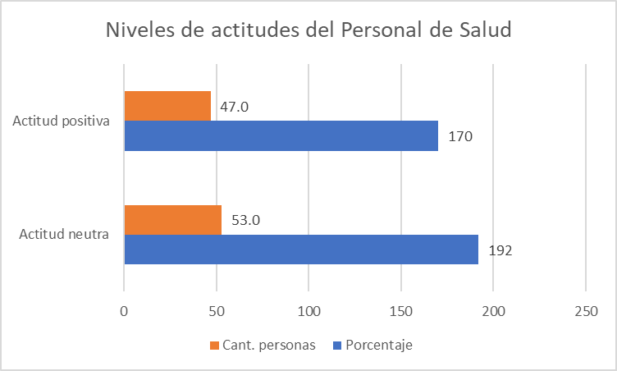
Fuente: Encuesta CAP TB - Nicaragua 2020

Los municipios de San José de Bocay y Ciudad Sandino son los que porcentualmente presentan mayor actitud positiva ante la temática con 100 y 70 por ciento respectivamente; el resto de municipios están por debajo del 57 por ciento. En actitud neutra, Bonanzas (89 por ciento), Granada (81 por ciento) y Jinotega (68 por ciento) son las localidades más altas y el resto oscilan entre 30 y 57 por ciento.

En cuanto a cargos, se identificó un fenómeno siendo este, que las respuestas se agruparon por profesión; es decir, los/as Médicos en sus tres sub divisiones (Especialistas, Generales y en Servicio Social) son quienes presentan mayor porcentaje en actitud positiva con 69, 59 y 52 por ciento según respecta y el área de Enfermería es la que refleja mayor puntaje en actitud neutra siendo estas Enfermeros/as 65 por ciento, Licenciado/a en Enfermería 64 por ciento y Auxiliar de enfermería con 59 por ciento.

Gráfico No. 20
Niveles de actitud del personal de salud por cargos
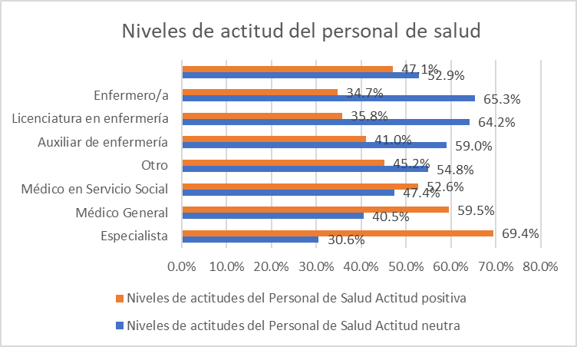
Fuente: Encuesta CAP de TB - Nicaragua 2020
Lo anterior hace pensar que el personal de enfermería, quien está mas de cara a la atención directa a la población en las diversas actividades; aún no está convenidos/a en su totalidad de la importancia de éstas y del cambio que generan en el sector, el barrio y la comunidad.

A continuación, resultados de enunciados relacionados entre sí:

El 23 por ciento del personal de salud entrevistado está de acuerdo y aún la percibe como una enfermedad peligrosa a la cual hay que tenerle miedo. En igual porcentaje (23 por ciento) se encuentra el grupo de personas que no está de acuerdo con esta afirmación y consideran que debe ser tratada como lo que es, un problema más de la salud pública ante el cual se realizan acciones preventivas en la comunidad.

Una persona que está viviendo la enfermedad de la TB requiere apoyo de su entorno más inmediato, tomando en cuenta las medidas necesarias para no transmitirla. Esto está relacionado al ítem que menciona: si una persona tiene TB debería de alejarse del resto para no pasar la enfermedad, en donde el 27.6 está en desacuerdo y el 22.7 de acuerdo; hay un porcentaje del 20.7 que mantiene una actitud indecisa siendo esta ni de acuerdo ni en desacuerdo.

Como se ha mencionado en párrafos anteriores, parte del seguimiento que se brinda a un paciente con tuberculosis es asegurar que éste reciba su tratamiento, y ante ello, el personal de salud está en desacuerdo y totalmente en desacuerdo ante la aseveración que, si un paciente deja de acudir a recibir su tratamiento, no me preocupo porque ese problema es de él. Consolidando el porcentaje de cada respuesta se alcanzó el 84 por ciento, el cual refleja una buena actitud del personal ante la importancia del retiro del tratamiento.

El personal de salud mostró actitud positiva ante el cuido en casa de un familiar enfermo de TB; los mayores porcentajes se encuentran en las respuestas de acuerdo y totalmente de acuerdo totalizando un 73 por ciento entre ambas. Sin embargo, hay un porcentaje de 15.5 que mostró una actitud neutral al no estar ni de acuerdo ni en desacuerdo. Esto se explica que a pesar de contar con información persiste el miedo ante la transmisión de la enfermedad por lo que implica el contacto directo con el familiar.

Con el 75.7 por ciento se ubicaron las personas con actitud negativa (39 por ciento) y neutra (36.7 por ciento) ante la situación de comprar comida en un lugar donde se sabe que una persona tiene TB. Solamente el 24.3 por ciento expresó realizar esta acción.

Otro enunciado que se consultó fue: las personas con tuberculosis son descuidadas en su aseo personal y en su vivienda: el 34.5 mostró actitud neutra al respecto, el 51.1 por ciento se ubicó en las opciones en desacuerdo y totalmente en desacuerdo; solo el 14.4 por ciento expresó estar de cuerdo ante la afirmación.

El 63.5 por ciento de personal encuestado estuvieron en desacuerdo (21 por ciento) y total desacuerdo (42.5 por ciento) ante la afirmación que las visitas domiciliares a los pacientes diagnosticados con TB son innecesarias. Se encontró que el 19.6 por ciento está de acuerdo o considera que éstas visitas son innecesarias; por tanto, no son relevantes en el seguimiento a estos pacientes; un 16.9 por ciento se encuentra en actitud neutra lo cual se torna confuso ya que desde un análisis cualitativo se duda de la pertinencia e importancia de estas visitas.

Cuando una persona es diagnosticada con tuberculosis, es importante que el personal de salud brinde información clara de la enfermedad tanto el paciente como a su familia, de esta manera sabrán cómo actuar ante ésta. La encuesta conoció la actitud del personal de salud en cuanto al ítem que enuncia que es importante informar y educar al paciente y su familia acerca de la TB; el 87 por ciento coincide que dicho proceder es necesario (de acuerdo y totalmente de acuerdo) para la prevención y control de la enfermedad. Hay un 13 por ciento que está dividido entre actitud neutra y en desacuerdo con la afirmación. Desde un punto de vista de derechos, el paciente y su familia tienen que conocer sobre la enfermedad (qué la provocó, transmisión, control, tratamiento etc.) para que sean agentes de cambio en su comunidad.

El personal de salud no está exento de sentir miedo al atender a un paciente con TB aun aplicando las medidas de protección, reconocen que pueden adquirir la enfermedad. En algún momento he sentido miedo al atender a un paciente con TB; ante ello, el 40 por ciento dice no sentir temor al atenderlos contrario a un 33 por ciento que expresó que ha sentido miedo en la atención a estos pacientes; el 26.2 por ciento mostró una posición neutral.

En ocasiones el personal de salud está propenso a sentir molestia cuando las y los pacientes no acuden a retirar su tratamiento porque consideran que la principal responsabilidad es del paciente. El 52.5 por ciento afirmó sentirse molesto/a cuando el paciente no acude, un 22.4 por ciento dijo no estar de acuerdo con esta afirmación y el 25 por ciento mantuvo una actitud neutra.

En el ítem Si alguien de mi familia o un amigo tiene TB lo mantendría en secreto; el 42 por ciento está en desacuerdo, el 30.9 por ciento está de acuerdo y un 27 por ciento con actitud neutra.

Haber adquirido y padecer de la enfermedad de la tuberculosis solo te ubica en una posición de mayor vulnerabilidad social desde el aspecto de salud, pero no debe verse como motivo de discriminación, exclusión, compasión etc. El personal en un 44.8 por ciento está en desacuerdo y total desacuerdo con dicha aseveración, el 29.8 por ciento la comparte y un 25.4 por ciento en actitud neutra (ni de acuerdo ni en desacuerdo).

Generalmente siento temor de atender a pacientes con TB. Esta aseveración se debatió en ítems anteriores: sin embargo, en éste el sentimiento de temor al agregarle el término “generalmente” su frecuencia se vuelve constante. El 57.5 por ciento se ubicó en desacuerdo (28.2 por ciento) y totalmente en desacuerdo (29.3 por ciento) lo que se traduce a que no sienten temor al atender a estos pacientes, el 16.9 por ciento estuvo de acuerdo; es decir, siente temor y el 25.7 por ciento en actitud neutra.

Muchos son los mitos y creencias sobre la TB se indagó su actitud al considerar la TB como un castigo de Dios. El 76 por ciento está en desacuerdo total ante la situación planteada, un 19.6 por ciento mostró una actitud neutra y el 4 por ciento está de acuerdo. El porcentaje que está de acuerdo pertenece a la clasificación de otros en la división por cargos.

Hay miembros del personal de salud que consideran que las personas con tuberculosis son descuidadas en su tratamiento lo que genera que éste muchas de las veces no sean efectivas. En la encuesta el 37.3 por ciento se ubicó en la opción ni de acuerdo ni en desacuerdo, un porcentaje menor del 18 por ciento estuvo de acuerdo y el 44.8 por ciento en desacuerdo.

Ya se ha mencionado que la atención a pacientes diagnosticados con TB amerita poner en práctica una serie de medidas de protección individual; el 63 por ciento del personal encuestado no se siente incómodo atenderlos personalmente ya que previo a esto se ha garantizado las medidas descritas. El 26.8 por ciento no preciso en su respuesta (ni de acuerdo ni en desacuerdo) y un 11 por ciento está de acuerdo en que se sienten incómodos al atenderlos, lo que ratifica el temor de un grupo de personas al contacto directo con estos pacientes.

Una buena relación médico-paciente es importante para establecer un vínculo de confianza y seguridad con el paciente (y su entorno). En la encuesta se consultó si en la entrevista es necesario escuchar los temores, preocupaciones, sentimientos del paciente y su familia. El 82 por ciento estuvo entre las opciones de acuerdo y totalmente de acuerdo, un 13.3 por ciento expresó actitud neutra y el 4.7 por ciento estuvo en desacuerdo.

En la relación personal de salud y paciente, la empatía es importante para crear un clima de confianza, mas aún cuando el paciente tiene TB, ya que este requiere un trato diferenciado en el sentido que demandará más tiempo. En la encuesta, los resultados reflejaron que 83.4 por ciento está de acuerdo y totalmente de acuerdo que mostrarse empático con el paciente transmite a éste claridez sobre su condición y confianza para plantear cualquier inquietud. El 13.8 por ciento expresó actitud neutra y un mínimo de 2.8 por ciento no considera necesaria la empatía.

Resultado de la empatía que pueda establecerse entre el personal de salud y el paciente, éste último se sentirá acompañado y motivado para el proceso que desarrollará. En ese sentido la empatía está relacionada a la escucha efectiva; por tanto, escuchar al paciente con TB favorece la adherencia al tratamiento; resultados reflejan que el 83 por ciento está de acuerdo y totalmente de acuerdo, 15.8 por ciento en actitud neutra y un mínimo de 1.9 se ubicó de acuerdo lo que quiere decir que consideran que la escucha no favorece la adherencia al tratamiento.

El personal de salud que atiende a pacientes con TB se expone mucho a contraer la enfermedad; este enunciado fue consultado a cada encuestado/a y se obtuvo que el 58 por ciento está de acuerdo y totalmente de acuerdo, el 23 por ciento en actitud neutra y un 18.8 por ciento estuvo de acuerdo que se expone a enfermedades.

Si bien es cierto la TB se transmite por vía aérea y presenta una sintomatología compleja, al tenerla una persona no quiere decir que será aislada por el contrario puede continuar en contacto con amigos/as, vecino/a pero atendiendo las medidas de protección indicadas por el personal médico. En la encuesta se les planteo la situación siguiente: Si me doy cuenta que un vecino/vecina que tiene TB lo dejaría de visitar por un tiempo por temor a que me pase la enfermedad; el 57 por ciento estuvo en desacuerdo y totalmente en desacuerdo, un 31 por ciento en actitud neutra y el 12 por ciento estuvo de acuerdo.

Las medidas preventivas deben estar presente en cada entorno en que se encuentre el paciente con TB, el entorno mas inmediato es la vivienda; por ello, la encuesta consultó: se debe apartar platos, vasos, ropa de cama y no usar el mismo inodoro cuando una persona está enferma de TB. Esta situación colocó al personal de salud en una situación casi contrapuesta, en donde el 39 por ciento estuvo en desacuerdo con la medida, un 36 por ciento aseveró estar de acuerdo y el 25 por ciento no definió respuesta, por tanto, se consideró actitud neutra.

Al igual que todas las enfermedades físicas que producen graves afectaciones, una persona que padece de TB debe desarrollar de forma paralela al tratamiento clínico un proceso de recuperación emocional que le permita comprender su condición y en base a ésta generar cambios en su conducta a manera de control de la enfermedad. Considero que los pacientes con TB deben recibir atención psicológica, este ítem arrojó los resultados siguientes: el 77 por ciento del personal de salud estuvo de acuerdo y totalmente de acuerdo en la atención psicológica, el 7.5 por ciento en desacuerdo y el 15.5 por ciento en actitud neutra.

Sección IV - Prácticas sobre prevención y control de la TB

El personal que trabaja en las distintas unidades de salud, está expuesto a adquirir la enfermedad de la TB debido al contacto directo con pacientes que la padecen. Las acciones de prevención y control de la TB deben iniciar desde estas unidades y deben darse en cumplimiento al protocolo de las Normas y Procedimientos de Abordaje de la enfermedad.

El Ministerio de Salud tiene la responsabilidad de proveer a las distintas unidades de atención médica, los medios necesarios para que su personal realice su trabajo bajo las normas de bioseguridad establecidas. Por tanto, en el marco de esta encuesta se consultó al personal de salud ¿Recibe usted todo el material y equipo de bioseguridad para la atención de pacientes con TB?, en donde el 30 por ciento respondió que lo recibe en relación a un 37.8 que respondió que no y el 26.2 por ciento que lo recibe a veces. Un grupo del 5.5 por ciento no respondió.

Cuando se cruza este dato por municipio, se observó que Granada (62 por ciento), Chinandega (63 por ciento), San José de Bocay (66.7 por ciento) y Puerto Cabezas (69.7 por ciento) son los municipios con los porcentajes más altos de desabastecimiento de material y equipo de bioseguridad. Contrario a esto; Tipitapa, Bluefields, Managua y Masaya son los municipios con mayor porcentaje de abastecimiento, pero éstos no superan el 47 por ciento.

Al profundizar en este dato, se extrajo que son los Médicos Especialistas, Enfermeros/as y Auxiliar de Enfermería son quienes en mayor porcentaje acceden al material y equipo de bioseguridad.

Además de contar con los insumos de bioseguridad, se debe poner en prácticas algunos comportamientos básicos que apoyan el auto cuido del personal y en ese aspecto se consultó a los/as encuestados/a: En la atención del paciente ¿En qué momento considera debe realizarse el lavado de mano? El 91.2 por ciento consideró que, en ambos momentos de la atención, es decir, antes y después. En igual porcentaje se ubica las opciones antes y después de manera diferenciada (2 por ciento cada una) y un 5 por ciento no respondió. Son los médicos Generales quienes en menor porcentaje se hacen lavado de manos en ambos momentos (85 por ciento) el resto se encuentran por encima del 91 por ciento.

El 72 por ciento del personal intervenido realiza acciones preventivas de tuberculosis en el sector asignado, el 24 por ciento no realiza ningún tipo de acción sin conocer las razones y de un 4 por ciento no se obtuvo respuesta. Granada, Chinandega y Matagalpa son los municipios con porcentajes más altos en donde no se realizan acciones de prevención de TB (75, 63 y 54 por ciento respectivamente).

Los municipios que sobresalen en la realización de actividades son San José de Bocay, Chichigalpa y Bonanzas (los tres en un 100 por ciento), seguido por Siuna (92 por ciento y Tipitapa (88 por ciento). En cuanto a la relación de la pregunta con los cargos que desempeña, los/s Médicos Especialistas (41 por ciento) y los/as licenciados/as en Enfermería (40 por ciento) son quienes en mayor escala no realizan estas actividades; situación contraria a los/as Médicas en Servicio Social donde el 100 por ciento expresó realizarlas.

Gráfico No. 21
Actividades de prevención y control de TB por cargo
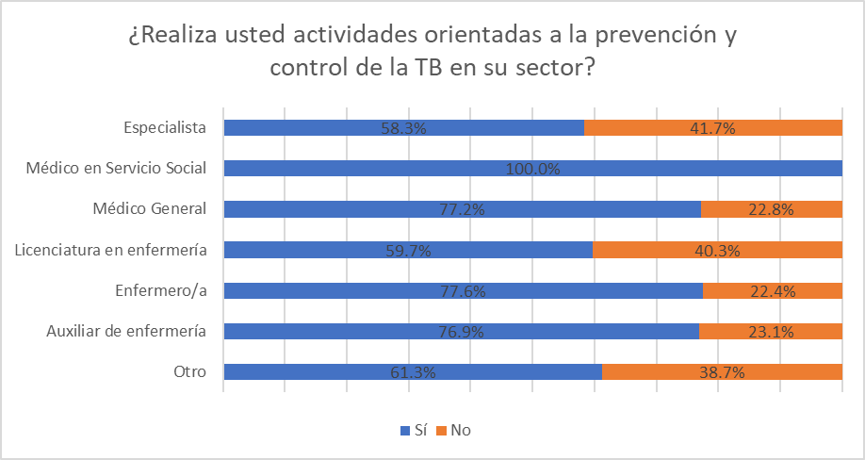
Fuente: Encuesta CAP TB – Nicaragua 2020
Conocer las actividades que se realizan en los diferentes sectores es importante para darnos una idea de como se dinamiza la comunidad en temas de salud, con énfasis en la prevención y control de la TB. el personal de salud refirió estar realizando las siguientes actividades: identifico sintomáticos respiratorios de más de 14 día (51.7 por ciento), se orienta realizar examen de esputo (38.7 por ciento), ingreso y tratamiento del paciente (22.4 por ciento), visito de control de foco (24.6 por ciento), identificar los contactos (20.7 por ciento), realizo charlas (37 por ciento), entrego folletos, volantes, otro (20.2 por ciento), coordino con las instituciones para actividades de prevención (14.9 por ciento), coordino con líderes de mi barrio o comunidad (18.5 por ciento), realizo consejería a los pacientes y familia identificados con TB (30.1 por ciento), apoyo a los pacientes inasistentes al programa o al tratamiento (24.6 por ciento) y Otros (3.9 por ciento).

Llamó la atención que solo una actividad sobrepasa el 50 por ciento siendo esta la identificación de sintomáticos de más de 14 días, el resto de acciones están por debajo del 38 por ciento, siendo las más bajas las coordinaciones con las instituciones y líderes de barrio o comunidad para actividades de prevención. Este resultado nos deja entre ver que falta mayor articulación de las unidades de salud con instituciones, organizaciones y liderazgo comunitario y hay que recordar que éstos últimos son quienes movilizan a la población en los barrios y comunidades.
Respecto a quienes realizan con mayor frecuencia estas actividades son los/as Médicos en Servicio Social, Enfermeras/os y Auxiliar de Enfermería (es posible que esto se dé por estar en mayor contacto con la población); en menor escala los Médicos Generales (el contacto de éstos con la población se limita muchas veces solo a la consulta). Hace falta mayor integración de todo el personal de salud en las acciones comunitarias a fin de equilibrar las experiencias y aprendizajes.
Tabla No. 8
Porcentajes de actividades de Prevención de TB en los sectores
¿Qué actividades orientadas a la prevención de la TB lleva a cabo en su sector?
Actividades | Si | No | No aplica
Identifico sintomáticos respiratorios de más de 14 día | 51.7 | 24.0 | 24.3
Se le orienta realizar examen de esputo | 38.7 | 37.0 | 24.3
Ingreso y tratamiento del paciente | 22.4 | 53.3 | 24.3
Visito de control de foco | 24.6 | 51.1 | 24.3
Identificar los contactos | 20.7 | 55.0 | 24.3
Realizo charlas | 37.0 | 38.7 | 24.3
Entrego folletos, volantes, otro | 20.2 | 55.5 | 24.3
Coordino con las instituciones para actividades de prevención | 14.9 | 60.8 | 24.3
Me coordino con los líderes de mi barrio o comunidad | 18.5 | 57.2 | 24.3
Realizo consejería a los pacientes y familia identificados con TB | 30.1 | 45.6 | 24.3
Apoyo a los pacientes inasistentes al programa o al tratamiento | 24.6 | 51.1 | 24.3
Otro | 3.9 | 71.8 | 24.3
Total | 25.6 | 50.1 | 24.3
Fuente: Elaboración en base a resultados de encuesta CAP aplicada a personal de salud

Es interesante realizar un cruce de datos donde el 72 por ciento del personal encuestado afirmó realizar actividades de prevención en sus sectores, pero cuando se consultó sobre cada actividad se reflejó que hay una realización de acciones del 25.6 por ciento, el 50 por ciento no realiza ningún tipo de acción y un 24.3 que no aplica probablemente por ser personal que está en la categoría de Otros y no tiene en sus asignaciones realizar estas actividades.

Desde el imaginario social se asume que el personal de salud está informado y manejando las distintas acciones comunicacionales que el MINSA desarrolla en prevención y atención de la tuberculosis; ante ello, el 76.5 por ciento dijo conocer la campaña sobre prevención y control de la TB (“La tuberculosis no es cuento…se cura con el tratamiento”) contra un 23.5 que no la conoce. El porcentaje que la desconoce se ubicó en los cargos de Licenciatura en Enfermería y (32.8 por ciento) otros (32 por ciento). Los Médicos en Servicio Social son quienes mas conocen la campaña (89.5 por ciento).

De igual forma se consultó sobre su participación en la validación de los productos de la campaña, en donde solo el 28.5 por ciento afirmó haber participado, en comparación al 66.3 que no participó; un 5.2 por ciento no respondió. Del grupo que participó en la validación fueron Médicos/as en Servicio Social y Auxiliar de Enfermería los de mayor porcentaje (47 y 38.5 por ciento respectivamente). San José de Bocay y Bonanza fueron los municipios con mayor porcentaje de participación en la validación (66.7 por ciento cada uno).

Parte del control de la enfermedad es saber como actuar cuando el tratamiento suministrado está provocando contraindicaciones; por tanto, se indagó: Si un paciente con TB le comparte que el medicamento le ha generado reacciones adversas, ¿Qué hace usted? El 68 por ciento lo refiere al médico tratante, 21.8 por ciento le da consejería, un 8.6 suspende el tratamiento y el 7.5 lo refiere a otras áreas como Psicología, Nutrición, Trabajo Social.

Según las respuestas anteriores, es el médico tratante quien debe hacer su valoración para tomar una decisión respecto al tratamiento, ya que éste conoce el historial clínico del paciente.

Hay situaciones en las que es necesario realizar visitas a los pacientes con TB, y éstas según el personal encuestado se refieren a: inasistencia con un 70 por ciento, abandono del programa con 51.1 por ciento, como parte del control de foco se reflejó el 37 por ciento y cuando no asiste al control de baciloscopía con 29.6 por ciento. Al analizar el dato por municipio, se notó que casi el total realiza la visita por inasistencia o abandono del programa, los porcentajes están por encima del 50 y 30 por ciento respectivamente en cada localidad.

Gráfico No. 23
Situaciones en las que se considera necesario realizar visita al paciente con TB
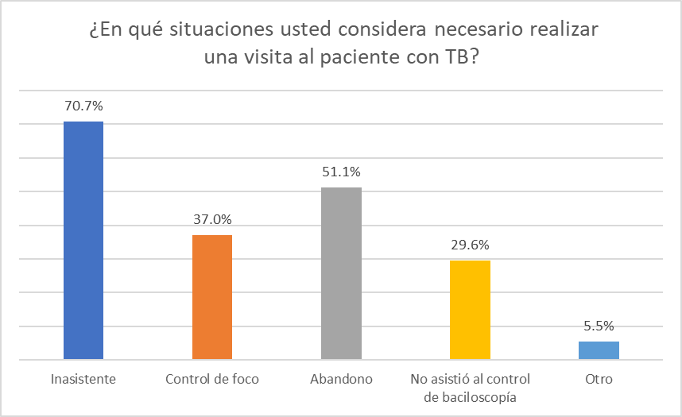
Fuente: Encuesta CAP TB – Nicaragua 2020

Identificación de logros y desafíos, resultados de entrevistas

De las entrevistas realizadas a informantes claves, se identificaron los principales logros y desafíos en la prevención y reducción de la incidencia de la TB.
Logros:
- Alcanzado el 99 por ciento de la meta programada en la identificación de sintomáticos respiratorios. Como resultado de la búsqueda intensiva en el primer nivel de atención en articulación con la red comunitaria.
- Aumento del tamizaje a poblaciones vulnerables con morbilidades crónicas (diabéticos, coinfectados TB/VIH, patología renal crónica).
- Introducción de nuevas tecnologías diagnósticas, acortando los tiempos del resultado del examen y la aplicación de tratamiento, no solamente para la TB sensible sino también para la TB/MDR.
- Por medio de la estrategia TAES haber alcanzado un 87 por ciento de éxito al tratamiento de primera línea. De acuerdo al Plan Estratégico de la Respuesta Nacional a la Tuberculosis (PEN 2016-2020), la meta deber ser mayor o igual al 90 por ciento.
- Fortalecimiento de las capacidades de la red comunitaria en TB

Entre los principales desafíos se encuentran:
- Continuar la detección y diagnóstico oportuno de la TB sensible, TB/MDR y TB/VIH para cerrar la brecha de identificación de sintomáticos respiratorios no examinados.
- Reducir la tasa de personas con TB perdidos en el seguimiento para alcanzar la meta a menos del 5 por ciento establecida en el PEN 2016-2020.
- Realizar estudios comunitarios, con énfasis en el trabajo de la red comunitaria para obtener evidencia del impacto de sus actividades.
- Gestionar y desarrollar proyecto orientado a la formación de grupos pares que apoyen el trabajo comunitario en la identificación de sintomáticos respiratorios y seguimiento de pacientes con TB.
- Adoptar el nuevo esquema de tratamiento TB/MDR de 9 a 12 meses según la guía de la OMS para tratamiento de TB resistente a fármacos (actualización 2016). Reduciría los costos y tasa de abandono al tratamiento de segunda línea.
- Fortalecer las acciones de prevención y control en la Costa Caribe de Nicaragua para disminuir la incidencia de casos TB.

Resultado de la guía de observación

En las unidades de salud donde se realizaron las encuestas a población general y personal de salud, se aplicó una guía de observación en el área de atención a pacientes con TB. Encontrando que el 100% de las clínicas de atención a pacientes TB en las unidades de salud están aplicando la normativa 054 de TB en relación: existe adecuada ventilación y luz natural, sin embargo, en relación a las salas de espera 7 no cuentan con una adecuada ventilación y luz natural, existe una ubicación correcta de la ventilación mecánica en todas las unidades visitadas. Además, estas cuentan con un área para toma de muestras de esputo con buena ventilación.

Conclusiones

Conclusiones para población general
Conocimientos
- 9 de cada 10 encuestados ha escuchado hablar de la tuberculosis y mencionan de forma correcta los principales síntomas como son la tos, fiebre, pérdida de peso y pérdida del apetito.
2. 4 de cada 10 informantes mencionan el examen de esputo para el diagnóstico de la enfermedad, y reconocen a los centros de salud y hospitales públicos como los sitios a dónde acudir para realizarlo.
3. 7 de cada 10 personas encuestadas refieren de forma correcta que la tuberculosis puede afectar a cualquier persona, se pasa de una persona a otra, reconocen que taparse la boca/ uso de mascarillas y evitar el contacto directo con el enfermo como formas de prevención del contagio, sin embargo 4 de cada 10 personas todavía cree que una forma de contraer la enfermedad es a través de los utensilios.
4. En relación al tratamiento de la tuberculosis 8 de cada 10 encuestados refieren que existe tratamiento e identifican a los centros de salud y hospitales públicos como los principales establecimientos donde se puede obtener el tratamiento. Cabe señalar que 4 de cada 10 maneja correctamente el tiempo de duración del tratamiento, 8 de cada 10 afirma que la tuberculosis se cura con el tratamiento.
Actitudes
1. En cuanto a las actitudes 9 de cada 10 de la población refleja una actitud neutra ante las actividades de prevención de la tuberculosis.
2. Se evidencia la actitud del temor al contagio por el manejo del enfermo en el entorno familiar, comunitario y social, expresada a través del aislamiento, alejamiento, del contacto directo, inclusive no comprar alimentos donde existe persona con tuberculosis.
Prácticas
1. Sobre la realización de actividades de prevención en la comunidad, 8 de cada 10 personas encuestadas dicen que no se realizan, los que afirman que sí se hacen; reconocen las visitas casa a casa y las jornadas de limpieza como las principales actividades de prevención organizadas y ejecutadas por el Ministerio Salud junto con los agentes comunitarios.
2. De 6 de cada 10 valoran de buena la participación de las instituciones del Estado, aunque hay resultados divididos en el nivel de aceptación de parte de la comunidad. Se valora positivamente la participación de las ONG.
2. El estigma social ante la persona con tuberculosis continúa siendo una preocupación a tomar en cuenta por el programa; la primera reacción de los vecinos al enterarse de que padece tuberculosis es el rechazo y el aislamiento. A pesar de ello, ante el conocimiento de casos en la comunidad, 8 de cada 10 recomiendan que acudan o los reportan a las unidades de salud.
Medios de promoción
1. 3 de 10 informantes ha recibido información sobre la tuberculosis en los centros de salud y hospitales públicos principalmente a través de afiches/folletos/broschure, y muy poca incidencia de la televisión (8 por ciento) y radios locales (4 por ciento).
2. Preocupa el dato que 8 de cada 10 encuestados no ha recibido charlas sobre tuberculosis. Los que dijeron que sí, indican haberlas recibido en los centros de salud y hospitales públicos, principalmente. Los temas frecuentemente abordados en las mismas hablan sobre la prevención, sintomatología, tratamiento y cuidados de las personas con tuberculosis.
3. Sobre el tiempo transcurrido, 3 de 10 encuestados indican haber recibido información reciente sobre TB en los últimos 11 meses. El mensaje que más recuerda es que la “Tuberculosis es una enfermedad curable”.
Conclusiones para personal de salud
Conocimientos

- Se identifica que el personal de salud tiene conocimientos técnicos sobre Tuberculosis: tipo de enfermedad, formas de prevención, trasmisión, principales síntomas y los factores asociados a su aparición.

- Seis de cada diez profesionales de la salud manejan adecuadamente las causas para realizar búsqueda activa de TB, las técnicas y pruebas especializadas (exámenes) para diagnosticar la enfermedad y mencionan la utilización de mascarilla No. 95 y lavado de manos como medidas de protección individual. De igual forma, el mismo rango de encuestados/as identifican los medicamentos que integran la primera línea del tratamiento (Isoniacida, Rifampicina, Etambutol, Pirazinamida) y la duración del esquema acortado.

- Seis de cada diez personas encuestadas refieren que para el caso de un/a paciente con TB/VIH debe iniciarse con tratamiento antituberculoso y como mínimo 2 semanas después, iniciar tratamiento Antirretroviral.

- Más de la mitad del personal de salud considera que el seguimiento a la respuesta del tratamiento antituberculoso debe realizarse mediante una baciloscopía de esputo al segundo, cuarto, quinto y sexto mes de tratamiento.

- Casi la totalidad del personal encuestado (90 por ciento) considera que la visita domiciliaria es necesaria para el éxito del tratamiento; y que el éxito o fracaso de éste depende entre otras cosas del tipo de seguimiento que se brinde. En ese sentido, cada tercio del total de encuestados expresó respuestas distintas en cuanto a las condiciones en que se considera que fracaso en el tratamiento antifímico: lo que deja entrever que el conocimiento no está consolidado o de estarlo hace falta unificación en el procedimiento en cuanto a tiempo.

Actitudes

- En general el personal de salud mantiene actitudes neutras y positivas a las personas con TB. Un poco más de la mitad de personal (53 por ciento) salud reflejó actitud neutra ante las acciones que impulsa la unidad de salud en prevención y control de la TB. En el porcentaje que expresó actitud positiva (47 por ciento) se identificó un fenómeno, el personal médico (Especialistas, Generales y en Servicio Social) quienes presentan mayor porcentaje de actitud positiva (60 por ciento), por su parte el área de enfermería (Enfermeros/as, Licenciado/a en Enfermería, Auxiliar de enfermería) reflejó mayor puntaje en actitud neutra.

- Aún hay un porcentaje considerable (23 por ciento) del personal de salud que percibe la TB como una enfermedad peligrosa a la cual hay que tenerle miedo; pero hay una parte que dijo que no se debe de alejar (aislar) a la persona con TB como forma de prevención, al contrario, presentan actitud positiva ante cuidar en su casa a un familiar que tenga la enfermedad creando las condiciones de protección ambiental y haciendo uso de medidas de protección individual.

- Mas de la mitad muestra preocupación cuando un paciente con TB no llega a recibir su tratamiento. Ocho de cada diez encuestados consideró importante informar y educar al paciente con TB y su familia sobre la enfermedad como una manera de protección.

- Casi la mitad de los/as encuestados/as refieren no sentir miedo/temor al brindar la atención a un paciente con TB y más de la mitad no se sienten incómodos en atenderlos personalmente ya que previo a esto se ha garantizado las medidas de protección y seguridad para ello.

- Un poco más de la mitad de personal de salud afirmó sentirse molesto/a cuando el paciente no acude al retiro del tratamiento ya que eso se puede traducir en fracaso del mismo complicando su condición de salud.

- El personal de salud reconoce que la empatía es importante en el abordaje del paciente con TB, y eso facilita la posibilidad de mantener el apoyo a la familia.

- El personal de salud presentó posiciones contrapuesta, ante el enunciado que se debe apartar platos, vasos, ropa de cama y no usar el mismo inodoro cuando una persona está enferma de TB, en donde un tercio de encuestados/as está de acuerdo con esta medida y los otros dos tercios están en desacuerdo y en actitud neutra.

- Siete de cada diez del personal de salud consideran que un paciente con TB debe recibir atención psicológica como parte de su proceso de recuperación emocional (comprender su condición y generar cambios en su conducta).

Prácticas

- Solamente el 30 por ciento del personal de salud recibe material y equipo de bioseguridad; otro porcentaje similar expresó no recibirlo.

- Nueve de cada diez miembro del personal de salud se hace lavado de manos antes y después de la atención médica.

- Un poco más del 70 por ciento del personal encuestado refirió realizar acciones en prevención de la tuberculosis en el sector asignado. Las acciones con mayor porcentaje es la identificación de sintomáticos respiratorios de más de 14 día (51.7 por ciento) y orientar la realización de examen de esputo (38.7 por ciento); el resto de acciones están por debajo del 38 por ciento, siendo las más bajas las coordinaciones con las instituciones y líderes de barrio o comunidad para actividades de prevención.

- Este resultado nos deja entre ver que falta mayor articulación de las unidades de salud con instituciones, organizaciones y liderazgo comunitario y hay que recordar que éstos últimos son quienes movilizan a la población en los barrios y comunidades. Son los/as Médicos en Servicio Social, Enfermeras/os y Auxiliar de Enfermería quienes realizan con mayor frecuencia estas actividades.

- El 76.5 por ciento del personal de salud conoce la campaña sobre prevención y control de la TB (“La tuberculosis no es cuento…se cura con el tratamiento”) pero solamente el 28.5 por ciento afirmó haber participado en la validación de los productos de la campaña. Esto hace concluir que se debe incrementar la participación del personal de salud en los procesos de construcción de elementos comunicacionales y no limitar al conocimiento del contenido de una campaña.

- Se ha generalizado entre el personal de salud la práctica de referir al Médico tratante al paciente con TB que comparte que el medicamento le ha generado reacciones adversas.

Recomendaciones

- Desarrollar una estrategia de comunicación adaptada culturalmente, que aborde los ejes transversales, identificando los síntomas para la detección temprana, el tratamiento enfocado a la curación, el estigma y discriminación para evitar el aislamiento. Realizar campañas continuas y aprovechando todos los medios de comunicación disponibles a nivel nacional o local, apoyados por los actores sociales.

- Realizar alianzas públicas-públicas y pública-privadas, además de la articulación con el área de docencia del MINSA para continuar fortaleciendo la educación continua al personal de salud con extensión a las y los protagonistas y actores sociales integrados desde sector, familia y comunidad.

- Continuar los procesos de formación continua al personal de las unidades de salud en la Normativa 054. Normas y Procedimientos para el abordaje de la Tuberculosis.

- Aprovechar la organización y estructuración del Modelo de Salud Familiar y Comunitario para aplicar la micro-planificación desde los ESAFC, para mejorar las actividades de prevención y control de la tuberculosis.

- Incrementar la participación del personal de salud en la actualización y revisión de la Normativa sobre Tuberculosis, así también en los procesos de creación y validación de campañas comunicacionales en prevención de la TB.

Referencias Bibliográficas

- Centeno, J. (2014). Guía para elaborar el cuestionario de un estudio CAP. Recuperado de: https://pdfslide.net/documents/guia-para-elaborar-el-cuestionario-de-un-estudio-cap.html

- Ministerio de Salud (2011). Encuesta CAP sobre la tuberculosis en población mayor de 15 años. Nicaragua.

- Ministerio de Salud (2012). Informe final. Estudio sobre Conocimientos, Actitudes y Prácticas acerca de la Tuberculosis en población mayor de 15 años. Nicaragua.

- MINSA (2015). Normas y Procedimientos para el Abordaje de la tuberculosis.

- Ministerio de Salud (2015). Plan Estratégico de la Respuesta Nacional a la Tuberculosis 2016-2020. Nicaragua.

- Ministerio de Salud (2018). Estrategia creativa. La Tuberculosis una enfermedad curable. Nicaragua.

- Ministerio de Salud (2018). Términos de referencia de estudio CAP sobre TB en población mayor de 15 años. Nicaragua

- Muñoz Sánchez, A., Rubiano-Mesa, Y., Saavedra, C., (2019). Instrumento de medición: conocimientos, actitudes y prácticas en personas con tuberculosis pulmonar. Revista Latinoamericana Enfermagen. Recuperado de: http://www.scielo.br/pdf/rlae/v27/es_0104-1169-rlae-27-e3086.pdf

- Organización Mundial de la Salud (2018). Tuberculosis, datos y cifras. Recuperado de: https://www.who.int/es/news-room/fact-sheets/detail/tuberculosis

- Organización Mundial de la Salud (2019). Informe Mundial sobre la Tuberculosis. Sinopsis. https://www.who.int/tb/publications/global_report/gtbr2019_ExecutiveSummary_es.pdf

- Organización Mundial de la Salud (2019). Informe mundial sobre la Tuberculosis. Sinopsis 2019. Recuperado de https://www.who.int/tb/publications/global_report/gtbr2019_ExecutiveSummary_es.pdf?ua=1

- Organización Mundial de la Salud (OMS), Organización de las Naciones Unidas para la Alimentación y la Agricultura (FAO), Organización Mundial de Sanidad Animal y Unión internacional contra la tuberculosis y enfermedades respiratorias (OIE) (2017). Hoja de ruta contra la tuberculosis zoonótica. https://apps.who.int/iris/bitstream/handle/10665/259231/9789243513041-spa.pdf;jsessionid=ADBB2058D96C5A3B6D7FFD32611AE7FA?sequence=1

- Universidad Nacional Autónoma de Nicaragua (2010). Valoración de los conocimientos sobre Tuberculosis en personal de diferentes instituciones de salud de Nicaragua en el año 2010. León, Nicaragua. Facultad de Medicina, Departamento de Salud Pública.

Anexos

Anexo 1. Matriz de operacionalización de variables para encuesta a población mayor de 15 años.

Objetivo | Variable | Descripción | Categoría | Escala
. | Departamento | Se ubicará el departamento acorde a la división política del país y a numeración establecida | Nominal | - Managua  - Masaya  - Granada  - León  - Chinandega  - Matagalpa  - Jinotega  - RAACN  - RAACS  - Las Minas
. | Municipio | Se ubicará el municipio acorde a la división política de los departamentos y regiones especiales del país y a numeración establecida | Nominal | - Ciudad Sandino  - Tipitapa  - Managua (Fco. Buitrago, Villa Libertad, Pedro Altamirano, Altagracia, Iraní)  - Masaya  - Granada  - León  - Chinandega  - Chichigalpa  - Matagalpa  - San José de Bocay  - Jinotega  - Siuna  - Bonanza  - Bilwi  - Bluefields
. | Barrio o comunidad | Corresponde al nombre del barrio o comunidad donde se efectúa la encuesta de acuerdo al municipio seleccionado | Nominal | Ninguna (se consignará el nombre del barrio o comunidad)
 | Área geográfica | Se ubicará el código del área geográfica acorde a clasificación establecida en la división territorial administrativa a nivel municipal, según característica, estructura económica y densidad poblacional del territorio | Nominal | Urbano  Rural
 | Resultado de la visita | Se registrará si alguna persona mayor de 15 años aceptó responder la encuesta | Nominal | Aceptada  Rechazada
 | Sexo | Se refiere al conjunto de características biológicas que  definen al espectro de los seres humanos como mujeres y hombres | Nominal | - Hombre  - Mujer
 | Edad | Se refiere a la edad en años cumplidos | Intervalo | - 15 a 19 años  - 20 a 24 años  - 25 a 29 años  - De 30 años a más
 | Estado civil | Se establecerá el estado civil conforme lo reconocido en Nicaragua | Nominal | - Soltero/a  - Casado/a  - Separado/a  - Acompañado/a  - Viudo/a  - Otro
 | Etnia | Conjunto humano caracterizado por factores lingüísticos, somáticos y culturales. Se registrará de acuerdo al grupo étnico al que la persona encuestada refiere pertenecer | Nominal | - Mestizo  - Creole  - Mayangnas  - Misquitos  - Garífonas  - No sabe  - Otro
 | Acepta saber leer y escribir | Se refiere a que si la persona encuestada lee y escribe por su propia cuenta | Nominal  1 | - Si  - No
 | Asistencia escolar | Se registrará cuando las personas encuestadas afirmen asistir o no a algún establecimiento educativo al momento de realizar la encuesta | Nominal | - Si  - No
 | Nivel educativo | Se describirá el grado o año y el nivel educativo actual o alcanzado por la persona encuestada de acuerdo a escala establecida. | Nominal | - Analfabeto/a  - En alfabetización  - Educación de adultos  - Primaria  - Secundaria  - Técnico  - Universitario  - Otro
 | Grado actual o aprobado | Se registrará el grado o año escolar actual o último alcanzado por la persona encuestada según nivel educativo reportado y a escala establecida | Nominal | Ninguna (se consigna el año mencionado)
 | Trabaja actualmente | Se registrará si la persona encuestada efectúa alguna actividad que le genera o le ha generado ingreso o beneficio en especie en la última semana a la fecha en que se realizar la encuesta | Nominal | - Si  - No
 | Tipo de trabajo que realiza | Actividad a la que se dedica la persona encuestada ya sea remunerada económicamente o en especie, independientemente de su profesión (estudiante, doméstica, ama de casa, vendedores ambulantes, otros). | Nominal | - Empleado/obrero  - Jornalero/peón  - Cuenta propia  - Patrón/ empresario  - Trabajador sin pago  - Trabaja en cooperativa  - Doméstica
Identificar los conocimientos sobre la tuberculosis en la población mayor de 15 años y personal de salud. | Conocimiento sobre la tuberculosis | Se refiere a si la persona encuestada ha escuchado hablar de la tuberculosis en algún momento de su vida | Nominal | - Si  - No
 | Síntomas de la tuberculosis | Son las molestias o malestares con mayor frecuencia asociados a la enfermedad. | Nominal | - Fiebre  - Tos más de 14 días  - Sudoración por la noche  - Pérdida de peso  - Pérdida de apetito  - Dolor en el pecho  - Escupir sangre  - Dolor en los huesos  - No sabe/no responde  - Otras(especifique)
 | Conocimiento sobre los medios diagnósticos para la detección de la TB. | Exámenes identificados por la persona que considera son necesarios para la detección de la TB | Nominal | - Saliva, gargajo, esputo  - Radiografía de pulmones  - Sangre  - Orina  - No Sabe/ No responde  - Otros (Especifique)
 | Lugares en que realizan diagnóstico de tuberculosis | Se registrarán las respuestas que la persona encuestada mencione como sitios que pueden realizar pruebas diagnóstica para tuberculosis. | Nominal | - Hospital público  - Centro de Salud  - Puesto de Salud  - Casa del Brigadista  - Clínica/Hospital privado  - Farmacia privada  - Otro
 | Población expuesta a contraer la TB | Es la población o grupo poblacional que tiene mayor riesgo de padecer la enfermedad | Nominal | - Hombres  - Mujeres  - Niños/niñas  - Ancianos  - Cualquier persona  - Personas privadas de libertad  - No Sabe/No responde  - Otro
 | Creencia que la tuberculosis se transmite de una persona a otra | Percepción de la transmisión de la enfermedad de persona a persona | Nominal | - Sí  - No  - No sabe
 | Formas de transmisión de la TB. | Se refiere a la forma en que las personas encuestadas consideran que se transmite o pasa la tuberculosis | Nominal | - Por los utensilios/trastes para comer  - Platicar con una persona enferma  - Dormir juntos  - Estornudo  - Toser sin taparse la boca  - Por la saliva  - Escupir  - Otras.  - No sabe/No responde
 | Conocimientos sobre el tratamiento para tratar la TB | Se refiere a que la persona sabe sí existe o no tratamiento para tratar la TB. | Nominal | - Si  - No
 | Lugares donde se obtiene tratamiento de tuberculosis | Se registrarán las respuestas que la persona encuestada mencione como sitios que pueden obtener medicamento para la tuberculosis | Nominal | - Hospital público  - Centros de salud  - Puestos de salud  - Casa del Brigadista  - Clínica/Hospital privado  - Farmacia privada  - No sabe/No responde  - Otros (Especifique)
 | Admite saber la duración del tratamiento para la tuberculosis | Se refiere a si las personas encuestadas admiten o no conocer el tiempo que debe tomar tratamiento una persona con tuberculosis | Nominal | - Si  - No
 | Duración del tratamiento de la tuberculosis | Es el tiempo que las personas encuestadas opinan que una persona con tuberculosis debe tomar tratamiento para curarse | Ordinal | - 1 mes  - 2 meses  - 3 meses  - 6 meses  - 1 año  - 1 año y ½
 | Formas de evitar la tuberculosis | Se registrará la manera en que las personas encuestadas expresen como evitar que una persona con tuberculosis se la pase a otra persona sana | Nominal | 1. Aislando a la persona enferma  2. Evitando el contacto directo con la persona enferma  3. Evitando dormir en el mismo cuarto de la persona enferma  4. Dormir en lugares ventilados  5. Taparse boca / usando mascarilla  6. No usar el mismo utensilio/recipiente que utilizó la persona enferma  7. No bañarse agitado/agitada  8. No fumar y tomar alcohol  9. Lavarse las manos  10. Frente a una persona que tose taparse la boca y la nariz  11. Abrir las ventanas en lugares cerrados  12. No cocinar con leña  13. Comer bastante fruta  14. No sabe/no responde  15. Otros (Especifique)
 | Asiente que la tuberculosis es curable | Se refiere a si la persona encuestada admite o no que la tuberculosis tiene cura | Nominal | - Si  - No
 | Existe posibilidad de padecer nuevamente tuberculosis | Se registrará la opinión de las personas encuestadas sobre si una persona que tuvo tuberculosis puede volver a tenerla | Nominal | - Si  - No
 | Gravedad de la enfermedad | Es la opinión que tienen las personas encuestadas del nivel de gravedad que para ellos/ellas tienen la tuberculosis | Nominal | - Es grave  - No es grave  - No sabe, no responde
Identificar las actitudes de la población mayor de 15 años y personal de salud que faciliten o limitan la prevención y control de la tuberculosis. | Intención de hacerse la prueba si la persona sospecha de TB | Se registrarán las respuestas que las personas encuestadas mencionen de realizarse una baciloscopía al tener tos con flema | Nominal | - Si  - No
 | Lugar en que se realizaría la prueba de esputo | Se registrarán las respuestas que las personas encuestadas mencionen sobre sitios donde iría para realizarse una prueba de esputo | Nominal | - Hospital público  - Centro de Salud  - Puesto de Salud  - Casa del Brigadista  - Clínica/Hospital privado  - Farmacia privada  - No sabe/no responde  - Otros(especifique)
 | Percepción si la TB es una enfermedad peligrosa | Manifestación de temor de la persona sobre la TB | Ordinal | - Totalmente de acuerdo  - De acuerdo  - Ni de acuerdo, ni en desacuerdo  - En desacuerdo  - Totalmente en desacuerdo
 | Rechazo a la persona con TB | Se refiere a actitudes discriminatorias hacia las personas con TB | Ordinal | - Totalmente de acuerdo  - De acuerdo  - Ni de acuerdo, ni en desacuerdo  - En desacuerdo  - Totalmente en desacuerdo
 | Cuidados a familiar con TB | Se refiere a la disposición de la persona entrevistada a cuidar a un familiar con TB. | Ordinal | - Totalmente de acuerdo  - De acuerdo  - Ni de acuerdo, ni en desacuerdo  - En desacuerdo  Totalmente en desacuerdo
 | Percepción sobre la compra de alimentos en establecimientos donde se conoce de una persona con TB | Se refiere si la persona considera que a través de la compra de alimentos puede contraer la TB | Ordinal | - Totalmente de acuerdo  - De acuerdo  - Ni de acuerdo, ni en desacuerdo  - En desacuerdo  Totalmente en desacuerdo
 | Percepción acerca de las personas con TB | Se refiere al estigma que la persona con TB es descuidada en su higiene personal y su vivienda. | Ordinal | - Totalmente de acuerdo  - De acuerdo  - Ni de acuerdo, ni en desacuerdo  - En desacuerdo  Totalmente en desacuerdo
 | Confidencialidad del diagnóstico de una persona con TB | Se refiere a que la persona tiene un comportamiento ético sobre el diagnóstico de un paciente con TB | Ordinal | - Totalmente de acuerdo  - De acuerdo  - Ni de acuerdo, ni en desacuerdo  - En desacuerdo  Totalmente en desacuerdo
 | Sentimiento de compasión hacia las personas con TB | Se refiere a las actitudes empáticas hacia las personas con TB | Ordinal | - Totalmente de acuerdo  - De acuerdo  - Ni de acuerdo, ni en desacuerdo  - En desacuerdo  - Totalmente en desacuerdo
 | Percepción que la TB es un castigo de Dios | Se refiere a mitos vinculados a la religión sobre la TB. | Ordinal | - Totalmente de acuerdo  - De acuerdo  - Ni de acuerdo, ni en desacuerdo  - En desacuerdo  - Totalmente en desacuerdo
 | Percepción que a través del contacto físico las personas contraen la TB | Se refiere a si la persona tiene la creencia que la TB se transmite por el contacto físico | Ordinal | - Totalmente de acuerdo  - De acuerdo  - Ni de acuerdo, ni en desacuerdo  - En desacuerdo  - Totalmente en desacuerdo
 | Percepción sobre los remedios caseros para tratar la TB | Se refiere si la persona considera que el tratamiento de la TB es con medicina tradicional. | Ordinal | - Totalmente de acuerdo  - De acuerdo  - Ni de acuerdo, ni en desacuerdo  - En desacuerdo  - Totalmente en desacuerdo
 | Discriminación hacia las personas con TB a nivel comunitario | Se refiere si la persona tiene actitudes discriminatorias hacia las personas con TB en su comunidad. | Ordinal | - Totalmente de acuerdo  - De acuerdo  - Ni de acuerdo, ni en desacuerdo  - En desacuerdo  - Totalmente en desacuerdo
 | Discriminación hacia las personas con TB en el hogar. | Se refiere a si la persona tiene actitudes discriminatorias hacia las personas con TB en el entorno familiar. | Ordinal | - Totalmente de acuerdo  - De acuerdo  - Ni de acuerdo, ni en desacuerdo  - En desacuerdo  - Totalmente en desacuerdo
 | Acciones que recomendaría para que no aparezcan más casos de tuberculosis en la comunidad | Son las acciones que las personas encuestadas expresarían a otras personas para controlar la tuberculosis en su comunidad | Nominal | - A los enfermos no los dejaría salir de sus casas  - Apartaría las cosas de comer y beber de los que están enfermos/as  - No dejaría que fumen  - No dejaría que se agiten  - No dejaría que se bañen agitados  - Los pondría a dormir en un lugar en el que entre aire  - Otro
Conocer las prácticas más frecuentes en la población mayor de 15 años y personal de salud para la prevención y control de la tuberculosis. | Actividades comunitarias para la prevención de la TB | Se refiere a si la persona encuestada admite o no si en su barrio se efectúan actividades para evitar la tuberculosis | Nominal | - Si  - No
 | Actividades de prevención realizadas en el barrio | Son las actividades que instituciones gubernamentales y no gubernamentales realizan en los barrios o comunidades para prevenir la tuberculosis | Nominal | - Mensajes a través de perifoneo(barata)  - Visita casa a casa para hablar sobre la enfermedad  - Brindan tratamiento  - Le mandan a hacer el examen de saliva/esputo a las personas  - Se hacen jornadas de limpieza  - Entregan material educativo  - No sabe/no responde  - Otro(especifique)
 | Quienes participan en las actividades de prevención | Se registrarán las instituciones gubernamentales y no gubernamentales que realizan actividades de prevención de la tuberculosis en los barrios o comunidades | Nominal | - MINSA  - MINED  - Policía Nacional  - Miembros del Ejercito  - ONG  - Agentes o líderes comunitarios  - Otros(especifique)
 | Valoración de participación de instituciones en las actividades de prevención realizadas | Se refiere a como las personas encuestadas consideran la participación de instituciones gubernamentales y en la realización de actividades de prevención de la tuberculosis | Nominal | Es buena  Es regular  Es mala
 | Valoración de participación de las organizaciones en las actividades de prevención realizadas | Se refiere a como las personas encuestadas consideran la participación de organizaciones no gubernamentales y no gubernamentales en la realización de actividades de prevención de la tuberculosis | Nominal | Es buena  Es regular  Es mala
 | Valoración de participación de su sector en coordinación con la red comunitaria para la prevención/control de la TB | Se refiere a como las personas encuestadas consideran la participación de su sector en la realización de actividades de prevención de la tuberculosis | Nominal | Es buena  Es regular  Es mala
 | Primera reacción de su vecindario al saber que tiene tuberculosis | Son las respuestas que mencionen las personas encuestadas sobre la reacción de sus vecinos si se enteraran que tiene tuberculosis | Nominal | - Me rechazarían  - Me aislarían fuera de la casa  - Me aconsejarían ir a la unidad de salud más cercana  - Me darían ánimo y apoyo para que acepte y termine el tratamiento  - Otro(especifique)
 | Recomendaciones si en la comunidad se identifica a una persona con TB | Se refiere si la persona identifica acciones concretas para recomendar a una persona que se sospecha de TB | Nominal | - Reportarlo a la unidad de salud  - Recomendarle a la persona que acuda a la unidad de salud más cercana  - Que se tapen la boca cuando tosen  - Recomendar que tengan ventilación en su casa  - No dejar salir a los que están enfermos/as de su casa  - Apartar las cosas de comer o beber de los que están enfermos-as  - Evitar el uso de cigarrillos y alcohol  - Lavado de manos  - Otros(especifique)
 | Acceso a información sobre tuberculosis | Se registrarán las respuestas que mencionen las personas encuestadas sobre si ha escuchado, leído o visto información sobre cómo prevenir la tuberculosis | Nominal | Si  No
 | Lugar en el que obtuvo información sobre tuberculosis | Se registrarán las respuestas que la persona encuestada mencione sobre sitios en los que obtuvo información sobre tuberculosis | Nominal | - Hospital público  - Centro de Salud  - Puesto de Salud  - Casa del Brigadista  - Clínica/Hospital privado  - Farmacia privada  - ONG  - En su hogar
 | Medio de comunicación utilizado para recibir información sobre tuberculosis | Son los medios de comunicación que mencionen las personas encuestadas a través del cual han recibido información sobre prevención de la tuberculosis | Nominal | - Televisión  - Radio local  - Radio Nacional  - Periódico  - Afiche, folletos  - Internet  - Otro
 | Programas específicos en los cuales ha recibido información sobre tuberculosis | Se registrará el programa específico para cada medio de comunicación mencionado por los encuestados/as | Nominal | Ninguna (se consigna el nombre del canal y programa de televisión, el nombre y programa de radio, el nombre del periódico)
 | Suministro de afiches y/o folletos | Se registrará las respuestas de las personas encuestadas sobre la persona que les facilitó los afiches o folletos con información sobre la tuberculosis | Nominal | Ninguna (se consigna el nombre de quien haya proporcionado el material educativo
 | Participación en charlas, encuentros, talleres sobre TB | Se refiere a si la persona encuestada admite o no haber recibido charlas, encuentros o talleres sobre tuberculosis | Nominal | - Si  - No
 | Lugares donde fueron facilitadas las charlas, encuentros o talleres sobre tuberculosis | Se registrarán las respuestas que la persona encuestada mencione sobre los sitios donde ha recibido charlas, encuentros o talleres sobre tuberculosis | Nominal | - Hospital público  - Centro de Salud  - Puesto de Salud  - Casa del Brigadista  - Clínica/Hospital privado  - Farmacia privada  - ONG  - Otro
 | Temas impartidos en charlas, encuentros o talleres sobre tuberculosis | Se registrarán los temas que las personas encuestadas mencionen que les hablaron en las charlas, encuentros o talleres sobre tuberculosis | Nominal | - Importancia de la enfermedad  - Síntomas de la enfermedad  - Tratamiento de la enfermedad  - Cuidados de la persona durante la enfermedad  - Formas de prevención de la enfermedad  - Otro
 | Tiempo transcurrido desde última vez que recibió información sobre tuberculosis | Se registrará la respuesta de las personas encuestadas sobre hace cuánto tiempo vio, escucho o leyó información sobre tuberculosis | Nominal | 5 años y más  4 años  3 años  2 años  1 año  En los últimos 11 meses  No ha visto, escuchado o leído información sobre tuberculosis
 | Mensaje que más recuerdan sobre tuberculosis | Se registrará la respuesta de las personas encuestadas sobre el mensaje que más recuerda sobre la tuberculosis. | Nominal | - La tuberculosis es una enfermedad curable  - La tuberculosis no es cuento, se cura con el tratamiento  - Si tiene más de 14 días con tos podría ser tuberculosis  - Más de 14 días con tos  - Mitos y realidades sobre la tuberculosis  - Otro(especifique)

Anexo 2. Matriz de operacionalización de variables para encuesta a personal de salud

Objetivo | Variable | Descripción | Categoría | Escala
 | Departamento | Se ubicará el departamento acorde a la división política del país y a numeración establecida | Nominal | - Managua  - Masaya  - Granada  - León  - Chinandega  - Matagalpa  - Jinotega  - RAACN  - RAACS  - Las Minas
 | Municipio | Se ubicará el municipio acorde a la división política de los departamentos y regiones especiales del país y a numeración establecida | Nominal | - Ciudad Sandino  - Tipitapa  - Managua  - Masaya  - Granada  - León  - Chinandega  - Matagalpa  - San José de Bocay  - Jinotega  - Siuna  - Bonanza  - Bilwi  - Bluefields
 | Barrio o comunidad | Corresponde al nombre del barrio o comunidad donde se efectúa la encuesta de acuerdo al municipio seleccionado | Nominal | Ninguna (se consignará el nombre del barrio o comunidad)
 | Área geográfica | Se ubicará el código del área geográfica acorde a clasificación establecida en la división territorial administrativa a nivel municipal, según característica, estructura económica y densidad poblacional del territorio | Nominal | Urbano  Rural
 | Resultado de la visita | Se registrará si alguna persona mayor de 15 años aceptó responder la encuesta | Nominal | - Aceptada  - Rechazada
 | Cargo que desempeña | Se registra el cargo que actualmente la persona encuestada está desempeñando al momento de la visita a la unidad de salud | Nominal | - Auxiliar de Enfermería  - Médico general  - Médico en Servicio Social  - Especialista  - Otro(especifique)
 | Tiempo de trabajar en la unidad de salud | Se refiere a años y meses de trabajar en la unidad de salud donde se lleva a cabo la encuesta | Nominal | Años____ Meses_____
 | Sexo | Se refiere al conjunto de características biológicas que  definen al espectro de los seres humanos como mujeres y hombres | Nominal | - Hombre  - Mujer
 | Edad | Se refiere a la edad en años cumplidos | Intervalo | - 15 a 19 años  - 20 a 24 años  - 25 a 29 años  - De 30 años a más
 | Estado civil | Se establecerá el estado civil conforme lo reconocido en Nicaragua | Nominal | - Soltero/a  - Casado/a  - Separado/a  - Acompañado/a  - Viudo/a  - Otro
Identificar los conocimientos sobre la tuberculosis en la población mayor de 15 años y personal de salud. | Conocimiento sobre la clasificación de la tuberculosis | Se refiere a si la persona encuestada ha escuchado hablar de la tuberculosis en algún momento de su vida | Nominal | - Infecto contagiosa  - Hereditaria  - Viral  - Idiopática  - No sabe/no responde  - Otra(especifique)
 | Clasificación de la TB | Se refiere a los tipos de tuberculosis que se conocen según la literatura | Nominal | - Tuberculosis pulmonar  - Tuberculosis extra pulmonar  - A y B  - No sabe/no responde  - Otra(especifique)
 | Estructuras frecuentemente más afectadas por la TB | Exámenes identificados por la persona que considera son necesarios para la detección de la TB | Nominal | - Plexos braquiales de extremidades superiores  - Estómago, bazo e intestinos  - Pulmones, pleura y ganglios linfáticos  - Órganos reproductores  - No Sabe/ No responde  - Otros (Especifique)
 | Factores asociados para la aparición de la TB | Se refiere a los factores de riesgo, que hacen que una persona tenga mayor probabilidad de contraer la TB | Nominal | - Desnutrición  - Hacinamiento  - Inmunosupresión  - Alcoholismo/droga  - Todos  - No sabe/no responde
 | Mecanismo de transmisión | Se refiere a cuáles son las formas de transmisión de la TB a otra persona | Nominal | - Por vía aérea mediante gotitas de Flugge  - Por relaciones sexuales con una persona infectada  - Por administración de la vacuna BCG  - Por vía vertical de madre e hijo  - No sabe/no responde
 | Síntomas de la tuberculosis | Se refiere a la identificación correcta de los síntomas de la TB | Nominal | - Cefaleas, náuseas, vómitos, diarrea por más de 5 días  - Tos por más de 14 días, fiebre, y diaforesis nocturna, hiporexia, pérdida de peso, fatiga  - Dolor articular, hiporexia, mialgias y tos sin expectoración mayor de 30 días  - Dolor torácico, disnea, hiporexia y escalofríos por más de 10 días  - No sabe/no responde
 | Detección de sintomáticos respiratorios | Se refiere a la identificación de personas que hagan sospechar que tiene TB. | Nominal | - Presenta tos sin expectoración por más de 14 días  - Presenta tos y expectoración sanguinolenta por más de 5 días  - Presenta disnea de pequeños esfuerzos con tos y expectoración verdosa por más de 5 días  - Presenta tos productiva y fiebre por más de 14 días  - No sabe/no responde
 | Búsqueda activa de tuberculosis | Es la población o grupo poblacional que tiene mayor riesgo de padecer la enfermedad | Nominal | - Personas que han tenido contacto directo con paciente diagnosticado con tuberculosis  - Personas diagnosticadas con VIH  - Personas con infecciones respiratorias  - Todas las anteriores  - No Sabe/No responde  - Otro
 | Exámenes para el diagnóstico de TB | Se refiere a los exámenes orientadas según la Normativa de TB | Nominal | - Basiloscopía, prueba molecular y/o cultivo  - Radiografía de tórax y cultivo  - Baciloscopía y PCR  - Prueba de Tuberculina y baciloscopía  - Todas  - No sabe/no responde
 | Formas de evitar la TB en la atención al paciente | Se refiere a las formas correctas de que el personal de salud evite contraer la TB | Nominal | - Utilizar solo mascarilla quirúrgica  - Utilizar mascarilla N95 y lavado de manos  - Utilizar guantes de nitrilo  - Utilizar mascarilla y guantes quirúrgicos  - No sabe/No responde  - Otra(especifique)
 | Medicamentos para tratar la TB | Se refiere a los medicamentos que según la normativa se establece para el tratamiento de pacientes con TB | Nominal | - Rifampicina, Etambul, Kanamicina  - Rifampicina, Pirazinamida, Isoniacida, Salbutamol  - Isoniacida, Rifampicina, Etambutol, Pirazinamida  - Rifampicina, Etambutol, Cicloserina e Isoniacida  - Todas  - No sabe/no responde
 | Duración del esquema acortado de tratamiento para tratar la TB | Se refiere si la persona cuánto dura el tratamiento según lo establece la Normativa | Ordinal | - 12 meses  - 8 meses  - 6 meses  - 5 meses  - No sabe/no responde
 | Tratamiento de las personas coinfectadas de TB/VIH | Se refiere al tipo de tratamiento que se debe brindar a un paciente que presenta co infección TB/VIH | Nominal | - Únicamente tratamiento antituberculoso  - Debe iniciarse tratamiento antituberculoso y como mínimo 2 semanas después, iniciar el tratamiento antirretroviral  - Iniciar el tratamiento durante 8 semanas y luego continuar con el tratamiento antituberculoso  - Únicamente tratamiento antirretroviral  - Todas  - No sabe/no responde
 | Seguimiento a la respuesta al tratamiento de la TB |  |  | - Se recomienda realizar baciloscopía de esputo al Segundo mes de tratamiento, al cuarto, Quinto y sexto  - Se recomienda realizar baciloscopía de esputo cada 72 horas  - Se recomienda monitorear mediante baciloscopía de esputo al terminar primera fase y durante al terminar la segunda fase.  - Se recomienda monitorear mediante baciloscopía de esputo cuando se termine el tratamiento y tenga resultado positivo.
 | Fracaso en el tratamiento antifímico cuando un paciente termina | Se refiere a si se conoce cuando el tratamiento de TB fracasa en un paciente | Nominal | - Baciloscopía positiva al segundo mes de tratamiento  - Baciloscopía positiva al quinto mes o más de tratamiento  - Baciloscopía positiva al primer mes de tratamiento  - Todas  - No sabe/no responde
 | Uso de mascarillas N95 en el personal de salud | Se refiere si el personal de salud reconoce la importancia de usar mascarilla N95 para la prevención de la TB | Nominal | - Sí  - No
 | Visitas domiciliarias a pacientes con TB | Se refiere si el personal de salud aplica la norma de visitas domiciliarias a pacientes con TB | Nominal | - Sí  - No
Identificar las actitudes de la población mayor de 15 años y personal de salud que faciliten o limitan la prevención y control de la tuberculosis. | Percepción si la TB es una enfermedad peligrosa | Manifestación de temor de la persona sobre la TB | Ordinal | - Totalmente de acuerdo  - De acuerdo  - Ni de acuerdo, ni en desacuerdo  - En desacuerdo  - Totalmente en desacuerdo
 | Rechazo a la persona con TB | Se refiere a actitudes discriminatorias hacia las personas con TB | Ordinal | - Totalmente de acuerdo  - De acuerdo  - Ni de acuerdo, ni en desacuerdo  - En desacuerdo  - Totalmente en desacuerdo
 | Percepción sobre el seguimiento a un paciente con TB | Se refiere a la disposición de la persona entrevistada a dar seguimiento a un paciente con TB inasistente | Ordinal | - Totalmente de acuerdo  - De acuerdo  - Ni de acuerdo, ni en desacuerdo  - En desacuerdo  - Totalmente en desacuerdo
 | Cuidados a familiar con TB | Se refiere a la disposición de la persona entrevistada a cuidar a un familiar con TB. | Ordinal | - Totalmente de acuerdo  - De acuerdo  - Ni de acuerdo, ni en desacuerdo  - En desacuerdo  - Totalmente en desacuerdo
 | Percepción sobre la compra de alimentos en establecimientos donde se conoce de una persona con TB | Se refiere si la persona considera que a través de la compra de alimentos puede contraer la TB | Ordinal | - Totalmente de acuerdo  - De acuerdo  - Ni de acuerdo, ni en desacuerdo  - En desacuerdo  - Totalmente en desacuerdo
 | Percepción acerca de las personas con TB | Se refiere al estigma que la persona con TB es descuidada en su higiene personal y su vivienda. | Ordinal | - Totalmente de acuerdo  - De acuerdo  - Ni de acuerdo, ni en desacuerdo  - En desacuerdo  - Totalmente en desacuerdo
 | Percepción de las visitas domiciliarias a pacientes con TB | Se refiere que si el personal está de acuerdo sobre las visitas domiciliarias establecidas en la normativa. | Ordinal | 1. Totalmente de acuerdo  2. De acuerdo  3. Ni de acuerdo, ni en desacuerdo  4. En desacuerdo  5. Totalmente en desacuerdo
 | Importancia de la información y educación al paciente y su familia. | Se refiere si el personal aplica la normativa en relación a la educación al paciente y su familia durante la atención directa. | Ordinal | 1. Totalmente de acuerdo  2. De acuerdo  3. Ni de acuerdo, ni en desacuerdo  4. En desacuerdo  5. Totalmente en desacuerdo
 | Temor en la atención al paciente con TB | Se refiere a identificar actitudes de temor del personal de salud en la atención directa al paciente con TB. | Ordinal | - Totalmente de acuerdo  - De acuerdo  - Ni de acuerdo, ni en desacuerdo  - En desacuerdo  - Totalmente en desacuerdo
 | Expresiones de enojo cuando los pacientes TB no acuden a traer el tratamiento | Se refiere a expresiones de enojo en el personal de salud cuando los pacientes con TB no acuden a retirar su tratamiento. | Ordinal | - Totalmente de acuerdo  - De acuerdo  - Ni de acuerdo, ni en desacuerdo  - En desacuerdo  - Totalmente en desacuerdo
 | Sentimiento de compasión hacia las personas con TB | Se refiere a las actitudes empáticas hacia las personas con TB | Ordinal | - Totalmente de acuerdo  - De acuerdo  - Ni de acuerdo, ni en desacuerdo  - En desacuerdo  - Totalmente en desacuerdo
 | Percepción que la TB es un castigo de Dios | Se refiere a mitos vinculados a la religión sobre la TB. | Ordinal | - Totalmente de acuerdo  - De acuerdo  - Ni de acuerdo, ni en desacuerdo  - En desacuerdo  - Totalmente en desacuerdo
 | Percepción que los pacientes con TB no son disciplinados en su tratamiento | Se refiere a indagar percepciones sobre los pacientes con TB | Ordinal | - Totalmente de acuerdo  - De acuerdo  - Ni de acuerdo, ni en desacuerdo  - En desacuerdo  - Totalmente en desacuerdo
 | Incomodidad al atender a pacientes con TB | Se identifican emociones por el hecho de ser un paciente con TB | Ordinal | - Totalmente de acuerdo  - De acuerdo  - Ni de acuerdo, ni en desacuerdo  - En desacuerdo  - Totalmente en desacuerdo
 | Importancia de escuchar los temores y preocupaciones del paciente con TB y su familia | Se refiere a mostrar capacidad de escucha hacia el paciente con TB. | Ordinal | - Totalmente de acuerdo  - De acuerdo  - Ni de acuerdo, ni en desacuerdo  - En desacuerdo  - Totalmente en desacuerdo
 | Buen trato en la atención al paciente con TB | Se refiere a la identificación de brindar una atención de calidad al paciente con TB. | Ordinal | - Totalmente de acuerdo  - De acuerdo  - Ni de acuerdo, ni en desacuerdo  - En desacuerdo  - Totalmente en desacuerdo
 | Percepción sobre exposición del personal de salud a contraer la TB en la atención directa | Se refiere a identificar las percepciones del personal sobre su nivel de exposición a contraer la TB durante la atención directa. | Ordinal | - Totalmente de acuerdo  - De acuerdo  - Ni de acuerdo, ni en desacuerdo  - En desacuerdo  - Totalmente en desacuerdo
 | Confidencialidad del diagnóstico de una persona con TB | Se refiere a que la persona tiene un comportamiento ético sobre el diagnóstico de un paciente con TB | Ordinal | - Totalmente de acuerdo  - De acuerdo  - Ni de acuerdo, ni en desacuerdo  - En desacuerdo  - Totalmente en desacuerdo
 | Percepción de la importancia de la atención psicológica a pacientes con TB | Se refiere sí se reconoce que es importante brindar apoyo emocional al paciente con TB. | Ordinal | - Totalmente de acuerdo  - De acuerdo  - Ni de acuerdo, ni en desacuerdo  - En desacuerdo  - Totalmente en desacuerdo
Conocer las prácticas más frecuentes en la población mayor de 15 años y personal de salud para la prevención y control de la tuberculosis. | Personal de salud cuenta con el material y equipo de bioseguridad para la atención de pacientes con TB. | Se refiere si el personal de salud cuenta con los materiales y equipos de bioseguridad en la atención directa al paciente con TB | Nominal | - Si  - No
 | Identificación del momento que el personal de salud debe lavarse las manos en la atención a pacientes con TB | Se refiere a la práctica de lavado en la atención a pacientes con TB | Nominal | - Antes  - Después  - Ambas
 | Actividades de prevención que lleva a cabo | Se refiere a la identificación de actividades de prevención que el personal de salud realiza dentro y fuera de la unidad de salud en la prevención y control de la TB. | Nominal | - Identifico sintomáticos respiratorios por más de 14 días  - Se le orienta realizar examen de esputo  - Ingreso y le doy tratamiento del paciente  - Visito el control de focos  - Identifico los contactos  - Realizo charlas  - Entrego folletos, volantes, otros  - Coordino con las instituciones para actividades de prevención  - Me coordino con los líderes de mi barrio o comunidad  - Realizo consejería a los pacientes y familia identificados con TB  - Apoyo a los pacientes inasistentes al programa o al tratamiento  - Otro(especifique)
 | Conocimiento sobre la prevención de la campaña de prevención y control de la TB  “La tuberculosis no es cuento…se cura con el tratamiento” | Se refiere si el personal de salud tiene conocimiento sobre la campaña que está implementando el MINSA orientada a la prevención de la TB. | Nominal | - Si  - No
 | Participación de la validación de los productos comunicacionales de la campaña | Se refiere si el personal participó en las actividades de validación de la campaña. | Nominal | - Si  - No
 | Reacciones adversas en el paciente con TB | Se refiere a identificar las intervenciones que el personal de salud cuando el paciente presenta reacciones adversas al tratamiento | Nominal | - Le doy consejería  - Lo refiero al médico tratante  - Le suspendo el tratamiento  - Lo refiero a otras áreas como Psicología, Nutrición y Trabajo Social  - Otros(especifique)
 | Situaciones para realizar visitas al paciente | Se refiere si el paciente identifica situaciones donde es recomendable realizar la visita domiciliaria según la Normativa. | Nominal | - Inasistente  - Control de foco  - Abandono  - No asistió al control de baciloscopía  - Todas  - Otro(especifique)

Anexo 3. Encuesta de Conocimientos, Actitudes y Prácticas en relación a la Tuberculosis en población mayor de 15 años.
Número de Encuesta: _____ ____ _____ _____
Encuestador(a): Seleccionar a un hombre o mujer que sea mayor de 15 años y presentarse.

“Somos personas que estamos realizando una encuesta para el Ministerio de Salud, con el objetivo de poder conocer lo que se está manejando sobre la Tuberculosis. Nos gustaría que usted o alguien de su hogar pudiera participar. El tiempo para realizar la encuesta será de aproximadamente unos 20 minutos y su información será de mucha utilidad. Usted puede responder o suspender la entrevista cuando desee. La información que usted brinde es confidencial, la encuesta no llevará su nombre y la información que suministre ayudará a la toma de decisiones para prevenir y controlar la tuberculosis. ¿Estaría dispuesto o dispuesta a participar con sus respuestas en el estudio?

1.Si ( ) 2.No ( )

Encuestador/encuestadora: Si la persona responde que SI, llene los datos de la Sección I y proceda a realizar la encuesta según corresponda. Si la persona NO quiere llenar los datos se agradece y se anota en la bitácora de campo.

SECCIÓN I. IDENTIFICACIÓN DE LA ENCUESTA
No | Preguntas | Categorías y Códigos
1 | Fecha de realización: | ___ ____/____ ____/____ ____
2 | SILAIS
3 | Municipio
4 | Unidad de salud
5 | Área de ubicación del domicilio | - Urbano  - Rural
6 | Personal de apoyo que participa en la encuesta | Código de Encuestadora: _________

SECCIÓN II. IDENTIFICACIÓN DE LA PERSONA ENCUESTADA
No | Preguntas | Categorías y Códigos | Salto a
7 | Sexo | - Hombre…………….………………1  - Mujer………………………………..2
8 | ¿Qué edad (años cumplidos) tiene usted? | - 15-19 años……………………. 1  - 20-24 años………….…………….2  - 25-29 años ….……………………..3  - De 30 años a más...……...............4
9 | ¿Cuál es su estado civil actual? | - Soltero/soltera …………………. 1  - Casado/casada ………………….2  - Separado/separada ….………….3  - Acompañado-a o unión libre……4  - Viudo/viuda …………………...….5  - Otro (Especifique) ………..…….97  ____________________________
10 | Usted, se considera perteneciente a un pueblo indígena o a una etnia, tal como:  (Leer las opciones) | - Mestizo ……………………………1  - Creole……………..……………… 2  - Mayangna…………….…………...3  - Misquito………….………….……..4  - Garífuna…………………………….5  - Otros (Especifique)……………...97  ____________________________
11 | ¿Usted sabe leer y escribir? | - Si……………………………..……..1  - No……………………………..……2
12 | ¿Actualmente está estudiando? | - Si…………………………….……..1  - No…………………….…..………..2 | Preg. 14
13 | ¿En qué grado/año y nivel está ahora?  Encuestador/a. Si responde “En ninguno” marque 00 en Grado/Año y en Nivel marque 02: En Alfabetización.  Para Nivel: 04: Primaria, 05:Secundaria, 06:Técnico, 07:Universitario | - Grado/Año: ______ ______  - Nivel: ______ ______
14 | ¿Cuál fue el último grado o año que usted tiene APROBADO?  Encuestadora. Si responde “En ninguno” marque 00 en Grado/Año y Para Nivel marque 01: Analfabeto, 03: Educación de Adultos  Para Nivel: 04: Primaria, 05:Secundaria, 06:Técnico, 07:Universitario | - Grado/Año: ______ ______  - Nivel: ______ ______
15 | ¿Usted trabaja actualmente? | - Si………………… …………………1  - No……………………………………2 | Preg.17
16 | ¿Qué trabajo realiza actualmente? | - Empleado / Obrero………………...1  - Jornalero/ Peón .…………………..2  - Cuenta propia ....…….…………….3  - Patrón / Empresario……..………...4  - Trabajador sin pago… ……..……..5  - Trabaja en cooperativa …….…….6  - Asistente del hogar ...……………..7  - Otros (Especifique) …….………..97

SECCIÓN III. CONOCIMIENTOS SOBRE TUBERCULOSIS
No | Preguntas | Categorías y códigos | Saltos
17 | ¿Ha escuchado, leído o visto información sobre la Tuberculosis?  Encuestador-a: De ser necesario agregue…” estar tísico, dañado o con enfermedad de los pulmones” | Si............................................................1  No...........................................................2
Encuestador (a): Si la persona ha respondido que SI a la pregunta 19, NO lea la frase introductoria y proceda a hacer de forma directa la pregunta 20.
Si la persona ha respondido que NO a la pregunta 19, lea la siguiente frase introductoria antes de hacer la pregunta 20: Aunque usted NO ha escuchado sobre la Tuberculosis, pero, en base a lo que ha visto o vivido, por favor…
18 | ¿Podría mencionar los síntomas o malestares que le “hacen sospechar” que una persona tiene Tuberculosis?  Encuestadora: NO lea las categorías de respuesta, debe de ser respuesta espontánea | Fiebre………...............................................1  Tos de más de 14 días...............................2  Sudoración por la noche…………..............3  Pérdida de peso ………………….……..….4  Pérdida del apetito………………….……….5  Dolor en el pecho..…………………..……...6  Escupir sangre…………………....…..……..7  Dolor en los huesos ……………..……..…..8  No Sabe/No responde………………………9  Otras (Especifique)...................................97
19 | ¿Según sus conocimientos qué examen/es necesario realizar para saber si una persona tiene Tuberculosis? | Saliva, gargajo, esputo.............................1  Radiografía de pulmones..........................2  Sangre……………....................................3  Orina…………………….………….……….4  No Sabe/ No responde............................98  Otros (Especifique)……………………….97
20 | ¿Conoce usted los lugares donde se realizan los exámenes para detectar la Tuberculosis?  Encuestador (a): Si la persona responde que SI, pregúntele el lugar o lugares y marque según corresponda, si responde que NO englobe “No Sabe/No responde” | Hospital público..........................................1  Centros de salud…………….……..............2  Puestos de salud……………………..……..3  Casa del Brigadista ..……………………….4  Clínica/Hospital privado…………...............5  Farmacia privada…………..………..………6  No sabe/No responde...............................98  Otros (Especifique)...................................97
21 | ¿A quiénes afecta la Tuberculosis? | Hombres...................................................1  Mujeres.....................................................2  Niños/as …………………………….……...3  Ancianos…………………..………….…….4  Cualquier persona…………….……….…..5  Otros (Especifique)……………………….97  ______________________________________  No sabe/No responde..............................98
22 | ¿Cree usted que la Tuberculosis se “pasa” de una persona otra?  Encuestadora: Si la persona responde que SI, pregúntele cómo se “pasa” y marque según corresponda. Si responde que NO marque “No Sabe/No responde” en la pregunta 23. | Si……………………………………………..1  No…………………………………………….2  No sabe/No responde…………………….98 | Preg.23  Preg 24  Preg 24
23 | ¿Cómo se “pasa” o transmite la Tuberculosis | Por los utensilios/trastes para comer….....1  Platicar con una persona enferma….........2  Dormir juntos …….....................................3  Estornudo……….......................................4  Toser sin taparse la boca …......................5  Por la saliva …..……..................................6  Escupir ……….……..……………...……….7  Otras. (Especifique).................................97  ___________________________________________  No sabe/No responde..............................98
24 | ¿Se puede evitar enfermar o contraer la Tuberculosis? | - Si …………………….………………..…….1  - No……………………………………………2  - No sabe/No responde………….…………98 | Preg 26  Preg 26
25 | Mencione la-s forma/s o manera/s que usted conoce para evitar contraer o enfermar de Tuberculosis  (Puede marcar una o varias opciones) | Aislando a la persona enferma……….…..................1  - Evitando el contacto directo con la persona enferma ……………………………….….……………………….2  - Evitando dormir en el mismo cuarto de la persona enferma……………………....…………………………3  - Dormir en lugares ventilados…………………….......4  - Taparse boca / usando mascarilla……....................5  - No usar el mismo utensilio/recipiente que utilizó la persona enferma ……………...................................6  - No bañarse agitado/agitada…………………….……7  - No fumar y tomar alcohol…………………………….8  - Lavarse las manos………………………………….…9  - Frente a una persona que tose taparse la boca y la nariz…………………………………………………...10  - Abrir las ventanas en lugares cerrados……………11  - No cocinar con leña………………………………….12  - Comer bastante frutas……………………………….13  - No sabe/no responde………………………………..98  Otros (Especifique).………………..………………...97  _______________________________________________
26 | ¿Existe tratamiento para la Tuberculosis? | - Si………………………….…….……..……..1  - No………….…………………………………2  - No sabe/No responde …………..……….98 | Preg.28  Preg.28
27 | ¿En qué lugar se puede obtener el medicamento para la Tuberculosis?  (Puede marcar una o varias opciones) | Hospital público..........................................1  Centros de salud……………………...........2  Puestos de salud………………………...…3  Casa del brigadista …………………….…..4  No sabe/No responde..............................98  Otros (Especifique)..................................97  __________________________________
28 | ¿Sabe usted cuánto tiempo debe tomar el medicamento una persona que tiene Tuberculosis? | - Si………………………….…….……..………………….1  - No………….………………………………………………2 | Preg 30
29 | ¿Cuánto tiempo dura la persona tomando tratamiento para la Tuberculosis? | - Un mes…………….…….……..……………………..…1  - Dos meses………….……………………………………2  - Tres meses………………………………………………3  - Seis meses……..…………………………....................4  - Un año……………………………………………………5  - Un año y medio………………………………………....6  - Otros (Especifique)……………….……………………97  __________________________________
30 | ¿Cree usted que la Tuberculosis se cura? | - Si…………….…….……..………………………………1  - No………….…………………………………………….2  - No sabe/No responde.…………..……………………98
31 | ¿Una persona que tuvo Tuberculosis puede volver a “padecerla”? | - Si…………….…….……..………………………………1  - No………….……………………………………………..2  - No sabe/No responde …………...……………………98
32 | Según su conocimiento, ¿La Tuberculosis es una enfermedad grave o no grave? | Es grave…………………………..……….…………….1  No es grave…………………………….……………….2  No sabe/No responde..............................................98
33 | En caso de que usted tenga tos con flema, ¿Se haría la prueba para saber si tiene tuberculosis? | - Si …………………………………………………………1  - No…………………………………………………………2  - No sabe/No responde …………………………………98 | Secc IV  Secc IV
34 | ¿A dónde iría hacerse la prueba de esputo/gargajo/saliva?  (Puede marcar una o varias opciones) | Hospital público...........................................................1  Centros de salud…………….….…..............................2  Puestos de salud……………….……….……………….3  - Casa del brigadista …………………..…………………4  Clínica/Hospital privado……….…...............................5  Farmacia privada …………….………………………..6  - No sabe/No responde…………………………………98  - Otros (Especifique )..……………..……………………97  __________________________________

SECCIÓN IV. ACTITUDES SOBRE PREVENCIÓN Y CONTROL DE LA TUBERCULOSIS
Marque con una X en la casilla que mejor se ajusta a su punto de vista u opinión. No deja sin llenar alguna casilla, NO hay respuestas buenas o malas.
TD: Totalmente de acuerdo, DA: De acuerdo; NDA: Ni de acuerdo, ni en desacuerdo, END: En desacuerdo, TED: Totalmente en desacuerdo
No | Enunciados | TD | DA | NDA | END | TED
35 | La Tuberculosis es tan peligrosa que es mejor tener miedo
36 | Si una persona tiene TB debería de alejarse del resto para no pasar la enfermedad
37 | Si un miembro de mi familia estuviera enfermo de TB estoy dispuesto/dispuesta a cuidarlo en mi casa
38 | Yo compraría comida en un lugar donde sé que una persona tiene TB
39 | Las personas con Tuberculosis son descuidadas en su aseo personal y en su vivienda
40 | Si alguien de mi familia o un amigo tiene TB lo mantendría en secreto
41 | Las personas con TB son dignas de compasión
42 | Las personas que tienen TB es por un castigo de Dios
43 | Si le doy un beso, un abrazo a una persona con TB tengo el riesgo de contagiarme
44 | La Tuberculosis se cura con remedios caseros o naturales
45 | Si me doy cuenta que un vecino/vecina que tiene TB lo dejaría de visitar por un tiempo por temor a que me pase la enfermedad
46 | Se debe apartar platos, vasos, ropa de cama y no usar el mismo inodoro cuando una persona está enferma de TB en la familia

SECCIÓN V. PRÁCTICAS DE LA POBLACIÓN PARA LA PREVENCIÓN Y CONTROL DE LA TUBERCULOSIS
Encuestadora: Haga referencia a que es en los últimos 12 meses
47 | ¿En su barrio o comunidad se realizan actividades para prevenir la Tuberculosis? | - Si…………….…….……..……………………1  - No………….…………………………………..2  - No sabe/ no responde …………..………...98 | Preg.54  Preg.54
48 | ¿Puede mencionar las actividades de prevención que se realizan o han realizado en su barrio o comunidad para evitar y/o controlar la Tuberculosis? | - Ha escuchado mensajes acerca de la enfermedad perifoneo(barata)……………..1  - Visita casa en casa para hablar sobre la enfermedad…………………….…………....2  - Brindan tratamiento…………………………3  - Mandan hacer examen de saliva/esputo a las personas…………………………………4  - Se hacen jornadas de limpieza..…………..5  - Entregan material educativo……………….6  - No sabe/No responde…………….……….98  - Otro (Especifique).….……………….…….97  __________________________________
49 | ¿Quiénes participan en esta/s actividad/es? | - MINSA…………..…………………………...1  - MINED……….. ……………………………..2  - Policía Nacional……………………………..3  - Miembros del Ejército …………………......4  - ONG ………………………………….……...5  - Agentes o líderes comunitarios ………..…6  - Otros (Especifique)………………………..97  ___________________________________
50 | ¿Usted considera que la participación de las instituciones de gobierno en la prevención/control de la Tuberculosis es buena, regular o mala? | - Es buena………………….……….……..….1  - Es regular………………….……….………..2  - Es mala…………………....………..……….3
51 | ¿Usted considera que la participación de las organizaciones no gubernamentales en la prevención/control de la Tuberculosis es buena, regular o mala? | - Es buena………………….……….…………1  - Es regular………………….……….………...2  - Es mala…………………....………..………..3
52 | ¿Usted considera que la participación de su sector en coordinación con la red comunitaria para la prevención/control de la Tuberculosis es buena, regular o mala? | - Es buena………………….……….………..1  - Es regular………………….……….……….2  - Es mala…………………....………..……….3
53 | Según lo que usted ha visto en su sector ¿Cuál es el nivel de aceptación de las actividades de prevención/control de la Tuberculosis?  LEA CADA RESPUESTA | - Mucho……………………………………….1  - Poco…………………………………………2  - Nada…………………………………………3
54 | ¿Cuál cree usted que sería la primera reacción de las personas en su sector si se enteraran que usted tiene Tuberculosis? (En el caso de pacientes, lea pregunta en pasado) | - Me rechazarían……..……………………….1  - Me aconsejarían ir a la unidad de salud más cercana……………………………………….2  - Me darían ánimo y apoyo para que acepte y termine el tratamiento………………………3  - Otros especifique………………….……….97  ----------------------------------------------------------  - No sabe / no responde …………………...98
55 | Si usted se da cuenta que en su barrio o comunidad hay una o más personas con Tuberculosis, ¿Qué recomendaría o qué haría para que no aparezcan más casos, es decir, para “controlar” la enfermedad? | - Reportarlo a la unidad de salud……………1  - Recomendarle a la persona que acuda a la unidad de salud más cercana………….......2  - Que se tapen la boca cuando tosen……....3  - Recomendar que tengan ventilación en su casa…………………………………………...4  - No dejar salir a los que están enfermos-as de su casa…………………….…..…............5  - Apartar las cosas de comer o beber de los que están enfermos-as……………………...6  - Evitar el uso de cigarrillos y alcohol……....7  - Lavado de manos…………………………...8  - Otros (Especifique)………………..............97  ___________________________________

SECCIÓN VI. MEDIOS DE PROMOCIÓN PARA PREVENIR LA TUBERCULOSIS
56 | ¿Dónde escuchó, vio o leyó información sobre la Tuberculosis? | Hospital público..................................................1  - Centros de salud..….…..…….............................2  - ESAFC (Puesto de salud) ................................3  Casa del Brigadista ………………………………4  - Clínica/Hospital privado …………….….………..5  - Farmacia privada..……..……………..….............6  - ONG………………………………...….…………..7  - En su hogar………………….……..…..………….8  - Medios de transporte colectivo………………….9  - Otros (Especifique)………….…………………..97  __________________________________
57 | ¿Por qué medios de comunicación ha recibido información sobre la Tuberculosis?  (Puede marcar varias opciones) | - Televisión………………………………………….1  - Radio Local …………….…………………………2  - Radio Nacional …………………………..............3  - Periódico…………………………………………...4  - Afiches, folleto (cartilla), broschure, calcomanía5  - Perifoneo…………………………………... ……..6  - Internet………………………………..……………7  - Ninguno.……………………………………………8  - Otros (Especifique)….……………….………….97  _______________________________________
FILTRO. LLENE LAS PREGUNTAS QUE CORRESPONDEN SEGÚN CATEGORÍA DE RESPUESTA DE PREGUNTA 57. LAS CATEGORÍAS DE RESPUESTA “INTERNET” Y “OTROS” PASAN A PREGUNTA 64
58 | ¿En qué canal de televisión?
59 | ¿En qué programa lo vio?  (Encuestadora: escriba el nombre o nombres)
60 | ¿En qué radio la escuchó?  (Encuestadora: escriba el nombre o nombres)
61 | ¿En qué programa de radio lo escuchó?  (Encuestadora: escriba el nombre o nombres)
62 | ¿En qué periódico lo leyó?  (Encuestadora: escriba el nombre o nombres)
63 | ¿Quién les proporcionó los afiches y folletos (cartilla)?  Encuestador/a: en caso que los afiches los haya visto en algún lugar, preguntar en qué lugar los vio?
64 | ¿Ha recibido charlas, encuentros, talleres sobre la Tuberculosis? | - Si …………………………………………………...1  - No ………………………………………………….2 | Preg. 67
65 | ¿Dónde las ha recibido?  (Puede marcar una o varias opciones) | Hospital público..................................................1  - Centros de salud ……………….…...……………2  - ESAFC (Puestos de Salud)……….…….............3  Casa del Brigadista ………………………………4  - Clínicas-hospital privado….………..…..………..5  - Farmacia Privada …...………….……….............6  - ONG……………….………………….……………7  - Otro, especifique…….......................................97  __________________________________
66 | ¿De qué se habló en las charlas, encuentros, talleres?  (Puede marcar una o varias opciones) | - Prevención de la enfermedad……….…………..1  - Síntomas de la enfermedad…......………………2  - Tratamiento de la enfermedad .……….............3  - Cuidados del paciente durante la enfermedad...4  - Otros (Especifique)..…………………………….97  __________________________________
67 | ¿Hace cuánto fue la última vez que vio, escuchó, o leyó información sobre la Tuberculosis? | - 5 años a más….………………….…………….....1  - 4 años………………………………………………2  - 3 años …………………..…………………………3  - 2 años …………………………………….............4  - 1 año ……………………...……………………….5  - En los últimos 11 meses ………………………...6
68 | ¿Cuál es el mensaje que más recuerda sobre la Tuberculosis?  (Puede marcar una o varias opciones) | - La Tuberculosis es una enfermedad curable…...…………………………………………1  - La Tuberculosis no es cuento, se cura con el tratamiento…………………………………………2  - Si tiene más de 14 días con tos podría ser Tuberculosis…................................................ ..3  - Más de 14 días con tos…………………. ………4  - Mitos y realidades sobre la tuberculosis………..5  - Otro (Especifique)…..…………………………...97  _____________________________________
Al finalizar la entrevista se agradece a la persona por haber participado en el estudio.

Anexo 4. Encuesta de Conocimientos, Actitudes y Prácticas en relación a la Tuberculosis en personal de salud.

ENCUESTA DE CONOCIMIENTOS, ACTITUDES Y PRÁCTICAS EN RELACIÓN A TUBERCULOSIS EN EL PERSONAL DE SALUD
Número de Encuesta: _____ ____ _____ _____
Encuestador(a): Seleccionar en cada establecimiento de salud a un médico o enfermera que trabaje con el ESAFC.

“Somos personas que estamos realizando una encuesta para el Ministerio de Salud, con el objetivo de poder conocer lo que se está manejando sobre la Tuberculosis. Nos gustaría que usted pudiera participar. El tiempo para realizar la encuesta será de aproximadamente unos 20 minutos y su información será de mucha utilidad. Usted puede responder o suspender la entrevista cuando desee. La información que usted brinde es confidencial, la encuesta no llevará su nombre y la información que suministre ayudará a la toma de decisiones para prevenir y controlar la tuberculosis. ¿Estaría dispuesto o dispuesta a participar con sus respuestas en el estudio?

1.Si ( ) 2.No ( )

Encuestador/encuestadora: Si la persona responde que SI, llene los datos de la Sección I y proceda a realizar la encuesta según corresponda, si la persona responde que NO, deberá agradecer por su tiempo y se busca otra persona. Esta situación se anota en la bitácora de campo.
SECCIÓN I. IDENTIFICACIÓN DE LA ENCUESTA
No | Preguntas | Categorías y Códigos
1 | Fecha de la encuesta | ___ ____/____ ____/____ ____
2 | SILAIS | _____ _____
3 | Municipio | _____ _____
4 | Nombre de la Unidad de salud /Sector
5 | Número de distrito en que está ubicado el barrio (solo municipio de Managua).
6 | Área de ubicación de la unidad de salud | 1.Urbano  2.Rural

SECCIÓN II. IDENTIFICACIÓN DE LA PERSONA ENCUESTADA
No | Preguntas | Categorías y Códigos
7 | Sexo | - Hombre……….………………………………..1  - Mujer………………….………………………..2
8 | ¿Qué edad (años cumplidos) tiene usted? | - 15-19 años…………….………………………1  - 20-24 años…………….………………………2  - 25-29 año……….……..……….....................3  - De 30 años a más …….……………………..4
9 | Estado civil | - Soltero………………………………………….1  - Casado…………………………………………2  - Unión libre……………………………………..3  - Separado/divorciado………………………….4  - Viudo…………………………………………...5
10 | Cargo que desempeña | - Auxiliar de enfermería………………………..1  - Enfermero/enfermera……….………………..2  - Licenciatura en Enfermería………………….3  - Médico General……………………………….4  - Médico en Servicio Social…………….. ……5  - Especialista……………………………………6  - Otro: Especifique: __..................................97  _________
11 | Tiempo de trabajar en esta unidad de salud | En años: ____/____/_____

SECCIÓN III. CONOCIMIENTOS SOBRE TB
No | Preguntas | Categorías y Códigos | Saltos
12 | ¿Qué tipo de enfermedad es la TB? | - Infecto contagiosa………………………….1  - Hereditaria…………………………………..2  - Viral…………………………………………..3  - Idiopática……………………………………4  - No sabe/No responde…………………….98  - Otra: Especifique….……. ……………….97  ______________________________________
13 | ¿Cómo se clasifica la TB? | - Tuberculosis pulmonar…………………….1  - Tuberculosis extra pulmonar……………...2  - A y B…………………………………………3  - No sabe/No responde…………………….98  - Otra: Especifique………………………….97  ______________________________________
14 | ¿Cuáles son las estructuras frecuentemente más afectadas por la TB? (Puede marcar una o varias opciones) | - Plexos braquiales de extremidades superiores………………………………….. 1  - Estómago, bazo e intestinos…… ………..2  - Pulmones, pleura y ganglios linfáticos …………………………………………….....3  - Órganos reproductores……….……………4  - No sabe/No responde……………...……..98  - Otra: Especifique……….……………...….97  ______________________________________
15 | ¿Cuáles son los factores asociados para la aparición de la TB? | - Desnutrición………………..1  - Hacinamiento………………2  - Inmunosupresión…………..3  - Alcoholismo/Droga......……4  - Todos………………………..5  - No sabe/No responde…….98
16 | ¿Cuál es el mecanismo de transmisión de la TB?  (Marcar una sola opción) | - Por vía aérea mediante gotitas de Flügge……………………………………….1  - Por relaciones sexuales con una persona infectada…………………………………….2  - Por administración de la vacuna BCG………………………………………….3  - Por vía vertical de madre a hijo………….. 4  - No sabe/No responde…………………….98
17 | ¿Cuáles son los principales síntomas de una persona enferma de TB?  (Marcar sólo una opción) | - Cefaleas, náuseas, vómitos, diarrea por más de 5 días……………….......................1  - Tos por más de 14 días, fiebre y diaforesis nocturna, hiporexia, pérdida de peso, fatiga…………………………………………2  - Dolor articular, hiporexia, mialgias y tos sin expectoración mayor de 30 días…………………………………….........3  - Dolor torácico, disnea, hiporexia y escalofríos por más de 10 días…………...4  - No sabe/No responde…………………….98
18 | Se denomina sintomático respiratorio a la persona que:  (Marque sólo una opción) | - Presenta tos sin expectoración por más de 14 días………………..……………………...1  - Presenta tos y expectoración sanguinolenta por más de 5 días……………………………………..........2  - Presenta disnea de pequeños esfuerzos con tos y expectoración verdosa por más de 5 días…………………………………….3  - Presenta tos productiva y fiebre por más de 14 días……………………….................4  - No sabe/No responde…………………….98
19 | ¿En quienes se debe realizar búsqueda activa de tuberculosis?  (Marque sólo una opción) | - Personas que han tenido contacto directo con paciente diagnosticado con tuberculosis………………………………....1  - Personas diagnosticadas con VIH………..2  - Personas con infecciones respiratorias………………………..............3  - Todas las anteriores……………………… 4  - No sabe/No responde…………………….98
20 | Los exámenes fundamentales para diagnóstico de tuberculosis son: | - Baciloscopía, prueba molecular y/o cultivo…….…………………………………..1  - Radiografía de tórax y cultivo………………………………………...2  - Baciloscopía y PCR….….………………….3  - Prueba de tuberculina y baciloscopía…….4  - Todas………………………………………...5  - No sabe/No responde…………………….98
21 | Para evitar la transmisión de tuberculosis el personal de salud frente a todo paciente diagnosticado, debe priorizar: | - Utilizar solo mascarilla quirúrgica…………1  - Utilizar mascarilla N95 y lavado de manos…………………………………….….2  - Utilizar guantes de nitrilo…........................3  - Utilizar mascarilla y guantes quirúrgicos…4  - No sabe/No responde…………………….98  - Otra: Especifique………………………….97  __________________________________
22 | Una persona que está en tratamiento antifímico sigue transmitiendo la enfermedad cuando: | - Ha recibido menos de un mes de tratamiento farmacológico…………………1  - La baciloscopía de control durante el tratamiento es negativa…………………….2  - Ha recibido más de 4 semanas de tratamiento…………………………………..3  - Utiliza mascarilla y medidas de bioseguridad………………………………...4  - No sabe/No responde…………………….98
23 | ¿Cuáles son los medicamentos de primera línea utilizados en el tratamiento acortado? | - Rifampicina, Etambutol, Kanamicina…..…1  - Rifampicina, pirazinamida, Isoniacida, salbutamol…………………………………...2  - Isoniacida, Rifampicina, Etambutol, Pirazinamida…..........................................3  - Rifampicina, Etambutol, Cicloserina, Isoniacida …………………………………..4  - No sabe/No responde…………………….98
24 | La duración del esquema acortado de tratamiento de la tuberculosis sensible es de: | - 12 meses…………………………………….1  - 8 meses……………………………………...2  - 6 meses……………………………………...3  - 5 meses……………………………………...4  - No sabe/No responde…………………….98
25 | ¿Cuál es el tratamiento de las personas coinfectadas de TB/VIH? | - Únicamente tratamiento antituberculoso...1  - Debe iniciarse tratamiento antituberculoso y como mínimo 2 semanas después, iniciar tratamiento Antirretroviral………………….2  - Iniciar el tratamiento antirretroviral durante 8 semanas y luego continuar con el tratamiento antituberculoso………………..3  - Únicamente tratamiento antirretroviral…...4  - No sabe/No responde…………………….98
26 | ¿Cómo se debe realizar seguimiento de la repuesta al tratamiento de TB? | - Se recomienda realizar baciloscopía de esputo al segundo mes de tratamiento, al cuarto, quinto y sexto………………………1  - Se recomienda realizar baciloscopía de esputo cada 72 horas……….....................2  - Se recomienda monitorear mediante baciloscopía de esputo al terminar primera fase y, durante y al terminar la segunda fase. …………………………………………3  Se recomienda monitorear mediante baciloscopía de esputo cuando se termine el tratamiento y tenga resultado positivo………………………………………4  - No sabe/No responde…………………….98
27 | Se considera un fracaso en el tratamiento antifímico cuando un paciente presenta: | - Baciloscopia positiva al segundo mes de tratamiento………………….……………….1  - Baciloscopia positiva al quinto mes o más de tratamiento…........................................2  - Baciloscopia positiva al primer mes o más de tratamiento……………………………….3  - No sabe/No responde…………………….98
28 | ¿Es necesario el uso de mascarillas N95 por parte del personal de salud cuando se entrega tratamiento a un paciente con TB? | - Sí……………………………………………..1  - No…………………………………………….2
29 | ¿Son necesarias las visitas domiciliarias a los pacientes que se encuentren recibiendo tratamiento antifímico? | - Sí……………………………………………..1  - No…………………………………………….2

SECCIÓN IV. ACTITUDES SOBRE PREVENCIÓN Y CONTROL DE LA TB
Marque con una X en la casilla que mejor se ajusta a su punto de vista u opinión. No deje sin llenar alguna casilla, NO hay respuestas buenas o malas.
TD: Totalmente de acuerdo, DA: De acuerdo; NDA: Ni de acuerdo, ni en desacuerdo, END: En desacuerdo TED: Totalmente en desacuerdo.

No | Enunciados | TD | DA | NDA | END | TED
30 | La Tuberculosis es una enfermedad tan peligrosa que es mejor tener miedo
31 | Si una persona tiene TB debería de alejarse del resto para no pasar la enfermedad
32 | Si un paciente deja de acudir a recibir su tratamiento, no me preocupo porque ese es problema de él
33 | Si un miembro de mi familia estuviera enfermo de TB estoy dispuesto/dispuesta a cuidarlo en mi casa
34 | Yo compraría comida en un lugar donde sé que una persona tiene TB
35 | Las personas con Tuberculosis son descuidadas en su aseo personal y en su vivienda
36 | Son innecesarias las visitas domiciliares a los pacientes diagnosticados con TB
37 | Es importante informar y educar al paciente y su familia acerca de la TB
38 | En algún momento he sentido miedo al atender a un paciente con TB
39 | Generalmente me molesto cuando los pacientes con TB no acuden a traer su tratamiento
40 | Si alguien de mi familia o un amigo tiene TB lo mantendría en secreto
41 | Las personas con TB son dignas de compasión
42 | Generalmente siento temor de atender a pacientes con TB
43 | Las personas con TB porque fueron castigadas por Dios
44 | Es incomodo atender personalmente al paciente que ha sido diagnosticado tuberculosis.
45 | En la entrevista es necesario escuchar los temores, preocupaciones, sentimientos del paciente con tuberculosis y su familia.
46 | Es importante mostrarse empático con el paciente con TB
47 | Escuchar al paciente con TB favorece la adherencia al tratamiento
48 | El personal de salud que atiende a pacientes con TB se exponen mucho a contraer la enfermedad
49 | Si me doy cuenta que un vecino/vecina que tiene TB lo dejaría de visitar por un tiempo por temor a que me pase la enfermedad
50 | Se debe apartar platos, vasos, ropa de cama y no usar el mismo inodoro cuando una persona está enferma de TB
51 | Considero que los pacientes con TB deben recibir atención psicológica

SECCIÓN V. PRÁCTICAS SOBRE PREVENCIÓN Y CONTROL DE LA TB

52 | ¿Recibe usted todo el material y equipo de bioseguridad para la atención de pacientes con TB? | - Si…………………………………...1  - No…………………………………..2  - A veces…………………………….3
53 | ¿En la atención del paciente en qué momento considera debe realizarse el lavado de mano? | - Antes……………………………..1  - Después………………………….2  - Ambas……………………………3
54 | ¿Realiza usted actividades orientadas a la prevención y control de la TB en su sector? | - Si………………………………….1  - No………………………………...2
55 | ¿Qué actividades lleva a cabo? | - Identifico sintomáticos respiratorios de más de 14 días..1  - Se le orienta realizar examen de esputo…………………………….2  - Ingreso y tratamiento del paciente …………………………………….3  - Visito de control de focos………4  - Identificar los contactos………...5  - Realizo charlas………………….6  - Entrego folletos, volantes, otros.7  - Coordino con las instituciones para actividades de prevención..8  - Me coordino con los líderes de mi barrio o comunidad……………...9  - Realizo consejería a los pacientes y familia identificados con TB…10  - Apoyo a los pacientes inasistentes al programa o al tratamiento…..11  - Otro: Especifique…………….…97  ______________________________
56 | ¿Conoce la campaña sobre la prevención y control de la TB?  “La tuberculosis no es cuento…se cura con el tratamiento” | - Si…………………………………...1  - No…………………………...........2 | Preg. 59
57 | ¿Participó en la validación de los productos comunicacionales de la campaña? | - Si…………………………………..1  - No…………………………............2
59 | ¿Si un paciente con TB le comparte que el medicamento le ha generado reacciones adversas, qué hace usted? | - Le doy consejería………………..1  - Lo refiero al médico tratante……2  - Le suspendo el tratamiento…….3  - Lo refiero a otras áreas como psicología, nutrición y trabajo social……………………………...4  - Otros: Especifique: …………….97
60 | ¿En qué situaciones usted considera necesario realizar una visita al paciente con TB? | - Inasistente…………………………1  - Control de foco……………………2  - Abandono………………………….3  - No asistió al control de baciloscopía……………………….4  - Todas las anteriores……………98  - Otro: Especifique………………..97  _______________________________
Al finalizar la entrevista se agradece a la persona por haber participado en el estudio.

Anexo 5. Guía de entrevista a informantes claves

MINSA (Coordinador Nacional el PNCTB, Coordinadores de SILAIS) Medicina Preventiva INSS y MIGOB, Fundación Damián

Fecha de la entrevista: _______________________________________________________
Nombres y Apellidos: ________________________________________________________
Edad: _____________
Institución/organización: _____________________________________________________
Profesión: ____________________________ Cargo: _________________________
Tiempo de trabajo en años: ___________________

- ¿Cuáles son los principales logros que ha alcanzado el país en relación a la prevención y control de la TB?

- ¿Cuáles son los compromisos adquiridos de parte de su institución para la prevención, diagnóstico y tratamiento de la TB?

- ¿Cuál es su relación con los servicios de salud pública y qué aspectos considera se debe mejorar en la prevención, diagnóstico y tratamiento de la TB? ¿Qué relación tiene el MINSA con otros actores institucionales vinculados a la temática de TB?

- ¿El tema de la TB se incluye en los programas de formación continua al personal de salud de su institución?

- ¿Qué elementos en su institución considera debe mejorarse en la detección, prevención y atención a la TB?

- ¿Conoce el contenido de la campaña sobre prevención y control de la TB? ¿Cuál es su valoración de la misma?

- ¿Cuáles son los principales desafíos en relación a la prevención y control de la TB?

Anexo 6. Guía de observación a unidades de salud

GUÍA DE OBSERVACIÓN EN LAS CLÍNICAS DE TUBERCULOSIS
No | Acciones | Registro de cumplimiento |  | Observaciones
No | Acciones | Sí | No | Observaciones
- Medidas de control ambiental
1 | Maximización de la ventilación y de la luz natural en la clínica de atención de pacientes con TB
2 | Maximización de la ventilación y de la luz natural en salas de espera
3 | Cuenta con área para toma de muestras de esputo aislada y con buena ventilación
4 | Disposición adecuada de muebles y personal de salud
5 | Ubicación adecuada de ventilación mecánica
- Protección individual
6 | La clínica que atiende a pacientes con TB cuenta con mascarillas quirúrgicas descartables
7 | Los pacientes usan de forma adecuada las mascarillas quirúrgicas descartables
8 | La clínica que atiende a pacientes con TB cuenta con mascarillas N95
9 | Al momento de la atención el personal de salud usa la mascarilla N95

Anexo 7. Lista de entrevistados/as

No. | Nombre y Apellido | Institución | Cargo
1 | Dra. Arelisabel Ruiz. | Ministerio de Salud | Coordinadora del Programa Nacional del Control de la Tuberculosis.
2 | Dr. José Castaño. | Ministerio de Gobernación | Jefe de Oficina Prevención y Asistencia Social.
3 | Dr. Manuel Bravo Reyes. | Fundación Damián | Representante Médico

Informe Mundial sobre Tuberculosis (OMS, 2019). En este informe se estima que en 2018 se registraron 1,2 millones de muertes por tuberculosis entre personas VIH-negativas (reducción de un 27% desde los 1,7 millones de 2000), y otras 251, 000 muertes entre personas VIH-positivas (reducción del 60% desde las 620 000 de 2000).
Personal de salud: Médicos/as Generales, Especialistas, Médicos/as en Servicio Social, Enfermeras/os, Auxiliar de Enfermería y otros.

